
แบบคำร้องขอเสนอหัวข้อปริญญานิพนธ์
คณะเทคโนโลยีอุตสาหกรรม มหาวิทยาลัยราชภัฏอุตรดิตถ์

วันที่…… เดือน…………………… พ.ศ. …………..

เรื่อง ขอเสนอหัวข้อปริญญานิพนธ์
เรียน ประธานหลักสูตร วิศวกรรมคอมพิวเตอร์

ข้าพเจ้า ชื่อนักศึกษา นาย ธนพงษ์ วงษ์พรวน รหัสนักศึกษา 67016680105
ชื่อนักศึกษา นาย เนติ เรืองจุ้ย รหัสนักศึกษา 67016680106
ชื่อนักศึกษา นาย ปัณณธร จีนอยู่มั่น รหัสนักศึกษา 67016680112
หลักสูตร วิศวกรรมคอมพิวเตอร์ สาขา เทคโนโลยีอุตสาหกรรม

มีความประสงค์ขอเสนอหัวข้อปริญญานิพนธ์ เรื่อง
ภาษาไทย
การออกแบบและพัฒนาระบบสารสนเทศสหกิจศึกษา มหาวิทยาลัยราชภัฏอุตรดิตถ์
ภาษาอังกฤษ
Design and Development of a Cooperative Education Information System

โดยขออนุมัติแต่งตั้งอาจารย์
- อาจารย์ ดร.สารัลย์ กระจง เป็นอาจารย์ที่ปรึกษาปริญญานิพนธ์
- อาจารย์ ภานุวัฒน์ ขันจา เป็นอาจารย์ที่ปรึกษาร่วมปริญญานิพนธ์

ลงนาม.....................................อาจารย์ที่ปรึกษาหลัก ลงนาม.....................................อาจารย์ที่ปรึกษร่วม ( อาจารย์ ดร. สารัลย์ กระจง ) ( อาจารย์ ภานุวัฒน์ ขันจา )
ลงวันที่………/………/……... ลงวันที่………/………/……...

จึงเรียนมาเพื่อโปรดพิจารณา

ลงชื่อ ……………………………… นักศึกษา ลงชื่อ ……………………………… นักศึกษา
( นาย ธนพงษ์ วงษ์พรวน ) ( นาย เนติ เรืองจุ้ย )
ลงชื่อ ……………………………… นักศึกษา
( นาย ปัณณธร จีนอยู่มั่น )
ความเห็นของอาจารย์ที่ปรึกษา
……………………………………………………….…………………………………………………..…………………………………………………………………………………………………………...…………

ลงนาม………………………………
( ดร. สารัลย์ กระจง )
ลงวันที่………/………/……...
ความเห็นของอาจารย์ที่ปรึกษาร่วม
……………………………………………………….…………………………………………………..…………………………………………………………………………………………………………...…………

ลงนาม………………………………
( อาจารย์ ภานุวัฒน์ ขันจา )
ลงวันที่………/………/……...

ความเห็นของประธานหลักสูตร
………………………………………………………………………………………………………………………………………………………………………………………………………………………………

ลงนาม………………………………
( ผศ.ดร. อภิศกดิ์ พรหมฝาย )
ลงวันที่………/………/……...

ความเห็นของหัวหน้าภาควิชา
ได้ตรวจสอบแบบเสนอเค้าโครงปริญญานิพนธ์แล้ว
เห็นสมควร อนุมัติ ไม่อนุมัติ อื่น ๆ…………………………………………..
………………………………………………………………………………………………………………………………………………………………………………………………………………………………

ลงนาม………………………………
( )
ลงวันที่………/………/……...
แบบเสนอเค้าโครงปริญญานิพนธ์

1. ชื่อหัวข้อปริญญานิพนธ์
ภาษาไทย
การออกแบบและพัฒนาระบบสารสนเทศสหกิจศึกษา มหาวิทยาลัยราชภัฏอุตรดิตถ์
ภาษาอังกฤษ
Design and Development of a Cooperative Education Information

2. ความเป็นมาและความสำคัญของปัญหา
ความก้าวหน้าของเทคโนโลยีสารสนเทศทำให้หน่วยงานต่าง ๆ สามารถนำระบบดิจิทัลมาใช้จัดเก็บข้อมูลและสนับสนุนการทำงานได้อย่างเป็นระบบมากขึ้น สำหรับการจัดการศึกษาระดับอุดมศึกษา งานสหกิจศึกษามีหลายขั้นตอนและเกี่ยวข้องกับผู้ใช้หลายกลุ่ม ตั้งแต่นักศึกษา อาจารย์ที่ปรึกษา อาจารย์นิเทศ เจ้าหน้าที่สหกิจศึกษา ไปจนถึงสถานประกอบการ การมีระบบสารสนเทศที่เหมาะสมจึงช่วยให้การประสานงานและการติดตามข้อมูลเป็นไปอย่างสะดวกและต่อเนื่อง
การดำเนินงานสหกิจศึกษาครอบคลุมตั้งแต่การสมัครและตรวจสอบคุณสมบัติ การจัดทำเอกสารขอความอนุเคราะห์สถานประกอบการ การบันทึกข้อมูลสถานประกอบการ การจัดทำแผนปฏิบัติงานและโครงร่างรายงาน ตลอดจนการขออนุมัติและการนิเทศนักศึกษา แต่ละขั้นตอนมีเอกสาร รายละเอียด และผู้พิจารณาที่แตกต่างกัน หากข้อมูลถูกจัดเก็บแยกกันหรือประสานงานผ่านหลายช่องทาง อาจทำให้ค้นหาข้อมูลและตรวจสอบสถานะได้ไม่สะดวก รวมถึงมีโอกาสเกิดความล่าช้าหรือข้อมูลไม่เป็นปัจจุบัน
มหาวิทยาลัยราชภัฏอุตรดิตถ์มีความจำเป็นต้องบริหารข้อมูลสหกิจศึกษาให้เชื่อมโยงกับผู้เกี่ยวข้องและขั้นตอนการทำงานอย่างเหมาะสม ระบบสารสนเทศสหกิจศึกษาจึงควรรองรับการจัดการข้อมูลตามบทบาทของผู้ใช้ การส่งเอกสารและตรวจพิจารณา การบันทึกผลอนุมัติและผลนิเทศ ตลอดจนการแจ้งเตือนและเรียกดูรายงาน เพื่อให้ผู้ใช้สามารถติดตามงานที่เกี่ยวข้องได้จากแหล่งข้อมูลเดียวกัน และช่วยให้เจ้าหน้าที่กับอาจารย์เห็นรายการที่ต้องดำเนินการได้ชัดเจนยิ่งขึ้น
ด้วยเหตุนี้ ผู้จัดทำจึงสนใจศึกษา ออกแบบ และพัฒนาระบบสารสนเทศสหกิจศึกษาสำหรับมหาวิทยาลัยราชภัฏอุตรดิตถ์ โดยมุ่งสนับสนุนการจัดการข้อมูลและเอกสารในกระบวนการสหกิจศึกษาให้เป็นระบบ ลดความซ้ำซ้อนในการติดตามงาน และอำนวยความสะดวกแก่ผู้ใช้งานแต่ละกลุ่ม ผลที่ได้จะเป็นแนวทางในการพัฒนาระบบให้สอดคล้องกับกระบวนการทำงานของมหาวิทยาลัย และช่วยให้การบริหารจัดการสหกิจศึกษามีความคล่องตัวมากขึ้น

3. วัตถุประสงค์ของการศึกษา
- เพื่อวิเคราะห์และออกแบบระบบสารสนเทศสำหรับบริหารงานสหกิจศึกษา
- เพื่อพัฒนาระบบสนับสนุนการสมัคร การตรวจเอกสาร การอนุมัติ และการนิเทศ
- เพื่อให้ผู้ใช้ติดตามสถานะงานและเรียกดูข้อมูลหรือรายงานที่เกี่ยวข้องได้

4. ขอบเขตของการศึกษา
4.1 การจัดการบัญชีผู้ใช้และสิทธิ์
รองรับผู้ใช้งาน ได้แก่ นักศึกษา อาจารย์ที่ปรึกษา อาจารย์นิเทศ เจ้าหน้าที่สหกิจศึกษา และผู้ดูแลระบบ โดยกำหนดสิทธิ์การเข้าถึงข้อมูลและเมนูตามบทบาท
4.2 การจัดการข้อมูลพื้นฐาน
จัดเก็บและจัดการข้อมูลนักศึกษา อาจารย์ เจ้าหน้าที่ คณะ และภาคการศึกษา เพื่อใช้ประกอบการดำเนินงานสหกิจศึกษา
4.3 การจัดการข้อมูลสถานประกอบการ
บันทึกและปรับปรุงข้อมูลสถานประกอบการ ที่อยู่ ผู้ประสานงาน และรายละเอียดเกี่ยวกับสถานที่ปฏิบัติงาน
4.4 การสมัครและตรวจสอบคุณสมบัตินักศึกษา
ให้นักศึกษาบันทึกข้อมูลการสมัครสหกิจศึกษา และให้ผู้มีสิทธิ์ตรวจสอบคุณสมบัติพร้อมบันทึกผลการพิจารณา
4.5 การจัดการเอกสารสหกิจศึกษา
รองรับการจัดทำ ส่งตรวจ และติดตามเอกสารที่เกี่ยวข้อง เช่น ใบสมัคร คำร้องขอหนังสือถึงสถานประกอบการ ข้อมูลสถานประกอบการ แผนปฏิบัติงาน และโครงร่างรายงาน
4.6 การพิจารณาและอนุมัติเอกสาร
ให้ผู้มีสิทธิ์ตรวจสอบเอกสารและดำเนินการอนุมัติ ขอแก้ไข หรือปฏิเสธ พร้อมบันทึกความคิดเห็นและสถานะการพิจารณ
4.7 การจัดทำแผนปฏิบัติงาน
รองรับการบันทึกแผนปฏิบัติงานสหกิจศึกษาและกิจกรรมตามช่วงเวลาที่กำหนด เพื่อให้อาจารย์และผู้เกี่ยวข้องตรวจสอบได้

4.8 การจัดการงานนิเทศ
รองรับการจัดทำคำขอและกำหนดการนิเทศ บันทึกผลการเยี่ยม ความคิดเห็น ปัญหา และข้อเสนอแนะที่เกี่ยวข้องกับการปฏิบัติงานของนักศึกษา
4.9 การติดตามสถานะและแจ้งเตือน
แสดงสถานะใบสมัคร เอกสาร และการอนุมัติ พร้อมแจ้งเตือนรายการที่ต้องดำเนินการหรือรายการที่มีการเปลี่ยนแปลง
4.10 รายงานและแดชบอร์ด
แสดงข้อมูลสรุป เช่น จำนวนใบสมัคร สถานะเอกสาร สถานประกอบการ กำหนดการนิเทศ และรายการที่รอการตรวจสอบ โดยแสดงข้อมูลตามสิทธิ์ของผู้ใช้
4.11 การบันทึกประวัติการดำเนินงาน
บันทึกประวัติการเปลี่ยนแปลงและการดำเนินการสำคัญ เช่น การส่งเอกสาร การพิจารณา และการแก้ไขข้อมูล เพื่อใช้ตรวจสอบย้อนหลัง

5. ประโยชน์ที่คาดว่าจะได้รับ
5.1 ได้ระบบสารสนเทศที่ช่วยจัดเก็บและจัดการข้อมูลสหกิจศึกษาไว้ในแหล่งเดียวอย่างเป็นระบบ
5.2 นักศึกษาสามารถจัดทำเอกสารและติดตามสถานะการสมัครและการพิจารณาได้สะดวกขึ้น
5.3 อาจารย์และเจ้าหน้าที่สามารถตรวจสอบเอกสาร พิจารณาอนุมัติ และติดตามงานตามบทบาทของตนได้
5.4 ช่วยให้การประสานงานระหว่างนักศึกษา อาจารย์ เจ้าหน้าที่ และสถานประกอบการมีความต่อเนื่องมากขึ้น
5.5 ผู้บริหารและผู้เกี่ยวข้องสามารถเรียกดูข้อมูลสรุปและรายงานเพื่อประกอบการติดตามและวางแผนการดำเนินงานสหกิจศึกษาได้

6. กรอบแนวคิด
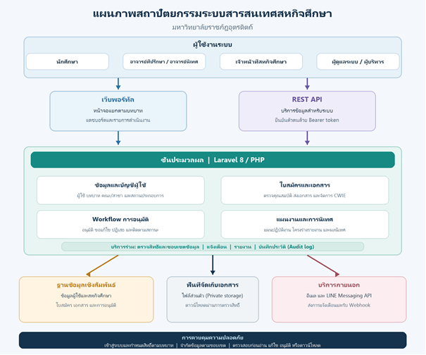

ภาพที่ 1 แผนภาพสถาปัตยกรรมของระบบ

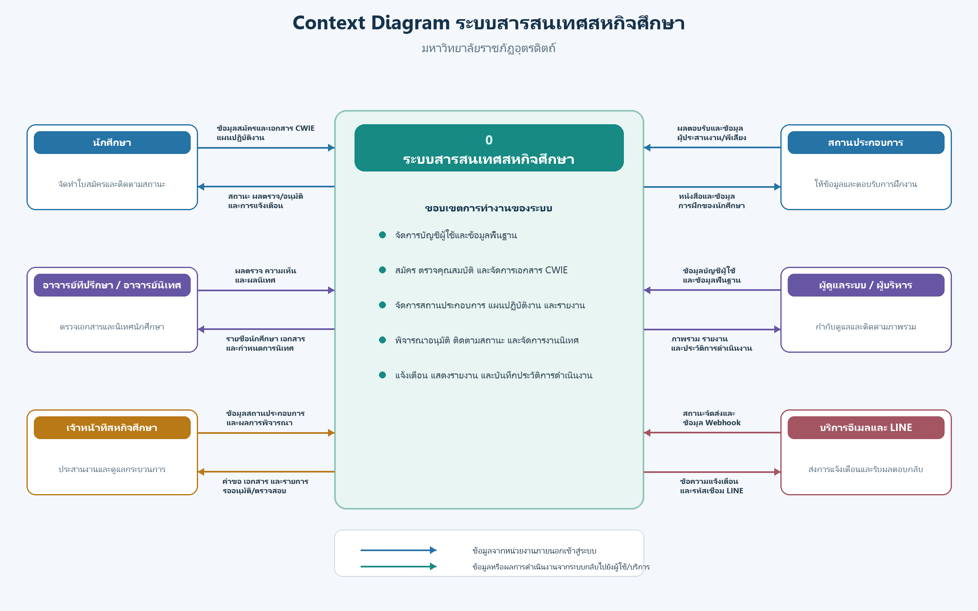

ภาพที่ 2 แผนภาพ Context Diagram

กรอบแนวคิดนี้แสดงลำดับการนำข้อมูลและความต้องการของผู้ใช้มาพัฒนาเป็นระบบสารสนเทศสหกิจศึกษา โดยแบ่งเป็น 3 ส่วน ได้แก่ ปัจจัยนำเข้า กระบวนการ และผลลัพธ์
1. ปัจจัยนำเข้า
ประกอบด้วยผู้ใช้งาน ได้แก่ นักศึกษา อาจารย์ที่ปรึกษาและอาจารย์นิเทศ เจ้าหน้าที่สหกิจศึกษา และผู้ดูแลระบบหรือผู้บริหาร รวมถึงข้อมูลที่จำเป็นต่อการทำงาน เช่น ข้อมูลนักศึกษา ภาคการศึกษา สถานประกอบการ ใบสมัคร เอกสาร CWIE ผลตรวจคุณสมบัติ แผนปฏิบัติงาน และข้อมูลการอนุมัติ ข้อมูลเหล่านี้ใช้เป็นพื้นฐานในการวิเคราะห์ความต้องการและออกแบบระบบ
2. กระบวนการ
เริ่มจากการวิเคราะห์ความต้องการของผู้ใช้ แล้วออกแบบและพัฒนาระบบให้รองรับการจัดการบัญชีผู้ใช้และสิทธิ์ การสมัครและตรวจคุณสมบัตินักศึกษา การจัดการสถานประกอบการและเอกสาร การพิจารณาอนุมัติ การจัดทำแผนปฏิบัติงานและโครงร่างรายงาน ตลอดจนการจัดการคำขอและผลนิเทศ จากนั้นทดสอบการทำงานและปรับปรุงระบบตามผลการตรวจสอบ
3. ผลลัพธ์
ผลที่ได้คือระบบสารสนเทศสหกิจศึกษาที่ช่วยจัดเก็บและจัดการข้อมูลในระบบเดียว ผู้ใช้สามารถติดตามเอกสารและสถานะการดำเนินงานได้สะดวกขึ้น ขณะที่อาจารย์และเจ้าหน้าที่สามารถตรวจสอบและดำเนินงานตามบทบาทของตน ส่วนผู้บริหารสามารถดูข้อมูลสรุปและรายงานเพื่อใช้ติดตามงานได้

7. ขั้นตอนการดำเนินงาน
7.1 ศึกษาปัญหาและรวบรวมความต้องการ
ศึกษาขั้นตอนการดำเนินงานสหกิจศึกษาและข้อมูลที่เกี่ยวข้อง เช่น การสมัคร การตรวจคุณสมบัติ การจัดทำเอกสาร การอนุมัติ และการนิเทศ พร้อมรวบรวมความต้องการของนักศึกษา อาจารย์ เจ้าหน้าที่ และผู้ดูแลระบบ

7.2วิเคราะห์และกำหนดขอบเขตระบบ
กำหนดบทบาทของผู้ใช้ ข้อมูลที่ระบบต้องจัดเก็บ และความสามารถที่ระบบต้องรองรับ เช่น การจัดการบัญชีผู้ใช้ สถานประกอบการ ใบสมัคร เอกสาร CWIE แผนปฏิบัติงาน และรายงาน

7.3 ออกแบบระบบ
ออกแบบขั้นตอนการทำงานของระบบ การรับส่งข้อมูลระหว่างผู้ใช้กับระบบ หน้าจอใช้งาน และโครงสร้างฐานข้อมูล โดยกำหนดสิทธิ์การเข้าถึงข้อมูลให้เหมาะสมกับบทบาทของผู้ใช้

7.4 พัฒนาระบบ
พัฒนาระบบตามแบบที่กำหนด ครอบคลุมการจัดการข้อมูล การส่งและตรวจเอกสาร การอนุมัติ การติดตามสถานะ การจัดการงานนิเทศ และการแสดงรายงาน

7.5 ทดสอบและปรับปรุงระบบ
ทดสอบการทำงานของแต่ละส่วนและตรวจสอบสิทธิ์การเข้าถึงข้อมูล ทดลองใช้งานตามบทบาทของผู้ใช้ แล้วแก้ไขข้อผิดพลาดหรือปรับปรุงส่วนที่ยังไม่สะดวก

7.6ประเมินผลและจัดทำเอกสาร
ประเมินว่าระบบทำงานได้ตามขอบเขตและความต้องการที่กำหนดหรือไม่ สรุปผลการดำเนินงาน พร้อมจัดทำคู่มือหรือเอกสารประกอบโครงงาน

7.2 แผนการดำเนินงาน
กิจกรรมตามแผนการดำเนินงาน | ม.ค. 69 | ก.พ. 69 | มี.ค. 69 | เม.ย. 69 | พ.ค. 69 | มิ.ย. 69 | ก.ค. 69 | ส.ค. 69 | ก.ย. 69 | ต.ค. 69 | พ.ย. 69 | ธ.ค. 69
1. ศึกษาปัญหาและรวบรวมความต้องการ |  |  |  |  |  |  |  | ↔ | ↔
2. วิเคราะห์และกำหนดขอบเขตระบบ |  |  |  |  |  |  |  |  | ↔ | ↔
3. ออกแบบระบบ |  |  |  |  |  |  |  |  | ↔ | ↔
4. พัฒนาระบบ |  |  |  |  |  |  |  |  | ↔ | ↔
5. ทดสอบและปรับปรุงระบบ |  |  |  |  |  |  |  |  | ↔ | ↔
6. ประเมินผลและจัดทำเอกสาร |  |  |  |  |  |  |  |  | ↔ | ↔
7. สรุปผลการทดลอง และปรับปรุงประสิทธิภาพ |  |  |  |  |  |  |  |  |  | ↔
8. จัดทำรูปเล่มปริญญานิพนธ์ฉบับสมบูรณ์ |  |  |  |  |  |  |  |  |  | ↔

8. งบประมาณ
ลำดับ | ประเภทงบประมาณ | งบประมาณ (บาท)
1 | ค่าจัดทำเอกสารและพิมพ์รายงาน | 500 - 800
2 | ค่าถ่ายเอกสารและเข้าเล่ม | 200 - 400
3 | ค่าใช้จ่ายเบ็ดเตล็ด | 300 - 500
 | รวมงบประมาณโดยประมาณ | 1,000 – 1,700

9. เอกสารและงานวิจัยที่เกี่ยวข้อง
เด่นชัย สมปอง (2557), การพัฒนาระบบบริหารจัดการฝึกประสบการณ์วิชาชีพโดยอาศัยเทคโนโลยีสารสนเทศและการสื่อสาร
ศึกษาปัญหาและความต้องการจากอาจารย์ นักศึกษา และสถานประกอบการ แล้วพัฒนาระบบและทดลองใช้ เหมาะสำหรับอ้างอิงขั้นตอนการศึกษาความต้องการและการประเมินระบบ
https://ph01.tci-thaijo.org/index.php/snru_journal/article/view/18480
ช่อทิพย์ สิทธิ และประทีป จันทร์คง (2554), การพัฒนาระบบสารสนเทศสำหรับงานสหกิจศึกษา ของคณะวิทยาศาสตร์ มหาวิทยาลัยแม่โจ้
งานค้นคว้าอิสระเกี่ยวกับการพัฒนาระบบสำหรับงานสหกิจศึกษาโดยตรง ใช้ศึกษาแนวทางวิเคราะห์ระบบและการจัดการข้อมูลในบริบทมหาวิทยาลัย
https://archive.lib.cmu.ac.th/full/T/2554/itm20854cs_tpg.pdf
ระบบสารสนเทศสหกิจศึกษา คณะวิศวกรรมศาสตร์ มหาวิทยาลัยเทคโนโลยีราชมงคลธัญบุรี (โครงงานปีการศึกษา 2554)
เป็นตัวอย่างโครงงานพัฒนาระบบสหกิจศึกษา มีเนื้อหาเกี่ยวกับการศึกษาข้อมูลและการออกแบบระบบ เช่น แผนภาพกระแสข้อมูล
https://www.research.rmutt.ac.th/wp-content/uploads/2014/03/project3.pdf
ป้อมคิด อุ่นกาว (รายงานเผยแพร่ในคลังปี 2561), การพัฒนาระบบฐานข้อมูลสารสนเทศงานสหกิจศึกษา ผ่านเครือข่ายอินเทอร์เน็ต
พัฒนาระบบฐานข้อมูลสหกิจศึกษาของ มทร.พระนคร และประเมินการใช้งานจากอาจารย์ เจ้าหน้าที่ นักศึกษา และสถานประกอบการ ใช้ศึกษาเรื่องฐานข้อมูลและการให้บริการผ่านเว็บ
https://repository.rmutp.ac.th/xmlui/handle/123456789/2502
มนัสนันทน์ บุญปาลวงศ์ (2560), การพัฒนาระบบสารสนเทศสหกิจศึกษา
พัฒนาระบบเว็บสำหรับนักศึกษา อาจารย์ เจ้าหน้าที่ และสถานประกอบการ และประเมินความพึงพอใจด้านความถูกต้อง ความสะดวก ความปลอดภัย และความเหมาะสมของระบบ
https://ph01.tci-thaijo.org/index.php/jitubru/article/view/106822
พนิดา พานชิกุล, ลัทธกาญจน์ กุยแก้ว และอภิวัฒน์ สกุเหลือง (2562), ระบบสารสนเทศเพื่อการจัดการงานฝึกสหกิจศึกษาและฝึกประสบการณ์วิชาชีพแบบออนไลน์ มหาวิทยาลัยราชภัฏศรีสะเกษ
กลุ่มผู้ใช้ครอบคลุมนักศึกษา เจ้าหน้าที่ อาจารย์ และสถานประกอบการ ใช้เปรียบเทียบการแบ่งส่วนผู้ใช้และแนวทางประเมินประสิทธิภาพกับความพึงพอใจ
https://so06.tci-thaijo.org/index.php/JMDUBRU/article/view/203216
K. Chanthinok (2563), การประเมินผลระบบสารสนเทศการออกฝึกประสบการณ์วิชาชีพ กรณีศึกษามหาวิทยาลัยมหาสารคาม
กล่าวถึงระบบลงทะเบียน ค้นหาสถานที่ฝึก ขออนุมัติ พิมพ์แบบฟอร์ม และตรวจสอบสถานะ เหมาะกับการเทียบขอบเขตฟังก์ชันระบบ
https://ph02.tci-thaijo.org/index.php/itm-journal/article/view/191064
The Development of Management Information System for Internships: A Case Study of Information and Communication Technology Major (2567)
ระบบเว็บแบ่งสิทธิ์ผู้ใช้เป็นผู้ดูแล อาจารย์ที่ปรึกษา และนักศึกษา มีการจัดการข้อมูลผู้ใช้ นักศึกษา การฝึกประสบการณ์ และรายงาน เป็นตัวอย่างที่ใกล้กับระบบหลายบทบาท
https://ojs.mju.ac.th/ojs-system/en/article/view/485
อิมรอน แวมง, พรรณี แพงทิพย์ และฟูไดละห์ ดือมอง (2567), การพัฒนาระบบสารสนเทศเพื่อการบริหารจัดการการฝึกประสบการณ์วิชาชีพของนักศึกษาครู มหาวิทยาลัยราชภัฏยะลา
ศึกษาปัญหาข้อมูลจำนวนมาก การนิเทศ การบันทึกงานประจำวัน และการประเมิน พร้อมแบ่งระบบตามกลุ่มผู้ใช้ 6 กลุ่ม ใช้เป็นแนวทางกำหนดบทบาทผู้ใช้และแบบประเมินระบบ
https://ph02.tci-thaijo.org/index.php/itm-journal/article/view/255247

การพัฒนาแพลตฟอร์มบริหารจัดการการฝึกงานสำหรับสถานศึกษาร่วมกับสถานประกอบการในรูปแบบ Responsive Website (2567)
พัฒนาแพลตฟอร์มที่ใช้ได้ทั้งคอมพิวเตอร์และอุปกรณ์พกพา โดยศึกษาความต้องการ วิเคราะห์ ออกแบบ พัฒนา และทดสอบระบบ เหมาะกับการอ้างอิงเรื่องระบบที่เชื่อมผู้ใช้จากสถานศึกษาและสถานประกอบการ
https://doi.nrct.go.th/ListDoi/listDetail/10.14456/mitij.2024.13
สุพัชชา ทัพสัพ, การพัฒนาระบบบริหารจัดการการฝึกงานแบบออนไลน์รองรับสถานการณ์ COVID-19
ระบบประกอบด้วยประวัตินักศึกษา การนัดหมาย บันทึกการฝึก การประเมิน การส่งผลงาน รายงาน และแบบฟอร์ม ใช้เทียบฟังก์ชันการติดตามและประเมินผล
https://ph03.tci-thaijo.org/index.php/JSciTech/article/view/2958
พรกมล สุขสำราญ, วันวิสา ช่วยเอื้อมา และประภาส ทองรัก (2568), ระบบสารสนเทศเพื่อติดตามและเสริมสร้างประสบการณ์เรียนรู้ในสหกิจศึกษา/การศึกษาเชิงบูรณาการกับการทำงาน
ระบบบันทึกแผนปฏิบัติงาน โครงงาน และรายละเอียดงานประจำวัน รวมถึงให้ผู้เกี่ยวข้องตรวจสอบ ยืนยัน และประเมินข้อมูลได้ เหมาะกับส่วนแผนงานและการติดตามผล
https://ph02.tci-thaijo.org/index.php/project-journal/article/view/258784
อลงกรณ์ สุขวัน, จารุกิตติ์ สายสิงห์ และศรีสมพร โคตะคำ (2568), การพัฒนาระบบสารสนเทศเพื่อการจัดการศูนย์ฝึกประสบการณ์วิชาชีพของนักศึกษา
ประเมินระบบกับผู้บริหาร อาจารย์ เจ้าหน้าที่ พี่เลี้ยง และนักศึกษา ใช้เป็นแนวทางจัดกลุ่มผู้ประเมินระบบและประเมินประสิทธิภาพ/ความพึงพอใจ
https://ph02.tci-thaijo.org/index.php/itm-journal/article/download/261554/172992/1006725
ระบบบริหารจัดการการฝึกงานและสหกิจศึกษา ภาควิชาวิศวกรรมคอมพิวเตอร์ มหาวิทยาลัยเกษตรศาสตร์
เป็นตัวอย่างโครงงานที่รวบรวมกระบวนการฝึกงานและสหกิจศึกษาไว้ในระบบเดียว มีส่วนจัดการเอกสาร ข่าวสาร และข้อมูลประสบการณ์จากรุ่นพี่
https://ecourse.cpe.ku.ac.th/projar/project/details/1343/

10. อ้างอิง
https://ph01.tci-thaijo.org/index.php/snru_journal/article/view/18480
https://archive.lib.cmu.ac.th/full/T/2554/itm20854cs_tpg.pdf
https://repository.rmutp.ac.th/xmlui/handle/123456789/2502
https://www.research.rmutt.ac.th/wp-content/uploads/2014/03/project3.pdf
https://ph01.tci-thaijo.org/index.php/jitubru/article/view/106822
https://so06.tci-thaijo.org/index.php/JMDUBRU/article/view/203216
https://ph02.tci-thaijo.org/index.php/itm-journal/article/view/191064
https://ojs.mju.ac.th/ojs-system/en/article/view/485
https://ph02.tci-thaijo.org/index.php/itm-journal/article/view/255247
https://doi.nrct.go.th/ListDoi/listDetail/10.14456/mitij.2024.13
https://ph03.tci-thaijo.org/index.php/JSciTech/article/view/2958
https://ph02.tci-thaijo.org/index.php/project-journal/article/view/258784
https://ph02.tci-thaijo.org/index.php/itm-journal/article/download/261554/172992/1006725
https://ecourse.cpe.ku.ac.th/projar/project/details/1343/
https://ph02.tci-thaijo.org/index.php/itm-journal/article/view/261554
https://tip.ppj.unp.ac.id/index.php/tip/article/view/1069

แบบคำร้องขอเสนอหัวข้อปริญญานิพนธ์
คณะเทคโนโลยีอุตสาหกรรม มหาวิทยาลัยราชภัฏอุตรดิตถ์

วันที่…… เดือน…………………… พ.ศ. …………..

เรียน ประธานหลักสูตร วิศวกรรมคอมพิวเตอร์

ข้าพเจ้า ชื่อนักศึกษา นาย ธนพงษ์ วงษ์พรวน รหัสนักศึกษา 67016680105
ชื่อนักศึกษา นาย เนติ เรืองจุ้ย รหัสนักศึกษา 67016680106
ชื่อนักศึกษา นาย ปัณณธร จีนอยู่มั่น รหัสนักศึกษา 67016680112
หลักสูตร วิศวกรรมคอมพิวเตอร์ สาขา เทคโนโลยีอุตสาหกรรม

มีความประสงค์ขอเสนอหัวข้อปริญญานิพนธ์ เรื่อง
ภาษาไทย
การออกแบบและพัฒนาระบบสารสนเทศสหกิจศึกษา มหาวิทยาลัยราชภัฏอุตรดิตถ์
ภาษาอังกฤษ
Design and Development of a Cooperative Education Information System

โดยมีอาจารย์ที่ปรึกษาปริญญานิพนธ์
1. อาจารย์ ดร. สารัลย์ กระจง อาจารย์ที่ปรึกษาปริญญานิพนธ์หลัก
2. อาจารย์ ภานุวัฒน์ ขันจา อาจารย์ที่ปรึกษาปริญญานิพนธ์ร่วม

ผู้ศึกษาได้ดาเนินการจัดทำโครงร่างปริญญานิพนธ์เสร็จเรียบร้อยแล้ว จึงจัดส่งเอกสาร โครงร่าง
ปริญญานิพนธ์ จำนวน ………..…ชุด เพื่อโปรดพิจารณากำหนดและนัดหมายการสอบต่อไป

จึงเรียนมาเพื่อโปรดพิจารณา
ลงชื่อ ……………………………… นักศึกษา ลงชื่อ ……………………………… นักศึกษา
( นาย ธนพงษ์ วงษ์พรวน ) ( นาย เนติ เรืองจุ้ย )
ลงชื่อ ……………………………… นักศึกษา
( นาย ปัณณธร จีนอยู่มั่น )

ความเห็นของอาจารย์ที่ปรึกษาปริญญานิพนธ์หลัก
□เห็นควรให้สอบ □ยังไม่ควรให้สอบ

ความคิดเห็นของประธานหลักสูตร
□เห็นควรให้สอบ □ยังไม่ควรให้สอบ
ลงชื่อ...........................................................
( ดร. สารัลย์ กระจง )
วันที่..............................................
คณะกรรมการสอบโครงร่างปริญญานิพนธ์
คณะกรรมการประจ าหลักสูตรมีมติให้คณะกรรมการสอบประกอบด้วย
1. ………………………………………………………….…………. ประธานกรรมการ
2. ………………………………………………….……………………. กรรมการ
3 . ……………………………………………………..…………….….. กรรมการ
4 . ……………………………………………………..………….…….. กรรมการ
5 . ……………………………………………………..…………….….. กรรมการ
กำหนดสอบวันที่ ………. เดือน ……………………… พ.ศ. ………………….. เวลา …………. ณ ห้อง………………………………………………………………………………………………
ลงชื่อ …………………………………….
( )
ประธานกรรมการสอบ
วันที่..............................................

แบบคำร้องขอเสนอหัวข้อปริญญานิพนธ์
คณะเทคโนโลยีอุตสาหกรรม มหาวิทยาลัยราชภัฏอุตรดิตถ์

วันที่…… เดือน…………………… พ.ศ. …………..

เรียน ประธานหลักสูตร วิศวกรรมคอมพิวเตอร์

ข้าพเจ้า ชื่อนักศึกษา นาย ธนพงษ์ วงษ์พรวน รหัสนักศึกษา 67016680105
ชื่อนักศึกษา นาย เนติ เรืองจุ้ย รหัสนักศึกษา 67016680106
ชื่อนักศึกษา นาย ปัณณธร จีนอยู่มั่น รหัสนักศึกษา 67016680112
หลักสูตร วิศวกรรมคอมพิวเตอร์ สาขา เทคโนโลยีอุตสาหกรรม

มีความประสงค์ขอเสนอหัวข้อปริญญานิพนธ์ เรื่อง
ภาษาไทย
การออกแบบและพัฒนาระบบสารสนเทศสหกิจศึกษา มหาวิทยาลัยราชภัฏอุตรดิตถ์
ภาษาอังกฤษ
Design and Development of a Cooperative Education Information System

เพื่อให้การจัดทำปริญญานิพนธ์เป็นไปด้วยความถูกต้อง เรียบร้อย สมบูรณ์ จึงขอส่งรายงานความก้าวหน้า ของการดำเนินการจัดทำปริญญานิพนธ์ ครั้งที่……. ภาคเรียนที่……ปีการศึกษา……………..ดังนี้

สรุปความก้าวหน้าที่ได้รายงานครั้งล่าสุด………………………………………………………….. ……………………………………………………………………………………………………………… ……………………………………………………………………………………………………………… ………………………………………………………………………………………………………………
กิจกรรมและผลการปฏิบัติถึงปัจจุบัน……………………………………………………………… ……………………………………………………………………………………………………………… ……………………………………………………………………………………………………………… ………………………………………………………………………………………………………………

จึงเรียนมาเพื่อโปรดพิจารณา

ลงชื่อ ……………………………… นักศึกษา ลงชื่อ ……………………………… นักศึกษา
( นาย ธนพงษ์ วงษ์พรวน ) ( นาย เนติ เรืองจุ้ย )
ลงชื่อ ……………………………… นักศึกษา
( นาย ปัณณธร จีนอยู่มั่น )

ความเห็นของอาจารย์ที่ปรึกษาปริญญานิพนธ์หลัก
……………………………………………………….…………………………………………………..…… ……………………………………………………………………………………………………...…………
ลงนาม……………..……………………
( ดร. สารัลย์ กระจง )
วันที่………………………...
ความเห็นของอาจารย์ที่ปรึกษาปริญญานิพนธ์ร่วม
……………………………………………………….…………………………………………………..…… ……………………………………………………………………………………………………...…………
ลงนาม……………..……………………
( อาจารย์ ภานุวัฒน์ ขันจา )
วันที่………………………...

ความเห็นของประธานหลักสูตร
……………………………………………………………………………………………………………… ………………………………………………………………………………………………………………
ลงนาม……….…………………………
( ผศ.ดร. อภิศกดิ์ พรหมฝาย )
วันที่………………………...

บทที่ 1
บทนำ

  - ความเป็นมาและความสำคัญของปัญหา
ความก้าวหน้าของเทคโนโลยีสารสนเทศทำให้หน่วยงานต่าง ๆ สามารถนำระบบดิจิทัลมาใช้จัดเก็บข้อมูลและสนับสนุนการทำงานได้อย่างเป็นระบบมากขึ้น สำหรับการจัดการศึกษาระดับอุดมศึกษา งานสหกิจศึกษามีหลายขั้นตอนและเกี่ยวข้องกับผู้ใช้หลายกลุ่ม ตั้งแต่นักศึกษา อาจารย์ที่ปรึกษา อาจารย์นิเทศ เจ้าหน้าที่สหกิจศึกษา ไปจนถึงสถานประกอบการ การมีระบบสารสนเทศที่เหมาะสมจึงช่วยให้การประสานงานและการติดตามข้อมูลเป็นไปอย่างสะดวกและต่อเนื่อง
การดำเนินงานสหกิจศึกษาครอบคลุมตั้งแต่การสมัครและตรวจสอบคุณสมบัติ การจัดทำเอกสารขอความอนุเคราะห์สถานประกอบการ การบันทึกข้อมูลสถานประกอบการ การจัดทำแผนปฏิบัติงานและโครงร่างรายงาน ตลอดจนการขออนุมัติและการนิเทศนักศึกษา แต่ละขั้นตอนมีเอกสาร รายละเอียด และผู้พิจารณาที่แตกต่างกัน หากข้อมูลถูกจัดเก็บแยกกันหรือประสานงานผ่านหลายช่องทาง อาจทำให้ค้นหาข้อมูลและตรวจสอบสถานะได้ไม่สะดวก รวมถึงมีโอกาสเกิดความล่าช้าหรือข้อมูลไม่เป็นปัจจุบัน
มหาวิทยาลัยราชภัฏอุตรดิตถ์มีความจำเป็นต้องบริหารข้อมูลสหกิจศึกษาให้เชื่อมโยงกับผู้เกี่ยวข้องและขั้นตอนการทำงานอย่างเหมาะสม ระบบสารสนเทศสหกิจศึกษาจึงควรรองรับการจัดการข้อมูลตามบทบาทของผู้ใช้ การส่งเอกสารและตรวจพิจารณา การบันทึกผลอนุมัติและผลนิเทศ ตลอดจนการแจ้งเตือนและเรียกดูรายงาน เพื่อให้ผู้ใช้สามารถติดตามงานที่เกี่ยวข้องได้จากแหล่งข้อมูลเดียวกัน และช่วยให้เจ้าหน้าที่กับอาจารย์เห็นรายการที่ต้องดำเนินการได้ชัดเจนยิ่งขึ้น
ด้วยเหตุนี้ ผู้จัดทำจึงสนใจศึกษา ออกแบบ และพัฒนาระบบสารสนเทศสหกิจศึกษาสำหรับมหาวิทยาลัยราชภัฏอุตรดิตถ์ โดยมุ่งสนับสนุนการจัดการข้อมูลและเอกสารในกระบวนการสหกิจศึกษาให้เป็นระบบ ลดความซ้ำซ้อนในการติดตามงาน และอำนวยความสะดวกแก่ผู้ใช้งานแต่ละกลุ่ม ผลที่ได้จะเป็นแนวทางในการพัฒนาระบบให้สอดคล้องกับกระบวนการทำงานของมหาวิทยาลัย และช่วยให้การบริหารจัดการสหกิจศึกษามีความคล่องตัวมากขึ้น

  - วัตถุประสงค์ของการศึกษา
1.2.1 เพื่อวิเคราะห์และออกแบบระบบสารสนเทศสำหรับบริหารงานสหกิจศึกษา
1.2.2 เพื่อพัฒนาระบบสนับสนุนการสมัคร การตรวจเอกสาร การอนุมัติ และการนิเทศ
1.2.3 เพื่อให้ผู้ใช้ติดตามสถานะงานและเรียกดูข้อมูลหรือรายงานที่เกี่ยวข้องได้

1.3 ขอบเขตของการศึกษา
1.3.1 การจัดการบัญชีผู้ใช้และสิทธิ์
รองรับผู้ใช้งาน ได้แก่ นักศึกษา อาจารย์ที่ปรึกษา อาจารย์นิเทศ เจ้าหน้าที่สหกิจศึกษา และผู้ดูแลระบบ โดยกำหนดสิทธิ์การเข้าถึงข้อมูลและเมนูตามบทบาท
1.3.2 การจัดการข้อมูลพื้นฐาน
จัดเก็บและจัดการข้อมูลนักศึกษา อาจารย์ เจ้าหน้าที่ คณะ และภาคการศึกษา เพื่อใช้ประกอบการดำเนินงานสหกิจศึกษา
1.3.3 การจัดการข้อมูลสถานประกอบการ
บันทึกและปรับปรุงข้อมูลสถานประกอบการ ที่อยู่ ผู้ประสานงาน และรายละเอียดเกี่ยวกับสถานที่ปฏิบัติงาน
1.3.4 การสมัครและตรวจสอบคุณสมบัตินักศึกษา
ให้นักศึกษาบันทึกข้อมูลการสมัครสหกิจศึกษา และให้ผู้มีสิทธิ์ตรวจสอบคุณสมบัติพร้อมบันทึกผลการพิจารณา
1.3.5 การจัดการเอกสารสหกิจศึกษา
รองรับการจัดทำ ส่งตรวจ และติดตามเอกสารที่เกี่ยวข้อง เช่น ใบสมัคร คำร้องขอหนังสือถึงสถานประกอบการ ข้อมูลสถานประกอบการ แผนปฏิบัติงาน และโครงร่างรายงาน
1.3.6 การพิจารณาและอนุมัติเอกสาร
ให้ผู้มีสิทธิ์ตรวจสอบเอกสารและดำเนินการอนุมัติ ขอแก้ไข หรือปฏิเสธ พร้อมบันทึกความคิดเห็นและสถานะการพิจารณ
1.3.7 การจัดทำแผนปฏิบัติงาน
รองรับการบันทึกแผนปฏิบัติงานสหกิจศึกษาและกิจกรรมตามช่วงเวลาที่กำหนด เพื่อให้อาจารย์และผู้เกี่ยวข้องตรวจสอบได้
1.3.8 การจัดการงานนิเทศ
รองรับการจัดทำคำขอและกำหนดการนิเทศ บันทึกผลการเยี่ยม ความคิดเห็น ปัญหา และข้อเสนอแนะที่เกี่ยวข้องกับการปฏิบัติงานของนักศึกษา
1.3.9 การติดตามสถานะและแจ้งเตือน
แสดงสถานะใบสมัคร เอกสาร และการอนุมัติ พร้อมแจ้งเตือนรายการที่ต้องดำเนินการหรือรายการที่มีการเปลี่ยนแปลง
1.3.10 รายงานและแดชบอร์ด
แสดงข้อมูลสรุป เช่น จำนวนใบสมัคร สถานะเอกสาร สถานประกอบการ กำหนดการนิเทศ และรายการที่รอการตรวจสอบ โดยแสดงข้อมูลตามสิทธิ์ของผู้ใช้
1.3.11 การบันทึกประวัติการดำเนินงาน
บันทึกประวัติการเปลี่ยนแปลงและการดำเนินการสำคัญ เช่น การส่งเอกสาร การพิจารณา และการแก้ไขข้อมูล เพื่อใช้ตรวจสอบย้อนหลัง

  - ประโยชน์ที่คาดว่าจะได้รับ
4.1 ได้ระบบสารสนเทศที่ช่วยจัดเก็บและจัดการข้อมูลสหกิจศึกษาไว้ในแหล่งเดียวอย่างเป็นระบบ
4.2 นักศึกษาสามารถจัดทำเอกสารและติดตามสถานะการสมัครและการพิจารณาได้สะดวกขึ้น
4.3 อาจารย์และเจ้าหน้าที่สามารถตรวจสอบเอกสาร พิจารณาอนุมัติ และติดตามงานตามบทบาทของตนได้
4.4 ช่วยให้การประสานงานระหว่างนักศึกษา อาจารย์ เจ้าหน้าที่ และสถานประกอบการมีความต่อเนื่องมากขึ้น
4.5 ผู้บริหารและผู้เกี่ยวข้องสามารถเรียกดูข้อมูลสรุปและรายงานเพื่อประกอบการติดตามและวางแผนการดำเนินงานสหกิจศึกษาได้

  - กรอบแนวคิด
1.5.1 แผนภาพบริบท (Context Diagram)

ภาพที่ 1.1 ภาพรวมกรอบแนวคิด

ภาพ 1.2 แผนผังการทำงานของระบบ

1.6 ขั้นตอนการดำเนินงาน
1.6.1 ระเบียบวิธีโครงงาน
- ศึกษาปัญหาและเก็บรวบรวมข้อมูล ศึกษากระบวนการดำเนินงานสหกิจศึกษาและศูนย์พัฒนาคุณภาพการศึกษาบูรณาการกับการทำงาน โดยการสัมภาษณ์ผู้เกี่ยวข้อง ศึกษาเอกสารและระเบียบวิธีปฏิบัติ รวมถึงรวบรวมแบบฟอร์มที่ใช้ในการดำเนินงานจริง ได้แก่ แบบฟอร์ม CWIE 01 ถึง CWIE 06 เพื่อนำมาวิเคราะห์เงื่อนไขและข้อกำหนดในการพัฒนาระบบ
- วิเคราะห์ความต้องการและออกแบบระบบ วิเคราะห์ความต้องการของผู้ใช้งานแต่ละกลุ่ม แล้วออกแบบระบบให้ครอบคลุมส่วนสำคัญ ได้แก่
2.1) โครงสร้างฐานข้อมูลและการจัดการสิทธิ์การเข้าถึงข้อมูล (Data Isolation) แยกตามคณะและรายบุคคล
2.2 หน้าจอบันทึกและจัดการข้อมูลส่วนตัว ข้อมูลสถานประกอบการ และข้อมูลการปฏิบัติงาน
2.3 หน้าจอยื่นคำร้องและตรวจสอบแบบฟอร์ม
2.4 แดชบอร์ด (Dashboard) สำหรับสรุปข้อมูลและสถานะการดำเนินงานของนักศึกษา
2.5 ระบบการแจ้งเตือน (Notification) กำหนดส่งเอกสารและผลการอนุมัติ
2.6 รูปแบบรายงานสรุปผลเพื่อใช้ประกอบการตัดสินใจของอาจารย์และผู้บริหาร
- พัฒนาระบบฐานข้อมูลและระบบควบคุมสิทธิ์ พัฒนาระบบฐานข้อมูลสำหรับจัดเก็บข้อมูลผู้ใช้ นักศึกษา อาจารย์ สถานประกอบการ แบบฟอร์ม และไฟล์เอกสาร พร้อมพัฒนากลไกการควบคุมสิทธิ์ เพื่อให้ระบบสามารถตรวจสอบและจำกัดสิทธิ์การมองเห็นข้อมูลได้อย่างถูกต้อง
- พัฒนาระบบเว็บแอปพลิเคชันพัฒนาระบบเว็บแอปพลิเคชันให้สามารถทำงานได้ตามข้อกำหนด ทั้งการเพิ่ม แก้ไข ลบ ค้นหาข้อมูล การกรอกและส่งแบบฟอร์ม ออนไลน์ การอัปโหลดดาวน์โหลดเอกสาร และการแสดงแดชบอร์ดรายงานผล
- ทดสอบระบบ ทดสอบระบบใน 2 ส่วน ได้แก่ การทดสอบการทำงานของระบบ และการทดสอบความถูกต้องของสิทธิ์การเข้าถึงข้อมูล เพื่อตรวจสอบว่าอาจารย์และนักศึกษาเข้าถึงข้อมูลได้เฉพาะในขอบเขตที่กำหนด
- ทดลองกับกลุ่มตัวอย่าง นำระบบไปทดลองใช้งานจริงกับกลุ่มตัวอย่าง เพื่อประเมินความสะดวกในการใช้งานและความถูกต้องของกระบวนการ
- ประเมินผลระบบ ประเมินผลการทำงานของระบบโดยใช้ตัวชี้วัดด้านความถูกต้อง ระยะเวลา ความครบถ้วนของข้อมูล และความสะดวกในการใช้งาน
- สรุปผลและข้อเสนอแนะ วิเคราะห์ข้อมูลจากการทดลองใช้และแบบประเมิน โดยใช้สถิติเชิงพรรณนา (ค่าเฉลี่ย ร้อยละ และส่วนเบี่ยงเบนมาตรฐาน) แล้วสรุปผลโครงงาน พร้อมอภิปรายผลและข้อเสนอแนะเพื่อการพัฒนาต่อยอด

1.7 แผนการดำเนินงาน
กิจกรรมตามแผนการดำเนินงาน | ม.ค. 69 | ก.พ. 69 | มี.ค. 69 | เม.ย. 69 | พ.ค. 69 | มิ.ย. 69 | ก.ค. 69 | ส.ค. 69 | ก.ย. 69 | ต.ค. 69 | พ.ย. 69 | ธ.ค. 69
ศึกษาปัญหาและรวบรวมความต้องการ |  |  |  |  |  |  |  | ↔ | ↔
วิเคราะห์และกำหนดขอบเขตระบบ |  |  |  |  |  |  |  |  | ↔ | ↔
ออกแบบระบบ |  |  |  |  |  |  |  |  | ↔ | ↔
พัฒนาระบบ |  |  |  |  |  |  |  |  | ↔ | ↔
ทดสอบและปรับปรุงระบบ |  |  |  |  |  |  |  |  | ↔ | ↔
ประเมินผลและจัดทำเอกสาร |  |  |  |  |  |  |  |  | ↔ | ↔
สรุปผลการทดลอง และปรับปรุงประสิทธิภาพ |  |  |  |  |  |  |  |  |  | ↔
จัดทำรูปเล่มปริญญานิพนธ์ฉบับสมบูรณ์ |  |  |  |  |  |  |  |  |  | ↔

8. งบประมาณ
ลำดับ | ประเภทงบประมาณ | งบประมาณ (บาท)
1 | ค่าจัดทำเอกสารและพิมพ์รายงาน | 500 - 800
2 | ค่าถ่ายเอกสารและเข้าเล่ม | 200 - 400
3 | ค่าใช้จ่ายเบ็ดเตล็ด | 300 - 500
 | รวมงบประมาณโดยประมาณ | 1,000 – 1,700

บทที่ 2
เอกสารและงานวิจัยที่เกี่ยวข้อง

การออกแบบและพัฒนาระบบเว็บแอปสารสนเทศงานสหกิจศึกษามหาวิทยาลัยราชภัฏอุตรดิตถ์ผู้ศึกษาได้ศึกษาข้อมูลจากเอกสารและงานวิจัยที่เกี่ยวข้องกับระบบดังนี้

2.1 สหกิจศึกษา
2.2 งานสหกิจศึกษามหาวิทยาลัยราชภัฏอุตรดิตถ์
2.3 สารสนเทศ
2.4 การทำ Web Application ด้วย Laravel
2.5 ภาษา PHP และ Laravel Framework
2.6 ระบบจัดการฐานข้อมูล MySQL และ Eloquent ORM
2.7 Google Map
2.8 ฐานข้อมูล
2.9 งานวิจัยที่เกี่ยวข้อง

  - สหกิจศึกษา
2.1.1 ความหมายของสหกิจศึกษา
ศาสตราจารย์ ดร. วิจิตร ศรีสอ้าน เป็นท่านแรกในประเทศไทยที่บัญญัติศัพท์ “สหกิจศึกษา” โดยนำมาจากคำว่า “Cooperative Education” ซึ่งหมายถึง “การศึกษาที่ทำร่วมกันระหว่างมหาวิทยาลัยกับองค์กรผู้ใช้บัณฑิตเพื่อให้เกิดการศึกษาที่ดี” โดยมหาวิทยาลัยเทคโนโลยีสุรนารีเป็นสถาบันที่นำระบบสหกิจศึกษาเข้ามาใช้เป็นแห่งแรกในประเทศไทย สหกิจศึกษาเป็นระบบการศึกษาที่เน้นประสบการณ์ที่ได้รับจากการปฏิบัติงานจริงในองค์กรผู้ใช้บัณฑิต (Work-Based Learning) ซึ่งพัฒนาขึ้นเป็นครั้งแรกในประเทศสหรัฐอเมริกา เนื่องจากสถาบันอุดมศึกษามีปัญหาด้านประสิทธิภาพการสอนนักศึกษามีทักษะทางวิชาชีพต่ำ สหกิจศึกษาเป็นการศึกษาที่บูรณาการการเรียนรู้ในสถานศึกษากับการให้นักศึกษาไปปฏิบัติงานจริงเต็มเวลา นักศึกษาได้ทำงานตรงตามสาขาวิชาชีพและมีประโยชน์ต่อองค์กรผู้ใช้บัณฑิตมักกำหนดงานเป็นโครงงานพิเศษที่สามารถทำให้สำเร็จได้ภายใน 4 เดือน โดยองค์กรผู้ใช้บัณฑิตจะจัดหาพี่เลี้ยง (Mentor หรือ Job Supervisor) ทำหน้าที่กำกับและดูแลการทำงานของนักศึกษาสหกิจศึกษาช่วยบัณฑิตได้เป็นอย่างดีจึงมีการขยายผล
และนำสหกิจศึกษาไปใช้อย่างแพร่หลายทั่วโลก มหาวิทยาลัยชั้นนำ เช่น Waterloo University ถือว่าสหกิจศึกษาเป็นการสร้างความสมดุลระหว่างการเรียนรู้ทางทฤษฎีกับประสบการณ์การฝึกปฏิบัติในสถานประกอบการหลักสูตรสหกิจศึกษาเป็นหลักสูตรที่มีแบบแผนมักสลับการเรียนระหว่างการศึกษาในชั้นเรียนกับการทำงานเพื่อสร้างประสบการณ์วิชาชีพที่สัมพันธ์กับสาขาวิชา ทำให้นักศึกษาเกิดพัฒนาการทางวิชาชีพเป็นอย่างมาก ทั้งนี้ในประเทศต่าง ๆ อาจเรียกการฝึกประสบการณ์วิชาชีพนี้ต่างกัน เช่น Berufsakademie Heidenheim-Baden 5 เรียกว่า “On-the-job Training” หรือ Swinburne Technology University เรียกว่าการเรียนรู้โดยมีอุตสาหกรรมเป็นฐาน (Industry-Based Learning Program: IBL) ซึ่งเป็นการสร้างโอกาสให้นักศึกษาระดับปริญญาตรีได้ปฏิบัติงานเต็มเวลาในภาคอุตสาหกรรมที่สัมพันธ์กับสาขาวิชา
2.1.2 หลักการจัดหลักสูตรสหกิจศึกษา
2.1.2.1 ทฤษฎีพื้นฐาน ทฤษฎีการเรียนรู้พื้นฐานที่สนับสนุนการสร้างประสบการณ์วิชาชีพให้กับนักศึกษามี 2 ทฤษฎีสำคัญ ได้แก่
ทฤษฎีการเรียนรู้ที่เน้นประสบการณ์ (Experiential Learning) เป็นการสร้างประสบการณ์วิชาชีพโดยการเรียนรู้ด้วยกระบวนการคิดอย่างไตร่ตรองและต่อเนื่องนักศึกษาจะได้ประสบการณ์ที่ต้องปรับตัวให้เข้ากับชีวิตจริงโดยประสบการณ์ นอกห้องเรียนจะประสานและสัมพันธ์กับบทเรียนในห้องเรียน
ทฤษฎีการเรียนรู้ที่เน้นสภาพจริง (Authentic Learning) ทฤษฎีนี้ผู้เรียนจะสามารถเรียนรู้ได้ดีที่สุดเมื่อมีส่วนร่วมในการทำกิจกรรมที่มีความหมายสำหรับเขาเปิดโอกาสให้ผู้เรียนทำงานร่วมกับผู้อื่นอย่างไม่มีพรมแดนได้เชื่อมโยง ทั้งความรู้ ทักษะและเจตคติเข้าด้วยกัน
2.1.2.2 การจัดการศึกษาเชิงบูรณาการกับการทำงาน (Work-Integrated Learning: WIL) เป็นกรณีหนึ่งของการเรียนรู้เชิงประสบการณ์ที่ช่วยให้นักศึกษามีโอกาสในการประยุกต์ความรู้ทักษะการทำงานและทักษะเฉพาะที่สัมพันธ์กับวิชาชีพ ได้รู้จักชีวิตที่แท้จริงของการทำงานก่อนสำเร็จการศึกษา นอกจากนี้องค์กรผู้ใช้บัณฑิตและสถาบันอุดมศึกษายังได้รับประโยชน์ในเชิงความร่วมมือและการพัฒนาปรับปรุงงานและหลักสูตร ๆ แม้ว่า WIL จะมีประโยชน์อย่างยิ่งตามที่กล่าวมาแล้วก็ตาม กลับไม่มีรูปแบบของ WIL ที่ชัดเจน
2.1.3 สหกิจศึกษาในประเทศไทย
ความสัมพันธ์ของทฤษฎีและการปฏิบัติการจัดการศึกษาของประเทศไทยในปัจจุบันมุ่งเน้นที่จะสร้างประสบการณ์ให้กับผู้เรียนได้ปรับตัวกับโลกแห่งความเป็นจริงและสนองความต้องการขององค์กรผู้ใช้บัณฑิตในตลาดแรงงานจะเห็นได้จากพระราชบัญญัติการศึกษาแห่งชาติ พ.ศ. 2542 ที่ระบุในหมวดที่ 4 แนวการจัดการศึกษา มาตรา 24 ที่ระบุให้การจัดการศึกษาทุกระดับ
ต้อง “จัดกิจกรรมให้ผู้เรียนได้เรียนรู้จากประสบการณ์จริง ฝึกการปฏิบัติให้ทำได้คิดเป็นในทุกกลุ่มสาขาวิชาชีพ” ในประเทศไทยรูปแบบของ WIL ที่ประสบผลสำเร็จอย่างดี เช่น การฝึกให้ทำงานเฉพาะตำแหน่งในหลักสูตรและในองค์กรผู้ใช้บัณฑิตของหลักสูตรแพทย์พยาบาลและครู เป็นต้น นอกจากนี้สำนักงานคณะกรรมการการอุดมศึกษายังมีนโยบายที่ชัดเจนในการจัดการเรียนรู้บนฐานการทำงานในภาคการผลิตและภาคสังคม (Work-Based / Community-Based Education) เช่น สหกิจศึกษาหรือรูปแบบ Internship/Apprenticeship ในระดับปริญญาตรีหรือทักษะวิศวกรรมในระดับบัณฑิตศึกษา (Engineering Practice School) WIL ในรูปแบบต่าง ๆ ช่วยให้เกิดการปรับปรุงหลักสูตรและสร้างความสัมพันธ์เชิงลึกระหว่างสถาบันอุดมศึกษากับองค์กรผู้ใช้บัณฑิต นอกจากนี้อาจารย์ที่มีส่วนร่วมในโครงการ WIL อย่างใกล้ชิดเหล่านี้สามารถเก็บเกี่ยวประสบการณ์จริงในลักษณะการเรียนรู้และนำประสบการณ์ไปต่อยอดเป็นงานวิจัยสร้างความร่วมมือกับภาคการผลิตและสอนนักศึกษาอย่างเป็นรูปธรรมมากขึ้น
2.1.4 จุดกำเนิดสหกิจศึกษาในประเทศไทย
มหาวิทยาลัยเทคโนโลยีสุรนารีเป็นมหาวิทยาลัยแห่งแรกที่พัฒนาระบบสหกิจศึกษาในปี พ.ศ. 2536 โดยความร่วมมือจากภาคธุรกิจอุตสาหกรรมและภาครัฐ โดยจัดให้มีการเรียนการสอนระบบไตรภาคเพื่อรองรับการไปสหกิจศึกษา 2 ครั้ง คือ ในชั้นปีที่ 3 และชั้นปีที่ 4 โดยภาคสหกิจศึกษาจะสลับกับภาคการเรียนปกติและเริ่มส่งนักศึกษารุ่นแรกไปปฏิบัติงานสหกิจศึกษา ในปี พ.ศ. 2538 จนถึงปัจจุบัน มหาวิทยาลัยเทคโนโลยีสุรนารียังคงดำเนินการให้มีหลักสูตรสหกิจศึกษาทุกสาขาวิชาในระดับปริญญาตรีแต่จำนวนครั้งของการไปปฏิบัติงานสหกิจศึกษาลดเหลือเพียง 1 ครั้ง ยกเว้น สาขาวิชาเทคโนโลยีการจัดการเท่านั้นที่จัดให้นักศึกษาไปปฏิบัติงานสหกิจศึกษา 2 ครั้ง หลังจากนั้นมีการขยายผลไปยังสถาบันอุดมศึกษาอื่น ๆ เช่น สถาบันเทคโนโลยีพระจอมเกล้าพระนครเหนือได้จัดให้นักศึกษาไปปฏิบัติงานสหกิจศึกษา 3 ช่วง ระยะเวลา 4-2-4 เดือน รวมทั้งสิ้น 10 เดือน โดยฝึกตั้งแต่ชั้นปีที่ 3 และ 4 ทำให้มีระยะเวลาเรียนมากกว่านักศึกษาปกติ 1 ปี เป็นต้น
2.1.5 พัฒนาการของสหกิจศึกษาในประเทศไทย
ในปีการศึกษา 2545 กระทรวงศึกษาธิการ โดยสำนักงานคณะกรรมการการอุดมศึกษา ได้ริเริ่มโครงการพัฒนาสหกิจศึกษาในสถาบันอุดมศึกษา โดยใช้ต้นแบบจากมหาวิทยาลัยเทคโนโลยีสุรนารีและสนับสนุนให้นักศึกษาระดับปริญญาตรีที่กำลังศึกษาอยู่ในช่วง 2 ปี สุดท้ายได้ออกไปปฏิบัติงานอย่างน้อย 1 ภาคการศึกษาในภาคการศึกษาที่ 2 ของระบบทวิภาคอ้างถึงปีการศึกษา 2545 มีสถาบันอุดมศึกษา 17 แห่ง องค์กรผู้ใช้บัณฑิต 257 แห่งและนักศึกษาจำนวน 679 คน เข้าร่วมโครงการสำนักงานคณะกรรมการการอุดมศึกษาได้ขยายผลและดำเนินการจนถึงรุ่นที่ 5 ในปีการศึกษา 2547 โดยรวมแล้วมีสถาบันอุดมศึกษาเข้าร่วม 60 สถาบันองค์กรผู้ใช้บัณฑิต 2,000 แห่ง และนักศึกษา 10,444 คน หลังจากนั้น สำนักงานคณะกรรมการการอุดมศึกษาไม่ได้สนับสนุนงบประมาณแต่ยังคงสนับสนุนด้านนโยบายต่อไป

2.2 งานสหกิจศึกษามหาวิทยาลัยราชภัฏอุตรดิตถ์
2.2.1 กระบวนการและขั้นตอนสหกิจศึกษา
2.2.1.1 การรับสมัครนักศึกษาสหกิจศึกษาการสมัครลงทะเบียนวิชาสหกิจศึกษา นักศึกษาต้องกรอกข้อมูลและยื่นแบบแจ้งรายละเอียดการเข้าร่วมต่อฝ่ายสหกิจศึกษาประจำคณะ มหาวิทยาลัย ตามกำหนดการที่กำหนดโดยจะแจ้งให้ทราบล่วงหน้าในแต่ละภาคการศึกษา
2.2.1.2 การเตรียมความพร้อมนักศึกษาก่อนออกปฏิบัติงาน
1) การลงทะเบียนล่วงหน้า (Pre-Register) รายวิชาสหกิจศึกษานักศึกษาต้องลงทะเบียนล่วงหน้า (Pre-Register) ก่อนสิ้นภาคการศึกษา (ดูกำหนดการในการปฏิบัติสหกิจศึกษาประจำภาคเรียนนั้น ๆ) โดยขอคำปรึกษาจากอาจารย์ที่ปรึกษาประจำภาควิชา/สาขาวิชาที่นักศึกษาสังกัดก่อน

2) การอบรมสัมมนานักศึกษาสหกิจศึกษาก่อนออกปฏิบัติงานสำหรับ นักศึกษาหลักสูตรที่ไม่มีรายวิชาการเตรียมพร้อมสหกิจศึกษาคณะ/มหาวิทยาลัยจะจัดให้มีการฝึกอบรมนักศึกษาก่อนไปปฏิบัติงานสหกิจศึกษาอย่างต่อเนื่องล่วงหน้าก่อนภาคการศึกษาสหกิจศึกษาเพื่อเป็นการเตรียมให้นักศึกษามีความพร้อมสูงสุดก่อนที่จะออกไปปฏิบัติงานโดยมีหัวข้อการจัดอบรม ดังตัวอย่างต่อไปนี้

2.1) การเลือกงานและสถานประกอบการ
2.2) การเขียนใบสมัคร
2.3) การเขียนประวัติส่วนตัว
2.4) การเตรียมตัวสัมภาษณ์
2.5) การบรรยายพิเศษของสถานประกอบการ
2.6) การพัฒนาบุคลิกภาพ
2.7) การเสนอโครงงาน/ผลงาน
2.8) ความปลอดภัยในโรงงาน
2.9) กิจกรรม 5 ส.
2.10) ระบบควบคุมคุณภาพ ISO 9000
2.11) อื่น ๆ ตามความเหมาะสมของสาขาวิชา

3) การเลือกสมัครงานและการจัดเข้าคู่ (Matching)
นักศึกษาสหกิจศึกษาสามารถสมัครงานได้ตามงานที่ได้รับแจ้งจากสถานประกอบการซึ่งคณะ/มหาวิทยาลัยจะทำการประชาสัมพันธ์ให้นักศึกษาทราบ เพื่อให้นักศึกษาได้ดำเนินการสมัครงานโดยกรอกข้อมูลในใบสมัครเช่นเดียวกับการสมัครงานเข้าทำงานและส่งใบสมัครให้ฝ่ายสหกิจศึกษาประจำคณะ/มหาวิทยาลัย
4) การคัดเลือกนักศึกษาโดยสถานประกอบการ
ฝ่ายสหกิจศึกษาประจำคณะ/มหาวิทยาลัยจะนำใบสมัครงานของนักศึกษาเสนอต่อสถานประกอบการ เพื่อทำการคัดเลือกนักศึกษาไปปฏิบัติงานโดยพิจารณาจากใบสมัครอย่างเดียวหรืออาจจะสัมภาษณ์นักศึกษาด้วย ซึ่งเมื่อนักศึกษาส่งใบสมัครแล้วขอให้ตรวจสอบประกาศการสัมภาษณ์งานเป็นระยะ ๆ หลังจากนั้นสถานประกอบการจะส่งผลการคัดเลือกนักศึกษาให้ฝ่ายสหกิจศึกษาประจำคณะ/มหาวิทยาลัยทราบโดยจะระบุลำดับการเลือกนักศึกษา
5) การจับคู่ (Matching) ระหว่างสถานประกอบการและนักศึกษา
เจ้าหน้าที่สหกิจศึกษาจะนำผลการคัดเลือกของสถานประกอบการและลำดับความต้องการของนักศึกษาจัดเข้าคู่กัน จึงจะประกาศผลการคัดเลือกให้นักศึกษาทราบในกรณีที่นักศึกษาที่ไม่มีรายชื่อในการประกาศผลการคัดเลือกให้รีบติดต่อฝ่ายสหกิจศึกษาประจำคณะ/วิทยาลัยโดยด่วนเพื่อจัดหาสถานประกอบการให้ใหม่โดยเร็วที่สุด โดยภายหลังการประกาศผลการคัดเลือกแล้วนักศึกษาทุกคนจะต้องปฏิบัติงานตามกำหนดจะขอสละสิทธิ์การไปปฏิบัติงานไม่ได้เด็ดขาดยกเว้นป่วยอย่างรุนแรง
6) ค่าตอบแทนและสวัสดิการจากสถานประกอบการ
ตามปกติสถานประกอบการจะจ่ายเบี้ยเลี้ยงให้แก่นักศึกษาในอัตราที่สถานประกอบการกำหนด ในกรณีที่สถานประกอบการหรือหน่วยงานเสนองานให้แก่นักศึกษาโดยมีค่าตอบแทนต่ำนั้น ฝ่ายสหกิจศึกษาประจำคณะ/มหาวิทยาลัยจะรับงานนั้นให้แก่นักศึกษาได้หรือไม่ โดยไม่มีเงื่อนไขดังนี้
6.1) ยอมรับงานให้แก่นักศึกษาโดยปรับตามสถานการณ์ทางเศรษฐกิจที่ตกต่ำ
6.2) เป็นไปตามความต้องการของนักศึกษาโดยมีเหตุผลอันควร เช่น สถานประกอบการตั้งอยู่ในภูมิลำเนา ของนักศึกษาหรือนักศึกษาสนใจลักษณะงานที่บริษัทเสนอ
6.3) ภาควิชา/สาขาวิชา เห็นชอบด้วย
กรณีที่สถานประกอบการจัดที่พักให้นักศึกษาถือว่าเป็นสวัสดิการเพิ่ม หากนักศึกษาไม่สะดวกเรื่องที่พักที่จัดให้ สามารถจัดหาที่พักเองได้ แต่จะนำมาเป็นข้ออ้างในการไม่ไปปฏิบัติงานหรือเปลี่ยนสถานที่ไม่ได้ กรณีที่สถานประกอบการช่วยจัดหาที่พักที่ปลอดภัยและเหมาะสมเช่น พักรวมกับบุคลากรของสถานประกอบการ พักในละแวกที่พนักงานพักอยู่และมีรถรับส่งของสถานประกอบการเดินทางโดยสะดวกเป็นต้น
7) การปฏิบัติงาน ณ สถานประกอบการ
นักศึกษาต้องเดินทางถึงสถานประกอบการในวันที่กำหนดทั้งนี้ฝ่ายสหกิจศึกษาประจำคณะ/มหาวิทยาลัยจะประสานงานให้สถานประกอบการทราบล่วงหน้าหากนักศึกษาต้องเข้าปฏิบัติงานก่อนกำหนดหรือเกิดเหตุขัดข้องในระหว่างเดินทาง ทำให้ไม่สามารถเดินทางไปถึงได้ตามกำหนดเวลาโปรดติดต่อแจ้งให้สถานประกอบการทราบโดยด่วนที่สุดเมื่อนักศึกษาออกไปปฏิบัติงานกับสถานประกอบการนักศึกษาจะมีพนักงานที่ปรึกษา (Job Supervisor) คอยให้การดูแลและชี้แนะนักศึกษาซึ่งนักศึกษาจะต้องตั้งใจปฏิบัติงานเชื่อฟังและให้ความเคารพพนักงานที่ปรึกษาเพื่อสร้างความสัมพันธ์ที่ดีในระหว่างปฏิบัติงาน
8) กิจกรรมระหว่างปฏิบัติงาน
เพื่อให้การประสานงานระหว่างนักศึกษาและเจ้าหน้าที่สหกิจศึกษาเป็นไปด้วยความเรียบร้อย นักศึกษาจะต้องส่งเอกสารที่จำเป็นให้กับฝ่ายสหกิจศึกษาประจำคณะ/มหาวิทยาลัย หรืออาจารย์นิเทศภายในระยะที่กำหนดดังนี้
8.1) ในระหว่างสัปดาห์แรกของการปฏิบัติงาน นักศึกษาจะต้องจัดส่งแบบฟอร์ม สก.07 แจ้งสถานที่ปฏิบัติงาน (ชื่อ - ที่อยู่) ชื่อพนักงานที่ปรึกษา (Job Supervisor) หน้าที่ได้รับมอบหมาย หมายเลขโทรศัพท์และโทรสารที่จะติดต่อกับนักศึกษาและพนักงานที่ปรึกษา (Job Supervisor)
8.2) ในระหว่างสัปดาห์ที่ 2 ของการปฏิบัติงาน นักศึกษาจะต้องส่งแบบฟอร์ม สก. 08 แบบแจ้งแผนปฏิบัติงานสหกิจศึกษา (Work Plan) มายังฝ่ายสหกิจศึกษา ประจำคณะ/มหาวิทยาลัยหรืออาจารย์นิเทศ
8.3) ในระหว่างสัปดาห์ที่ 3 ของการปฏิบัติงานนักศึกษาจะต้องกลับสำนักงาน แจ้งหัวข้อและเค้าโครงเรื่องรายงานแบบฟอร์ม สก.08 เพื่อให้อาจารย์ที่ปรึกษาสหกิจศึกษาได้ตรวจสอบและให้คำแนะนำ ทั้งนี้ นักศึกษาจะเริ่มเขียนรายงานได้ทันที โดยอาจารย์ที่ปรึกษาสหกิจศึกษาอาจจะให้คำแนะนำเพิ่มเติมระหว่างไปนิเทศงานก็ได้ ในกรณีที่พนักงานพี่เลี้ยงไม่มีเวลาพิมพ์ข้อมูลแบบฟอร์มต่าง ๆ นักศึกษาอาจจะแก้ไขปัญหาโดยการสอบถามข้อมูลด้วยวาจาแล้วเป็นผู้เขียนข้อมูลที่รับด้วยตนเอง จากนั้นนำไปให้พนักงานพี่เลี้ยงตรวจและลงนามรับทราบ หากมีข้อขัดข้องประการใดที่ทำให้ไม่สามารถจัดส่งเอกสารได้ตามกำหนด จะต้องแจ้งให้เจ้าหน้าที่สหกิจศึกษาทราบทันที

8.4) นักศึกษาต้องส่งรายงานที่เสร็จสมบูรณ์ให้แก่อาจารย์ที่ปรึกษาอย่างน้อย 2 สัปดาห์ก่อนเสร็จสิ้นการปฏิบัติงาน และจะต้องแก้ไขตามพนักงานพี่เลี้ยงแนะนำ เสร็จเรียบร้อยและนักศึกษาต้องส่งรายงานฉบับสมบูรณ์ต่ออาจารย์ที่ปรึกษาทันทีที่กลับมาจากสถานประกอบการ
9) การนิเทศงานสหกิจศึกษา
จัดให้มีการนิเทศงานสหกิจศึกษาโดยคณาจารย์ที่ปรึกษาสหกิจศึกษาอย่างน้อย 1 ครั้ง ระหว่างที่นักศึกษาในสังกัดภาควิชาปฏิบัติงานสหกิจศึกษา ณ สถานประกอบการ โดยมีวัตถุประสงค์ของการนิเทศงานสหกิจศึกษาดังนี้
9.1) เพื่อดูแลและติดตามผลการปฏิบัติงานของนักศึกษาให้เป็นไปตามวัตถุประสงค์ของสหกิจศึกษา
9.2) เพื่อช่วยเหลือนักศึกษาในการแก้ไขปัญหาต่าง ๆ ที่อาจจะเกิดขึ้นในระหว่างการปฏิบัติงาน ทั้งปัญหาด้านวิชาการ และปัญหาการปรับตัวของนักศึกษาในสภาวะการทำงานจริง
9.3) เพื่อขอรับทราบและแลกเปลี่ยนข้อคิดเห็น เพื่อกำหนดการนิเทศงาน โดยภาควิชาสาขาวิชาแจ้งแผนการนิเทศงานทั้งภาคการศึกษาให้ฝ่ายสหกิจศึกษาประจำคณะ/มหาวิทยาลัยเพื่อจัดกำหนดการนิเทศงานและประสานงานกำหนดการกับสถานประกอบการ โดยจำนวนครั้งในการนิเทศให้เป็นไปตามประกาศของคณะ/มหาวิทยาลัย
9.4) อาจารย์ที่ปรึกษาเดินทางไปนิเทศงานตามกำหนดวันนัดหมาย โดยมีหัวข้อการนิเทศงานคือ ตรวจสอบคุณภาพงานและหัวข้อรายงานที่สถานประกอบการมอบหมาย โดยอาจารย์ที่ปรึกษาต้องส่งแบบบันทึกการนิเทศงานและแบบประเมินผลให้ฝ่ายสหกิจศึกษาประจำคณะ/มหาวิทยาลัยหลังการนิเทศงาน
10) กิจกรรมภายหลังเสร็จสิ้นการปฏิบัติงาน ณ สถานประกอบการ
10.1) นักศึกษาต้องส่งแบบแจ้งยืนยันการส่งรายงานปฏิบัติงานแนบมาพร้อมกับรายงานฉบับสมบูรณ์ต่ออาจารย์นิเทศงานสหกิจศึกษา
10.2) เข้ารับสัมภาษณ์โดยอาจารย์ที่ปรึกษาสหกิจศึกษาประจำภาควิชา โดยอาจารย์จะสัมภาษณ์นักศึกษาทันทีที่กลับจากการปฏิบัติงาน เพื่อสอบถามปัญหา ให้คำปรึกษาหรือข้อเสนอแนะและแนวคิดที่ถูกต้องในการพัฒนาตนเองของนักศึกษา พร้อมทั้งส่งรายงานการปฏิบัติงานสหกิจศึกษาแก่อาจารย์ที่ปรึกษาสหกิจศึกษา และทำการแก้ไขสมบูรณ์ตามระยะเวลาที่กำหนด
10.3) ร่วมสัมมนาแลกเปลี่ยนความคิดเห็นระหว่างนักศึกษาฝึกงานและสถานประกอบการในการนำเสนอและถ่ายทอดประสบการณ์หลังจากที่นักศึกษาสหกิจศึกษากลับจากสถานประกอบการภายใต้การกำกับดูแลของอาจารย์ประจำภาควิชา/สาขาวิชา ซึ่งเป็นสาระสำคัญของสหกิจศึกษา
- ลำดับขั้นตอนการดำเนินงาน แสดงดังตารางที่ 2.1

ตารางที่ 2.1 แสดงตารางลำดับขั้นตอนการดำเนินงาน

ลำดับขั้นตอนการดำเนินงาน | ลำดับขั้นตอนการดำเนินงาน
1. สหกิจศึกษาประจำคณะ/มหาวิทยาลัย  รับสมัครนักศึกษาตามคุณสมบัติที่กำหนดในข้อ 2.1 (สก.01) เข้าเป็นนักศึกษาสหกิจศึกษาตามระยะเวลาที่กำหนด ภาควิชา/สาขาวิชาคคัดเลือกนักศึกษาเข้าในโครงการสหกิจศึกษา (สก.01) | ( เริ่ม )  ↓  รับสมัครนักศึกษาสหกิจศึกษาและคัดเลือกผู้มีคุณสมบัติ
2. สถานประกอบการ  ให้รายละเอียดของลักษณะงานที่ต้องการให้นักศึกษาปฏิบัติและค่าตอบแทนล่วงหน้าประมาณ 1 ภาคการศึกษา (สก.02) | ↓  เสนองานแก่นักศึกษา
3. แผนกทะเบียน คณะ/มหาวิทยาลัย  แผนกทะเบียนรับส่งทะเบียนล่วงหน้าก่อนเปิดภาคเรียนการศึกษาที่จะออกปฏิบัติงาน | ↓  ลงทะเบียนรายวิชาสหกิจศึกษา
4. คณะ/มหาวิทยาลัย  การอบรมสัมมนาและปฐมนิเทศนักศึกษาสหกิจศึกษาก่อนออกปฏิบัติงานล่วงหน้าไม่เกิน 1 ภาคการศึกษา ในหัวข้อเช่น ความปลอดภัยในโรงงาน 5 ส. ระบบควบคุมคุณภาพ ISO 9000 ฯลฯ | ↓  อบรมพัฒนานักศึกษาสหกิจ ฯ  ↓  ( ก )
5. สหกิจศึกษาประจำคณะ/มหาวิทยาลัย  สหกิจศึกษาประจำคณะ/มหาวิทยาลัยรับสมัครงานนักศึกษาสหกิจศึกษา (สก.03) เพื่อส่งสถานประกอบการ | รับสมัครงานนักศึกษาสหกิจฯ  ↓  ( ก )
6. สหกิจศึกษาประจำคณะ/มหาวิทยาลัย  - สหกิจศึกษาประจำคณะ/มหาวิทยาลัย ส่งใบสมัครงานให้สถานประกอบการคัดเลือก (สก.03)  - สถานประกอบการพิจารณาใบสมัครและส่งผลกลับมายังฝ่ายสหกิจศึกษา ประจำคณะ/มหาวิทยาลัย พร้อมระบุลำดับการคัดเลือกนักศึกษา | ( ก )  ↓  สถานประกอบการคัดเลือกนักศึกษา
7. สหกิจศึกษาประจำคณะ/มหาวิทยาลัย  สหกิจศึกษาประจำคณะ/มหาวิทยาลัยแจ้งภาควิชาเพื่อประกาศผลการคัดเลือกนักศึกษาตามวันที่กำหนดในปฏิบัตินักศึกษา | ↓  ประกาศผลการคัดเลือก
8. สหกิจศึกษาประจำคณะ/มหาวิทยาลัย  - แจ้งนักศึกษาให้เดินทางไปรายงานตัวที่สถานประกอบการ  - หากมีเหตุขัดข้องโทรศัพท์แจ้งกับทางสถานประกอบการด่วนที่สุด  - หลีกเลี่ยงเดินทางไปยังสถานประกอบการในวันหยุดเพราะจะติดต่อยาก | ↓  การเตรียมตัวและเดินทางไปปฏิบัติงานสหกิจศึกษาฯ  ↓  ( ก )
9. สถานประกอบการ  - ฝ่ายบุคลากรให้คำแนะนำแก่นักศึกษาในเรื่องระเบียบวินัยของสถานประกอบการ  - ปฐมนิเทศ ให้นักศึกษาทราบถึงสิ่งต่างๆ ที่จะปรับตัวเข้ากับสังคมของสถานประกอบการและอื่นๆ ที่จำเป็นเช่น ความปลอดภัย  - พนักงานที่ปรึกษา ดูแลรับผิดชอบนักศึกษา 4 เดือนเต็มจึงเปรียบเสมือนอาจารย์ของนักศึกษาในสถานประกอบการให้คำแนะนำและเป็นที่ปรึกษาตลอดการฝึกงาน และการปรับตัวนับว่าเป็นสิ่งสำคัญ | ( ข )  ↓  กิจกรรมการปฏิบัติงาน  ↓  ( ข )
กับการปฏิบัติงานสหกิจศึกษามาก  - พนักงานที่ปรึกษาจะแจ้งรายละเอียดหน้าที่ของนักศึกษาที่จะปฏิบัติงานให้ทราบ  - นักศึกษาจัดส่งแบบฟอร์ม สก.07 สก.08 และ สก.09 กลับมายังสหกิจศึกษาประจำคณะ/มหาวิทยาลัย  - สัปดาห์ที่ 1 ส่ง สก.07 แบบแจ้งรายละเอียดการปฏิบัติงานสหกิจศึกษาแจ้งสถานที่ปฏิบัติงาน ที่ตั้ง ชื่อพนักงานที่ปรึกษางานที่ได้รับมอบหมายเบอร์โทรศัพท์ที่ติดต่อกับนักศึกษาและพนักงานที่ปรึกษา  - สัปดาห์ที่ 2 ส่ง สก.08 แบบแจ้งแผนปฏิบัติงานสหกิจศึกษา  - สัปดาห์ที่ 3 ส่ง สก.09 แบบแจ้งโครงร่างรายงานและส่งรายงานก่อนสิ้นสุดการฝึกงานสหกิจ | ( ข )  ↓  กิจกรรมการปฏิบัติงาน
10. อาจารย์ที่ปรึกษาสหกิจศึกษา  - อาจารย์ที่ปรึกษาประจำภาควิชา/สาขาวิชา ออกนิเทศนักศึกษาอย่างน้อย 1 ครั้ง ต่อการปฏิบัติการสหกิจศึกษาของนักศึกษา 1 คน  - ฝ่ายนิเทศนักศึกษารวบรวม ประวัติข้อมูลต่างๆ ของนักศึกษาและหน่วยงานมอบให้อาจารย์นิเทศก่อนวันเดินทางไปนิเทศ  - อาจารย์นิเทศ ตรวจสอบคุณภาพงานพร้อมทั้งบันทึกรายงานที่สถานประกอบการมอบหมาย (สก.13) ให้คำปรึกษาและช่วยแก้ไขปัญหาทางวิชาการของนักศึกษา  - ส่งแบบประเมินผลการนิเทศคืนสำนักงานสหกิจศึกษา | ↓  กิจกรรมนิเทศสหกิจศึกษาฯ  ↓  ( ข )
11. กิจกรรมภายหลังการปฏิบัติงาน  - อาจารย์ที่ปรึกษาสหกิจศึกษาประจำภาควิชา/สาขาวิชา สัมภาษณ์นักศึกษาของปัญหาต่างๆ เพื่อมาพิจารณารายงานประกอบ  - จัดให้นักศึกษาแลกเปลี่ยนประสบการณ์ของนักศึกษาร่วมกันจากการปฏิบัติงานสหกิจศึกษา  - นักศึกษาส่งแบบแจ้งยืนยันส่งรายงานการปฏิบัติ (สก.09) | ( ค )  ↓  กิจกรรมภายหลังการปฏิบัติงานสหกิจศึกษาฯ
12. การประเมินผล  - ให้เป็นไปตามการประกาศระเบียบของคณะ/ภาควิชา โดยยึดหลักพิจารณา 4 ข้อ  1. เข้าร่วมกิจกรรม ปฐมนิเทศ อบรม สัมมนา สัมภาษณ์หลังจากกลับมาครบ  2. ได้รับผลประเมินจากพนักงานที่ปรึกษา  3. ได้รับผลประเมินรายงานจากอาจารย์ที่ปรึกษาสหกิจศึกษา (สก.14 และ สก.15)  4. เข้าร่วมกิจกรรมสหกิจศึกษาหลังจากกลับจากสหกิจศึกษาครบถ้วนเช่น สัมภาษณ์-สัมมนา | ↓  การประเมินผล
13. สรุปผลจาก สก.14 และ สก.15 ในส่วนของความคิดเห็นที่มีต่อนักศึกษาเพื่อได้ข้อมูลแล้วนำไปปรับปรุงต่อไป | ↓  สรุปผล  ↓  ( จบ )

ที่มา: คู่มือสหกิจศึกษามหาวิทยาลัยราชภัฏอุตรดิตถ์

2.3 สารสนเทศ
2.3.1 ระบบสารสนเทศ
ระบบสารสนเทศ (Information System) หมายถึง ระบบที่ประกอบด้วยส่วนต่างๆ ได้แก่ ระบบคอมพิวเตอร์ทั้งฮาร์ดแวร์ ซอฟต์แวร์ ระบบเครือข่าย ฐานข้อมูล ผู้พัฒนาระบบผู้ใช้ระบบ พนักงานที่เกี่ยวข้องและผู้เชี่ยวชาญในสาขาทุกองค์ประกอบนี้ทำงานร่วมกันเพื่อกำหนด รวบรวม จัดเก็บข้อมูล ประมวลผลข้อมูลเพื่อสร้างสารสนเทศและส่งผลลัพธ์หรือสารสนเทศที่ได้ให้ผู้ใช้เพื่อช่วยสนับสนุนการทำงาน การตัดสินใจ การวางแผน การบริหาร การควบคุม การวิเคราะห์และติดตามผลการดำเนินงานขององค์กร (สุชาดา กีระนันทน์, 2541)
ระบบสารสนเทศ หมายถึง ชุดขององค์ประกอบที่ทำหน้าที่รวบรวมประมวลผล จัดเก็บและแจกจ่ายสารสนเทศเพื่อช่วยการตัดสินใจและการควบคุมในองค์กรในการทำงานของระบบสารสนเทศประกอบไปด้วยกิจกรรม 3 อย่างคือ การนำข้อมูลเข้าสู่ระบบ (Input) การประมวลผล (Processing) และการนำเสนอผลลัพธ์ (Output) ระบบสารสนเทศอาจจะมีการสะท้อนกลับ (Feedback) เพื่อการประเมินและปรับปรุงข้อมูลนำเข้าสู่ระบบสารสนเทศอาจจะเป็นระบบที่ประมวลด้วยมือ (Manual) หรือระบบที่ใช้คอมพิวเตอร์ก็ได้ (Computer-Based Information System — CBIS) (Laudon & Laudon, 2001)
ระบบสารสนเทศ หมายถึง ชุดของกระบวนการ บุคคลและเครื่องมือที่จะเปลี่ยนข้อมูลให้เป็นสารสนเทศ (FAO Corporate Document Repository, 1998) ระบบสารสนเทศไม่ว่าจะเป็น ระบบมือหรือระบบอัตโนมัติหมายถึง ระบบที่ประกอบด้วย คน เครื่องจักรกล (Machine) และวิธีการในการเก็บข้อมูล ประมวลผลข้อมูลและเผยแพร่ข้อมูลให้อยู่ในลักษณะของสารสนเทศของผู้ใช้ (Information system, 2005)
สรุปได้ว่าระบบสารสนเทศก็คือ ระบบของการจัดเก็บ ประมวลผลข้อมูลโดยอาศัยบุคคลและเทคโนโลยีสารสนเทศในการดำเนินการเพื่อให้ได้สารสนเทศที่เหมาะสมกับงานหรือภารกิจแต่ละอย่าง
Laudon & Laudon (2001) ยังอธิบายว่าในมิติทางธุรกิจระบบสารสนเทศเป็นระบบที่ช่วยแก้ปัญหาการจัดการขององค์กรซึ่งถูกท้าทายจากสิ่งแวดล้อม ดังนั้น การใช้ระบบสารสนเทศอย่างมีประสิทธิภาพจำเป็นที่จะต้องเข้าใจองค์กร (Organizations) การจัดการ (Management) และเทคโนโลยี (Technology)
2.3.2 ประเภทของระบบสารสนเทศ
ปัจจุบันจะเห็นความสัมพันธ์ระหว่างองค์กรกับระบบสารสนเทศและเทคโนโลยีสารสนเทศชัดเจนมากขึ้นเนื่องจากการบริหารงานในองค์กรมีหลายระดับกิจกรรมขององค์กรแต่ละประเภทอาจจะแตกต่างกัน ดังนั้นระบบสารสนเทศของแต่ละองค์กรอาจแบ่งประเภทแตกต่างกันออกไป (สุชาดา กีระนันทน์, 2541)
ถ้าพิจารณาจำแนกระบบสารสนเทศตามการสนับสนุนระดับการทำงานในองค์กรจะแบ่งระบบสารสนเทศได้เป็น 4 ประเภท ดังนี้ (Laudon & Laudon, 2001)
1) ระบบสารสนเทศสำหรับระดับผู้ปฏิบัติงาน (Operational–level Systems) ช่วยสนับสนุนการทำงานของผู้ปฏิบัติงานในส่วนปฏิบัติงานพื้นฐานและงานทำรายการต่างๆ ขององค์กร เช่น ใบเสร็จรับเงิน รายการขาย การควบคุมพัสดุของหน่วยงานเป็นต้น วัตถุประสงค์หลักของระบบนี้ก็เพื่อช่วยการดำเนินงานประจำแต่ละวันและควบคุมรายการข้อมูลที่เกิดขึ้น
2) ระบบสารสนเทศสำหรับผู้ชำนาญการ (Knowledge-level-Systems) ระบบนี้สนับสนุนผู้ทำงานที่มีความรู้เกี่ยวข้องกับข้อมูลวัตถุประสงค์หลักของระบบนี้ ก็เพื่อช่วยให้มีการนำความรู้ใหม่มาใช้และช่วยควบคุมการไหลเวียนของงานเอกสารขององค์กร
3) ระบบสารสนเทศสำหรับผู้บริหาร (Management-Level Systems) เป็นระบบสารสนเทศที่ช่วยในการตรวจสอบ การควบคุม การตัดสินใจ และการบริหารงานของผู้บริหารระดับกลางขององค์กร
4) ระบบสารสนเทศระดับกลยุทธ์ (Strategic-Level System) เป็นระบบสารสนเทศที่ช่วยการบริหารระดับสูงช่วยในการสนับสนุนการวางแผนระยะยาว หลักการของระบบ คือ ต้องจัดความสัมพันธ์ระหว่างสภาพแวดล้อมภายนอกกับความสามารถภายในองค์กร เช่น ในอีก 5 ปี ข้างหน้าองค์กรจะผลิตสินค้าใด (สุชาดา กีระนันทน์, 2541 และ Laudon & Laudon, 2001) ได้แบ่งประเภทของระบบสารสนเทศที่สนับสนุนการทำงานของผู้ปฏิบัติงาน/ผู้บริหารระดับต่างๆ ไว้ดังนี้

ตารางที่ 2.2 แสดงตารางประเภทของระบบสารสนเทศที่สนับสนุนการทำงานของผู้ปฏิบัติงาน/ผู้บริหารระดับต่างๆ

ประเภทของระบบสารสนเทศ(สุชาดา กีระนันทน์, 2541) | ประเภทของระบบสารสนเทศ(Laudon & Laudon, 2001)
1. ระบบประมวลผลรายการ  (Transaction Processing Systems) | 1. Transaction Processing System - TPS
2. ระบบสำนักงานอัตโนมัติ  (Office Automation Systems) | 2. Knowledge Work -KWS and office Systems
3. ระบบงานสร้างความรู้  (Knowledge Work Systems) | . Knowledge Work -KWS and office Systems
4. ระบบสารสนเทศเพื่อการจัดการ  (Management Information Systems) | 3. Management Information Systems - MIS
5. ระบบสนับสนุนการตัดสินใจ  (Decision Support Systems) | 4. Decision Support Systems - DSS
6. ระบบสารสนเทศสำหรับผู้บริหารระดับสูง  (Executive Information Systems) | 5. Executive Support System - ESS

ที่มา : สุชาดา กีระนันทน์, ระบบสารสนเทศ, 2541, ออนไลน์.

2.3.2.1 ประเภทของระบบสารสนเทศที่สนับสนุนการทำงานของผู้ปฏิบัติงาน/ผู้บริหารระดับต่างๆ มีดังนี้
1) ระบบประมวลผลรายการ (Transaction Processing Systems - TPS) เป็นระบบที่ทำหน้าที่ในการปฏิบัติงานประจำทำการบันทึกจัดเก็บ ประมวลผลรายการที่เกิดขึ้นในแต่ละวัน โดยใช้ระบบคอมพิวเตอร์ทำงานแทนการทำงานด้วยมือ ทั้งนี้เพื่อที่จะทำการสรุปข้อมูลเพื่อสร้างเป็นสารสนเทศ ระบบประมวลผลรายการนี้ส่วนใหญ่จะเป็นระบบที่เชื่อมโยงกิจการกับลูกค้าตัวอย่างเช่น ระบบการจองบัตรโดยสารเครื่องบิน ระบบการฝากถอนเงินอัตโนมัติ เป็นต้น ในระบบต้องสร้างฐานข้อมูลที่จำเป็นระบบนี้มักจัดทำเพื่อสนองความต้องการของผู้บริหารระดับต้นเป็นส่วนใหญ่เพื่อให้สามารถปฏิบัติงานประจำได้ผลลัพธ์ของระบบนี้มักจะอยู่ในรูปของรายงานที่มีรายละเอียดรายงานผลเบื้องต้น

2) ระบบสำนักงานอัตโนมัติ (Office Automation Systems - OAS) เป็นระบบที่สนับสนุนงานในสำนักงานหรืองานธุรการของหน่วยงานระบบจะประสานการทำงานของบุคลากรรวมทั้งกับบุคคลภายนอกหรือหน่วยงานอื่น ระบบนี้จะเกี่ยวข้องกับการจัดการเอกสารโดยการใช้ซอฟต์แวร์ด้านการพิมพ์การติดต่อผ่านระบบไปรษณีย์อิเล็กทรอนิกส์เป็นต้น ผลลัพธ์ของระบบนี้มักอยู่ในรูปของเอกสารกำหนดการสิ่งพิมพ์
3) ระบบงานสร้างความรู้ (Knowledge Work Systems - KWS) เป็นระบบที่ช่วยสนับสนุนบุคลากรที่ทำงานด้านการสร้างความรู้เพื่อพัฒนาการคิดค้น สร้างผลิตภัณฑ์ใหม่ๆ บริการใหม่ ความรู้ใหม่เพื่อนำไปใช้ประโยชน์ในหน่วยงาน หน่วยงานต้องนำเทคโนโลยีสารสนเทศเข้ามาสนับสนุนให้การพัฒนาเกิดขึ้นได้โดยสะดวก สามารถแข่งขันได้ทั้งในด้านเวลา คุณภาพและราคา ระบบต้องอาศัยแบบจำลองที่สร้างขึ้น ตลอดจนการทดลองการผลิตหรือดำเนินการก่อนที่จะนำเข้ามาดำเนินการจริงในธุรกิจ ผลลัพธ์ของระบบนี้มักอยู่ในรูปของสิ่งประดิษฐ์ ตัวแบบ รูปแบบเป็นต้น
4) ระบบสารสนเทศเพื่อการจัดการ (Management Information Systems - MIS) เป็นระบบสารสนเทศสำหรับผู้ปฏิบัติงานระดับกลางใช้ในการวางแผนการบริหารจัดการและการควบคุมระบบจะเชื่อมโยงข้อมูลที่มีอยู่ในระบบประมวลผลรายการเข้าด้วยกันเพื่อประมวลและสร้างสารสนเทศที่เหมาะสมและจำเป็นต่อการบริหารงานตัวอย่างเช่น ระบบบริหารงานบุคลากร ผลลัพธ์ของระบบนี้มักอยู่ในรูปของรายงานสรุป รายงานของสิ่งผิดปกติ
5) ระบบสนับสนุนการตัดสินใจ (Decision Support Systems - DSS) เป็นระบบที่ช่วยผู้บริหารในการตัดสินใจสำหรับปัญหาหรือที่มีโครงสร้างหรือขั้นตอนในการหาคำตอบที่แน่นอนเพียงบางส่วนข้อมูลที่ใช้ต้องอาศัยทั้งข้อมูลภายในกิจการและภายนอกกิจการประกอบกัน ระบบยังต้องสามารถเสนอทางเลือกให้ผู้บริหารพิจารณาเพื่อเลือกทางเลือกที่เหมาะสมที่สุดสำหรับสถานการณ์นั้น หลักการของระบบสร้างขึ้นจากแนวคิดของการใช้คอมพิวเตอร์ช่วยการตัดสินใจ โดยให้ผู้ใช้ได้ตอบโดยตรงกับระบบทำให้สามารถวิเคราะห์ปรับเปลี่ยนเงื่อนไขและกระบวนการพิจารณาได้ โดยอาศัยประสบการณ์ และ ความสามารถของผู้บริหารเอง ผู้บริหารอาจกำหนดเงื่อนไขและทำการเปลี่ยนแปลงเงื่อนไขต่าง ๆ ไปจนกระทั่งพบสถานการณ์ที่เหมาะสมที่สุดแล้วใช้เป็นสารสนเทศที่ช่วยตัดสินใจรูปแบบของผลลัพธ์อาจจะอยู่ในรูปของรายงานเฉพาะกิจ รายงานการวิเคราะห์เพื่อตัดสินใจ การทำนายหรือพยากรณ์เหตุการณ์
6) ระบบสารสนเทศสำหรับผู้บริหารระดับสูง (Executive Information System – EIS) เป็นระบบที่สร้างสารสนเทศเชิงกลยุทธ์สำหรับผู้บริหารระดับสูง ซึ่งทำหน้าที่กำหนดแผนระยะยาวและเป้าหมายของกิจการสารสนเทศสำหรับผู้บริหารระดับสูงนี้จำเป็นต้องอาศัยข้อมูลภายนอกกิจการเป็นอย่างมากยิ่งในยุคปัจจุบันที่เป็นยุค Globalization ข้อมูลระดับโลกแนวโน้มระดับสากลเป็นข้อมูลที่จำเป็นสำหรับการแข่งขันของธุรกิจผลลัพธ์ของระบบนี้มักอยู่ในรูปของการพยากรณ์/การคาดการณ์ ถึงแม้ว่าระบบสารสนเทศจะมีหลายประเภทแต่องค์ประกอบที่จำเป็นของระบบสารสนเทศทุกประเภท ก็คือต้องประกอบด้วยกิจกรรม 3 อย่างตามที่ Laudon & Laudon (2001) ได้กล่าวไว้ คือ ระบบต้องมีการนำเข้าข้อมูล การประมวลผลข้อมูลและการแสดงผลลัพธ์ของข้อมูล สุชาดา กีระนันทน์ (2541) สรุปไว้ว่าการพัฒนาระบบสารสนเทศในองค์กรนั้นเป็นสิ่งท้าทายผู้บริหารเป็นอย่างมาก การที่จะพัฒนาระบบสารสนเทศขึ้นในหน่วยงานเป็นสิ่งที่ผู้บริหารและผู้รับผิดชอบการพัฒนาระบบต้องร่วมกันตัดสินใจอย่างรอบคอบเพราะการนำระบบสารสนเทศมาใช้อาจจะกระทบต่อกระบวนการดำเนินงานและการบริหารที่เป็นอยู่หรืออาจจะมีผลก่อให้เกิดการเปลี่ยนแปลงในองค์กร

2.4 การทำ Web Application ด้วย Laravel
การพัฒนาระบบสารสนเทศสหกิจศึกษาในรูปแบบ Web Application มีวัตถุประสงค์เพื่อช่วยจัดเก็บและบริหารข้อมูลที่เกี่ยวข้องกับการดำเนินงานสหกิจศึกษา ผู้ใช้งานสามารถเข้าใช้งานผ่านเว็บเบราว์เซอร์ โดยระบบแบ่งสิทธิ์และเมนูตามบทบาท เช่น นักศึกษา อาจารย์ที่ปรึกษา เจ้าหน้าที่ อาจารย์นิเทศ ผู้บริหาร ผู้ดูแลระบบ และสถานประกอบการ
ระบบนี้พัฒนาด้วย Laravel Framework รุ่น 8 เชื่อมต่อฐานข้อมูล MySQL และใช้รูปแบบ Model-View-Controller (MVC) เพื่อแยกส่วนกำหนดเส้นทาง การประมวลผลข้อมูล การติดต่อฐานข้อมูล และการแสดงผลหน้าเว็บออกจากกัน
2.4.1 การเตรียมเครื่องมือสำหรับพัฒนา
ก่อนเริ่มสร้าง Web Application ได้เตรียมเครื่องมือและส่วนประกอบที่จำเป็น ดังนี้
1) PHP ใช้ประมวลผลการทำงานของ Laravel โดยโปรเจกต์นี้กำหนดความต้องการ PHP ไว้ในไฟล์ composer.json
2) Composer ใช้ติดตั้ง Laravel และจัดการชุดคำสั่งหรือไลบรารีที่โปรเจกต์ต้องใช้
3) MySQL ใช้จัดเก็บข้อมูลผู้ใช้งาน นักศึกษา สถานประกอบการ เอกสาร และข้อมูลการดำเนินงานสหกิจศึกษา
4) โปรแกรมเขียนโค้ด ใช้สร้างและแก้ไขไฟล์ของระบบ เช่น Controller, Model, Route และ View
5) เว็บเบราว์เซอร์ ใช้เปิดและตรวจสอบหน้าเว็บที่พัฒนาขึ้น

2.4.2 การสร้างโปรเจกต์ Laravel
หลังจากติดตั้ง PHP และ Composer แล้ว สามารถสร้างโปรเจกต์ Laravel รุ่น 8 ด้วยคำสั่ง Composer ได้ ดังนี้
composer create-project laravel/laravel:^8.0 uru-coop-is
คำสั่งดังกล่าวจะสร้างโฟลเดอร์ uru-coop-is พร้อมไฟล์พื้นฐานของ Laravel เมื่อต้องการเข้าไปทำงานภายในโปรเจกต์ ให้เปลี่ยนตำแหน่งไปยังโฟลเดอร์ดังกล่าว
cd uru-coop-is
ในกรณีที่ได้รับโฟลเดอร์โปรเจกต์มาแล้ว ให้ติดตั้งไลบรารีตามรายการใน composer.lock ด้วยคำสั่ง
composer install
จากนั้นกำหนดค่าพื้นฐานของระบบและสร้าง Application Key ซึ่ง Laravel ใช้สำหรับการเข้ารหัสข้อมูลบางประเภทในแอปพลิเคชัน
php artisan key:generate
ขั้นตอนการสร้างโปรเจกต์และการตั้งค่าเริ่มต้นอ้างอิงแนวทางจากเอกสาร Laravel 8.x (Laravel, ม.ป.ป.-ก)
2.4.3 การกำหนดค่าเชื่อมต่อฐานข้อมูล
สร้างฐานข้อมูล MySQL สำหรับระบบก่อน จากนั้นกำหนดค่าการเชื่อมต่อในไฟล์ .env ซึ่งอยู่ในโฟลเดอร์หลักของโปรเจกต์ ตัวอย่างค่าที่ใช้มีดังนี้
APP_NAME="URU Coop-IS"
APP_ENV=local
APP_URL=http://127.0.0.1:8000

DB_CONNECTION=mysql
DB_HOST=127.0.0.1
DB_PORT=3306
DB_DATABASE=cooperative_education
DB_USERNAME=root
DB_PASSWORD=
ไฟล์ .env ใช้เก็บค่าที่แตกต่างกันตามเครื่องหรือสภาพแวดล้อมที่ใช้งาน เช่น ชื่อฐานข้อมูล ชื่อผู้ใช้ และรหัสผ่าน จึงไม่ควรนำข้อมูลลับจริงไปเผยแพร่ในเอกสารหรือเก็บไว้ในพื้นที่สาธารณะ การเชื่อมต่อฐานข้อมูลของ Laravel ใช้ค่าจาก Environment Configuration และการตั้งค่าฐานข้อมูลใน config/database.php (Laravel, ม.ป.ป.-ข)
2.4.4 การกำหนดโครงสร้างฐานข้อมูล
ระบบใช้ Migration สำหรับกำหนดโครงสร้างตารางใน MySQL เช่น ชื่อตาราง ชื่อคอลัมน์ ชนิดข้อมูล และความสัมพันธ์ระหว่างข้อมูล ไฟล์ Migration จัดเก็บอยู่ในโฟลเดอร์ database/migrations
ข้อมูลหลักของระบบประกอบด้วยข้อมูลผู้ใช้และบทบาท ข้อมูลนักศึกษาและหลักสูตร ข้อมูลสถานประกอบการ ข้อมูลภาคการศึกษา ใบสมัครสหกิจศึกษา ข้อมูลการจัดสถานที่ปฏิบัติงาน แผนปฏิบัติงาน รายงาน การนิเทศ เอกสาร และประวัติการอนุมัติ
เมื่อตรวจสอบการตั้งค่าฐานข้อมูลแล้ว จึงสั่งให้ Laravel สร้างตารางตาม Migration ด้วยคำสั่ง
php artisan migrate
สำหรับฐานข้อมูลใหม่ที่ต้องใส่ข้อมูลตัวอย่างตาม Seeder สามารถใช้คำสั่ง
php artisan migrate --seed
คำสั่ง Migration ใช้สร้างหรือปรับปรุงโครงสร้างตารางตามไฟล์ที่กำหนดไว้ โดยก่อนใช้กับฐานข้อมูลที่มีข้อมูลจริง ควรสำรองข้อมูลและตรวจสอบรายการ Migration ก่อนเสมอ
2.4.5 การกำหนดโครงสร้างไฟล์ของ Laravel
Laravel จัดเก็บไฟล์ตามหน้าที่ของแต่ละส่วน โดยโฟลเดอร์สำคัญที่ใช้พัฒนาระบบมีดังนี้
- routes ใช้กำหนด URL และเชื่อมโยงคำขอเข้ากับส่วนประมวลผล
- app/Http/Controllers ใช้เก็บ Controller สำหรับรับคำขอ ตรวจสอบข้อมูล และควบคุมการทำงาน
- app/Models ใช้เก็บ Model สำหรับอ่าน เพิ่ม แก้ไข หรือลบข้อมูลในฐานข้อมูล
- resources/views ใช้เก็บไฟล์หน้าเว็บ โดยระบบนี้ใช้ Blade Template
- database/migrations ใช้เก็บไฟล์กำหนดโครงสร้างตาราง
- public ใช้เก็บไฟล์ที่เว็บเบราว์เซอร์สามารถเข้าถึงได้ เช่น CSS รูปภาพ และไฟล์ JavaScript
- tests ใช้เก็บชุดทดสอบการทำงานของระบบ
โครงสร้างไฟล์ดังกล่าวช่วยให้ค้นหาและปรับปรุงส่วนต่าง ๆ ของระบบได้สะดวก โดย Laravel กำหนดหน้าที่ของโฟลเดอร์ Route, Controller และ View ไว้ตามโครงสร้างมาตรฐานของ Framework (Laravel, ม.ป.ป.-ค)

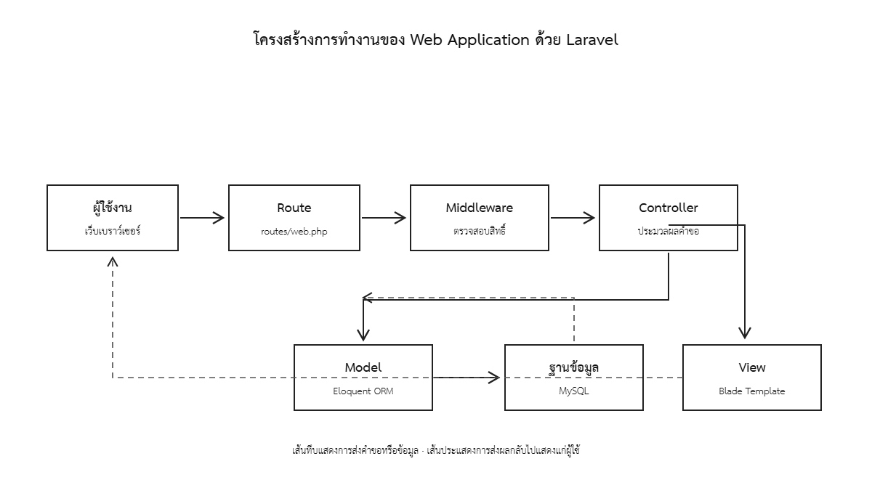

ภาพที่ 2.1 แสดงโครงสร้างการทำงานของ Web Application ด้วย Laravel
ที่มา: ผู้จัดทำ (2569)
2.4.6 การกำหนดเส้นทางและการประมวลผล
กำหนดเส้นทางของหน้าเว็บในไฟล์ routes/web.php เช่น เส้นทางเข้าสู่ระบบ หน้าหลักของผู้ใช้ หน้าจัดการข้อมูลบริษัท และหน้าติดตามเอกสาร เมื่อผู้ใช้เรียก URL ระบบจะค้นหา Route ที่ตรงกัน แล้วส่งคำขอไปยัง Controller ที่กำหนดไว้
ตัวอย่างการกำหนด Route ให้เรียก Controller มีลักษณะดังนี้
Route::get('/company/dashboard', [
CompanyPortalController::class,
'dashboard'
]);
Controller จะประมวลผลคำขอและเรียก Model เพื่ออ่านหรือบันทึกข้อมูล จากนั้นส่งข้อมูลไปยัง View เพื่อแสดงผลแก่ผู้ใช้ แนวทางการเชื่อม Route กับ Controller เป็นรูปแบบที่ Laravel รองรับ (Laravel, ม.ป.ป.-ง)
2.4.7 การสร้างหน้าเว็บและแบบฟอร์ม
หน้าเว็บของระบบสร้างด้วย Blade Template ซึ่งเป็นระบบแม่แบบของ Laravel ไฟล์หน้าเว็บใช้ส่วนขยาย .blade.php และจัดเก็บไว้ใน resources/views โดยสามารถแสดงข้อมูลจาก Controller และกำหนดเงื่อนไขหรือรายการข้อมูลในหน้าเว็บได้
ระบบใช้หน้าเว็บและแบบฟอร์มสำหรับการทำงาน เช่น เข้าสู่ระบบ แสดงภาพรวมของผู้ใช้งาน จัดการข้อมูลบริษัท ยื่นเอกสาร และติดตามผลการพิจารณา ก่อนบันทึกข้อมูล ระบบตรวจสอบความถูกต้องและความครบถ้วนของข้อมูล แล้วแสดงข้อความแจ้งผลแก่ผู้ใช้ (Laravel, ม.ป.ป.-จ)
2.4.8 การกำหนดบทบาทและสิทธิ์ผู้ใช้งาน
ระบบตรวจสอบตัวตนของผู้ใช้ก่อนเข้าสู่หน้าที่ต้องมีการยืนยันตัวตน และกำหนดสิทธิ์ตามบทบาทของบัญชีผู้ใช้ ตัวอย่างเช่น นักศึกษาเข้าถึงข้อมูลและเอกสารของตนเอง เจ้าหน้าที่จัดการข้อมูลตามขอบเขตงาน ส่วนบัญชีบริษัทเข้าถึงรายการนักศึกษาที่ประสานงานกับบริษัทของตน
การตรวจสอบสิทธิ์ในแต่ละเส้นทางช่วยป้องกันไม่ให้ผู้ใช้เข้าถึงหน้าเว็บหรือข้อมูลที่ไม่เกี่ยวข้องกับบทบาทของตน โดย Laravel รองรับการตรวจสอบสิทธิ์ผ่าน Middleware และกลไก Authorization (Laravel, ม.ป.ป.-ฉ)
2.4.9 การพัฒนากระบวนงานสหกิจศึกษา
หลังจากกำหนดโครงสร้างระบบและสิทธิ์ผู้ใช้แล้ว จึงพัฒนากระบวนงานที่เกี่ยวข้องกับสหกิจศึกษา โดยเชื่อมโยงข้อมูลและหน้าจอตามลำดับการทำงาน เช่น การยื่นคำขอ การพิจารณา การจัด Placement การตอบรับจากสถานประกอบการ การจัดทำแผนปฏิบัติงาน การส่งเอกสาร และการบันทึกผลการนิเทศ
ข้อมูลแต่ละรายการจะถูกจัดเก็บในฐานข้อมูล และแสดงสถานะตามขั้นตอน เพื่อให้ผู้ใช้ที่เกี่ยวข้องสามารถติดตามความคืบหน้าได้จากระบบ
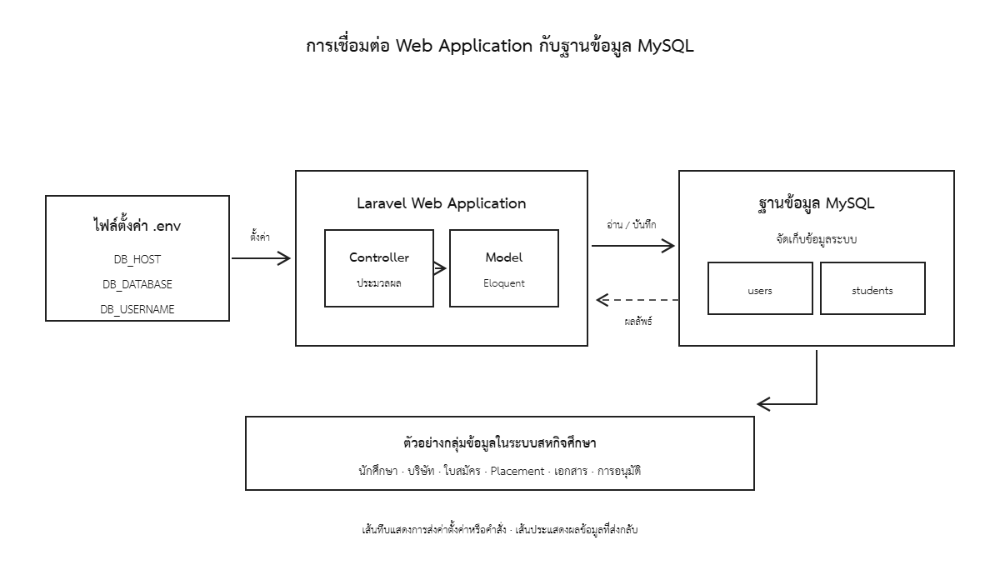

ภาพที่ 2.2 แสดงการเชื่อมต่อ Web Application กับฐานข้อมูล MySQL
ที่มา: ผู้จัดทำ (2569)

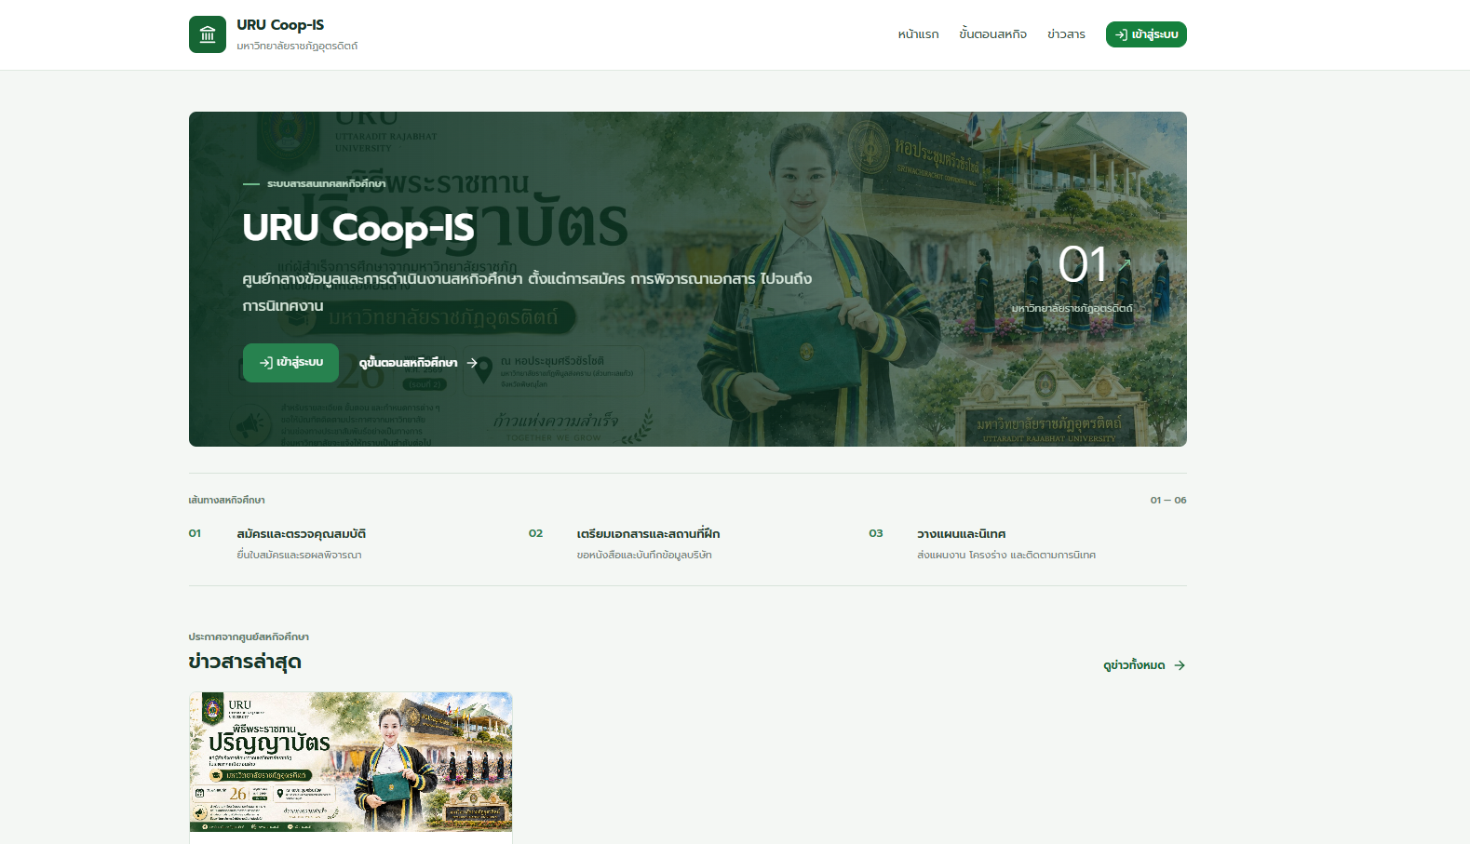

ภาพที่ 2.3 แสดงตัวอย่างหน้าแดชบอร์ด
ที่มา: ผู้จัดทำ (2569)
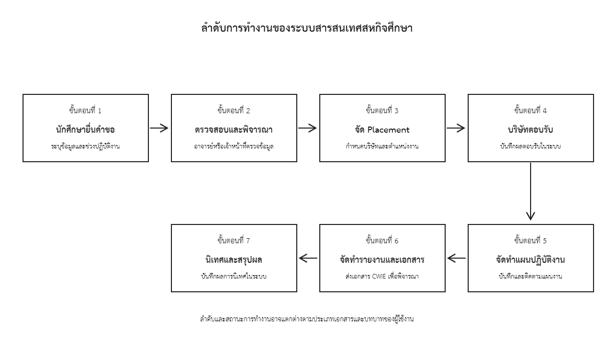

ภาพที่ 2.4 แสดงลำดับการทำงานของระบบสารสนเทศสหกิจศึกษา
ที่มา: ผู้จัดทำ (2569)
2.4.10 การเปิดใช้งานระบบและตรวจสอบผล
เมื่อตั้งค่าระบบและฐานข้อมูลเรียบร้อยแล้ว สามารถเปิดเซิร์ฟเวอร์สำหรับพัฒนาในเครื่องด้วยคำสั่ง
php artisan serve
จากนั้นเปิดเว็บเบราว์เซอร์ไปยังที่อยู่ที่ Laravel แสดงในหน้าต่างคำสั่ง เช่น http://127.0.0.1:8000 และตรวจสอบการทำงานของหน้าเข้าสู่ระบบ เมนูตามบทบาท แบบฟอร์ม การบันทึกข้อมูล และการแสดงผลจากฐานข้อมูล การตรวจสอบระบบควรทำกับบัญชีผู้ใช้แต่ละบทบาท เพื่อให้มั่นใจว่าหน้าเว็บและข้อมูลที่แสดงสอดคล้องกับสิทธิ์ของผู้ใช้งาน

2.5 ภาษา PHP และ Laravel Framework
ระบบสารสนเทศสหกิจศึกษา URU Coop-IS พัฒนาด้วยภาษา PHP และ Laravel Framework โดยตรวจสอบจากไฟล์ composer.json ของโปรเจกต์ พบว่ากำหนด laravel/framework รุ่นหลัก 8 และความต้องการ PHP เป็น ^7.3 เนื้อหาในหัวข้อนี้จึงอธิบายตาม Laravel 8 เพื่อให้สอดคล้องกับระบบที่พัฒนาขึ้น
2.5.1 ความหมายและบทบาทของภาษา PHP
PHP ย่อมาจาก PHP: Hypertext Preprocessor เป็นภาษาโปรแกรมที่ใช้พัฒนาเว็บและทำงานฝั่งเซิร์ฟเวอร์ โปรแกรม PHP สามารถประมวลผลข้อมูลจากคำขอของผู้ใช้ ติดต่อฐานข้อมูล และสร้างผลลัพธ์ เช่น HTML หรือ JSON ส่งกลับไปยังเว็บเบราว์เซอร์ได้ (PHP Documentation Group, ม.ป.ป.-ก)
การทำงานโดยทั่วไปเริ่มจากผู้ใช้เปิดหน้าเว็บหรือส่งแบบฟอร์ม เว็บเซิร์ฟเวอร์จะส่งคำขอไปยังโปรแกรม PHP เพื่อประมวลผล จากนั้นส่งผลลัพธ์กลับไปยังเบราว์เซอร์ ผู้ใช้จึงเห็นหน้าเว็บหรือข้อความตอบกลับ โดยปกติผู้ใช้จะได้รับผลลัพธ์ที่ประมวลผลแล้ว แทนที่จะได้รับซอร์สโค้ด PHP ที่ทำงานอยู่บนเซิร์ฟเวอร์
PHP รองรับการเขียนโปรแกรมหลายรูปแบบ ทั้งแบบขั้นตอนและแบบเชิงวัตถุ นอกจากนี้ยังสามารถทำงานร่วมกับฐานข้อมูลและใช้สร้างเนื้อหาเว็บที่เปลี่ยนแปลงตามข้อมูลได้
2.5.2 องค์ประกอบพื้นฐานของภาษา PHP
การเขียนคำสั่ง PHP เริ่มต้นด้วย <?php ภายในสามารถกำหนดตัวแปร เงื่อนไข การทำซ้ำ และเรียกใช้ฟังก์ชันได้ ตัวอย่างต่อไปนี้แสดงการกำหนดสถานะและตรวจสอบเงื่อนไข

<?php
$status = 'submitted';

if ($status === 'submitted') {
echo 'ส่งข้อมูลเรียบร้อยแล้ว';
}
?>
องค์ประกอบที่ใช้ในการพัฒนาเว็บแอปพลิเคชันด้วย PHP ได้แก่
- ตัวแปร ใช้เก็บข้อมูล เช่น ชื่อผู้ใช้ สถานะเอกสาร หรือวันที่ โดยชื่อตัวแปรเริ่มต้นด้วยเครื่องหมาย $
- ชนิดข้อมูล เช่น ข้อความ จำนวนเต็ม ทศนิยม ค่าจริงหรือเท็จ อาร์เรย์ และออบเจกต์
- ตัวดำเนินการและเงื่อนไข ใช้เปรียบเทียบค่าและกำหนดทางเลือกในการทำงาน
- การทำซ้ำ ใช้ประมวลผลข้อมูลหลายรายการ เช่น แสดงรายชื่อนักศึกษาในตาราง
- ฟังก์ชัน ใช้รวบรวมคำสั่งที่ทำงานเกี่ยวข้องกัน เพื่อเรียกใช้ซ้ำได้
- คลาสและออบเจกต์ ใช้จัดโครงสร้างโปรแกรมแบบเชิงวัตถุ โดยคลาสกำหนดคุณสมบัติและการทำงาน ส่วนออบเจกต์เป็นการนำคลาสไปใช้งาน
PHP เป็นภาษาที่มีชนิดข้อมูลแบบกำหนดระหว่างการทำงาน และมีองค์ประกอบสำหรับการเขียนโปรแกรมแบบเชิงวัตถุ เช่น คลาส คุณสมบัติ และเมธอด (PHP Documentation Group, ม.ป.ป.-ข; PHP Documentation Group, ม.ป.ป.-ค)
2.5.3 PHP กับการเชื่อมต่อฐานข้อมูล
เว็บแอปพลิเคชันจำเป็นต้องอ่านและบันทึกข้อมูล เช่น บัญชีผู้ใช้ ข้อมูลนักศึกษา และเอกสาร PHP สามารถติดต่อฐานข้อมูลผ่านส่วนขยายหรือเครื่องมือสำหรับเข้าถึงฐานข้อมูล เช่น PDO ซึ่งเป็นอินเทอร์เฟซสำหรับเชื่อมต่อและเรียกใช้ข้อมูลจากฐานข้อมูลหลายชนิด (PHP Documentation Group, ม.ป.ป.-ง)
ในระบบนี้ Laravel ช่วยจัดการการติดต่อฐานข้อมูล MySQL ผ่าน Eloquent ORM ทำให้ผู้พัฒนาสามารถเรียกใช้ข้อมูลผ่าน Model แทนการเขียนคำสั่ง SQL ซ้ำในหลายส่วนของระบบ ทั้งนี้ยังสามารถใช้คำสั่ง SQL โดยตรงในกรณีที่ต้องการควบคุมการทำงานเฉพาะ

2.5.4 ความหมายของ Laravel Framework
Laravel เป็น Framework สำหรับพัฒนาเว็บแอปพลิเคชันด้วย PHP โดยจัดเตรียมโครงสร้างและเครื่องมือที่ใช้บ่อยไว้ให้ เช่น การกำหนดเส้นทาง การรับคำขอ การตรวจสอบข้อมูล การติดต่อฐานข้อมูล การจัดการสิทธิ์ และการสร้างหน้าเว็บ ผู้พัฒนาจึงสามารถจัดระบบโค้ดตามหน้าที่ แทนการเขียนทุกอย่างรวมไว้ในไฟล์เดียว (Laravel, ม.ป.ป.-ก)
โปรเจกต์นี้ใช้ Laravel 8 และกำหนดรายการไลบรารีที่จำเป็นใน composer.json ส่วน Composer ทำหน้าที่ติดตั้งและจัดการไลบรารีเหล่านั้น
2.5.5 รูปแบบ Model-View-Controller (MVC)
Laravel สนับสนุนการแยกส่วนการทำงานตามแนวคิด Model-View-Controller หรือ MVC ซึ่งประกอบด้วยส่วนสำคัญดังนี้
- Model ใช้แทนข้อมูลและจัดการการอ่านหรือบันทึกข้อมูลในฐานข้อมูล ใน Laravel Model ใช้ Eloquent ORM เพื่อเชื่อมโยงกับตารางและความสัมพันธ์ระหว่างข้อมูล
- View ใช้แสดงผลหน้าเว็บ โดยระบบนี้ใช้ Blade Template ซึ่งจัดเก็บไฟล์ไว้ใน resources/views
- Controller รับคำขอจาก Route ประมวลผลข้อมูล เรียกใช้ Model และส่งผลลัพธ์ไปยัง View
การแยกส่วนดังกล่าวช่วยให้สามารถปรับหน้าตาเว็บ แก้กระบวนการประมวลผล หรือปรับการจัดเก็บข้อมูลได้โดยไม่ต้องรวมโค้ดทั้งหมดไว้ในส่วนเดียว (Laravel, ม.ป.ป.-ข; Laravel, ม.ป.ป.-ค; Laravel, ม.ป.ป.-ง)
2.5.6 ส่วนประกอบของ Laravel ที่ใช้ในระบบ
1) Route
Route ใช้กำหนด URL และระบุว่าจะส่งคำขอไปทำงานที่ Controller หรือฟังก์ชันใด โดย Route สำหรับหน้าเว็บทั่วไปของระบบกำหนดไว้ในไฟล์ routes/web.php
ตัวอย่าง Route สำหรับหน้าแดชบอร์ดนักศึกษา มีลักษณะดังนี้
Route::get('dashboard', [DashboardController::class, 'student'])
->name('dashboard');
2) Middleware
Middleware ใช้ตรวจสอบหรือกรองคำขอก่อนส่งไปยัง Controller เช่น ตรวจสอบว่าผู้ใช้เข้าสู่ระบบแล้วหรือไม่ และมีสิทธิ์เข้าใช้งานหน้านั้นหรือไม่ ในระบบสหกิจมีการกำหนดกลุ่มเส้นทางตามบทบาทผู้ใช้ เช่น นักศึกษา เจ้าหน้าที่ และสถานประกอบการ

3) Controller
Controller ควบคุมขั้นตอนการทำงานของคำขอ เช่น รับข้อมูลจากแบบฟอร์ม ตรวจสอบข้อมูล เรียก Model และเลือก View ที่ต้องการแสดงผล ตัวอย่าง Controller ในระบบ ได้แก่ Controller สำหรับการเข้าสู่ระบบ การจัดการเอกสาร การอนุมัติ และพื้นที่สถานประกอบการ
4) Model และ Eloquent ORM
Eloquent เป็น ORM ของ Laravel ซึ่งเชื่อมโยง Model กับตารางฐานข้อมูล และช่วยจัดการข้อมูล เช่น ค้นหา เพิ่ม แก้ไข และลบข้อมูล รวมถึงกำหนดความสัมพันธ์ระหว่างข้อมูลได้ (Laravel, ม.ป.ป.-จ)
5) View และ Blade
View ใช้สร้างส่วนแสดงผลหน้าเว็บ โดย Blade สามารถแสดงค่าที่ Controller ส่งมา ใช้เงื่อนไขและการวนซ้ำ รวมถึงนำส่วนหน้าที่ใช้ร่วมกันมาแสดงซ้ำได้ เช่น เมนูและโครงหน้าหลัก (Laravel, ม.ป.ป.-ง)
6) Migration
Migration ใช้กำหนดและเปลี่ยนแปลงโครงสร้างฐานข้อมูลผ่านไฟล์ PHP เช่น การสร้างตาราง การเพิ่มคอลัมน์ และการกำหนดความสัมพันธ์ ช่วยให้ติดตามการเปลี่ยนแปลงของโครงสร้างฐานข้อมูลได้จากไฟล์ในโปรเจกต์
7) การตรวจสอบข้อมูลและสิทธิ์
Laravel มีเครื่องมือตรวจสอบข้อมูลที่รับจากแบบฟอร์ม เช่น ตรวจสอบว่ากรอกข้อมูลครบหรือมีรูปแบบอีเมลถูกต้อง รวมถึงกลไก Authorization สำหรับตรวจสอบว่าผู้ใช้มีสิทธิ์ดำเนินการกับข้อมูลนั้นหรือไม่ (Laravel, ม.ป.ป.-จ; Laravel, ม.ป.ป.-ฉ)
2.5.7 วงจรการทำงานของคำขอใน Laravel
เมื่อผู้ใช้ส่งคำขอเข้าระบบ Laravel จะดำเนินการโดยสรุปตามลำดับต่อไปนี้
- เว็บเซิร์ฟเวอร์ส่งคำขอเข้าสู่แอปพลิเคชันผ่าน public/index.php
- Laravel เตรียมส่วนประกอบพื้นฐานและจัดการคำขอผ่าน HTTP Kernel
- คำขอผ่าน Middleware ที่เกี่ยวข้อง เช่น การตรวจสอบการเข้าสู่ระบบหรือสิทธิ์
- Router ค้นหาเส้นทางที่ตรงกับ URL และส่งต่อไปยัง Controller
- Controller ประมวลผลข้อมูลและเรียก Model หากต้องอ่านหรือบันทึกข้อมูล
- Model ใช้ Eloquent ติดต่อฐานข้อมูล MySQL
- Controller ส่งผลลัพธ์ไปยัง View หรือส่งคำตอบกลับโดยตรง
- Laravel ส่ง Response กลับไปยังเว็บเบราว์เซอร์
ลำดับนี้อธิบายการทำงานตั้งแต่รับคำขอจนถึงส่งผลลัพธ์กลับไปยังผู้ใช้ ตามวงจรคำขอของ Laravel (Laravel, ม.ป.ป.-ช)
2.5.8 การประยุกต์ใช้ PHP และ Laravel ในระบบสหกิจศึกษา
PHP ทำหน้าที่ประมวลผลการทำงานฝั่งเซิร์ฟเวอร์ ส่วน Laravel ทำหน้าที่จัดโครงสร้างและจัดเตรียมเครื่องมือสำหรับพัฒนาระบบ ทั้งสองส่วนทำงานร่วมกันเพื่อให้ระบบรับคำขอ ตรวจสอบข้อมูล ติดต่อฐานข้อมูล และแสดงผลตามสิทธิ์ของผู้ใช้
ตัวอย่างการประยุกต์ใช้ในระบบ URU Coop-IS ได้แก่
- Route กำหนดหน้าสำหรับเข้าสู่ระบบ แดชบอร์ด และเมนูของผู้ใช้แต่ละกลุ่ม
- Middleware ตรวจสอบการเข้าสู่ระบบและบทบาทก่อนเปิดหน้าที่จำกัดสิทธิ์
- Controller ประมวลผลคำขอเกี่ยวกับเอกสาร การอนุมัติ และ Placement
- Model และ Eloquent อ่านหรือบันทึกข้อมูลใน MySQL
- Blade แสดงหน้าแดชบอร์ด แบบฟอร์ม รายการเอกสาร และสถานะการดำเนินงาน
- Migration กำหนดโครงสร้างตาราง เช่น ผู้ใช้ นักศึกษา บริษัท ใบสมัคร เอกสาร และประวัติการอนุมัติ
ดังนั้น PHP จึงเป็นภาษาที่ใช้เขียนส่วนประมวลผลของระบบ ขณะที่ Laravel เป็น Framework ที่ช่วยจัดระเบียบและเชื่อมโยงส่วนต่าง ๆ ให้ทำงานร่วมกันเป็น Web Application
2.5.9 สรุป
ภาษา PHP เหมาะสำหรับการพัฒนาเว็บแอปพลิเคชันที่ต้องประมวลผลข้อมูลฝั่งเซิร์ฟเวอร์ ส่วน Laravel Framework ช่วยจัดโครงสร้างระบบให้เป็นระเบียบ โดยมีเครื่องมือสำหรับ Route, Controller, Model, View, Middleware และการจัดการฐานข้อมูล ระบบ URU Coop-IS จึงใช้ PHP ร่วมกับ Laravel 8 เพื่อพัฒนาการเข้าสู่ระบบ การจัดการข้อมูล และกระบวนงานสหกิจศึกษา โดยเชื่อมต่อกับฐานข้อมูล MySQL
2.6 ระบบจัดการฐานข้อมูล MySQL และ Eloquent ORM
ระบบสารสนเทศสหกิจศึกษาจำเป็นต้องจัดเก็บข้อมูลหลายประเภทที่เกี่ยวข้องกัน เช่น บัญชีผู้ใช้ นักศึกษา บริษัท ใบสมัคร เอกสาร และผลการอนุมัติ ระบบนี้ใช้ MySQL เป็นระบบจัดการฐานข้อมูล และใช้ Eloquent ORM ของ Laravel เป็นเครื่องมือเชื่อมโยงข้อมูลระหว่างโปรแกรมกับตารางในฐานข้อมูล
2.6.1 ความหมายของ MySQL
MySQL เป็นระบบจัดการฐานข้อมูลเชิงสัมพันธ์ (Relational Database Management System: RDBMS) ซึ่งจัดข้อมูลไว้ในตาราง ตารางประกอบด้วยแถวสำหรับแทนรายการข้อมูลแต่ละรายการ และคอลัมน์สำหรับแทนคุณสมบัติของข้อมูลแต่ละรายการ การแบ่งข้อมูลออกเป็นตารางช่วยจัดเก็บข้อมูลเป็นหมวดหมู่ และเชื่อมโยงข้อมูลระหว่างตารางได้ (Oracle, ม.ป.ป.-ก)
ระบบสหกิจศึกษาจัดเก็บข้อมูลในฐานข้อมูล MySQL เช่น ตารางผู้ใช้งาน ตารางนักศึกษา ตารางสถานประกอบการ ตารางใบสมัคร และตารางการจัด Placement การแยกข้อมูลเป็นตารางช่วยลดการจัดเก็บข้อมูลซ้ำ และช่วยให้ระบบเรียกใช้ข้อมูลเฉพาะส่วนที่ต้องการได้
2.6.2 องค์ประกอบของตารางในฐานข้อมูล
ตารางฐานข้อมูลประกอบด้วยองค์ประกอบสำคัญดังนี้
- ตาราง (Table) ใช้จัดเก็บข้อมูลประเภทเดียวกัน เช่น ตาราง students ใช้จัดเก็บข้อมูลนักศึกษา
- คอลัมน์ (Column) ใช้กำหนดคุณสมบัติของข้อมูล เช่น รหัสนักศึกษา หลักสูตร หรือสถานะ
- แถว (Row) ใช้แทนข้อมูลหนึ่งรายการ เช่น ข้อมูลของนักศึกษาหนึ่งคน
- ชนิดข้อมูล (Data Type) กำหนดรูปแบบข้อมูล เช่น ข้อความ จำนวนเต็ม วันที่ หรือข้อมูลแบบ JSON
- Primary Key ใช้ระบุแถวข้อมูลแต่ละรายการให้แตกต่างกัน
- Foreign Key ใช้เชื่อมโยงข้อมูลในตารางหนึ่งกับข้อมูลในอีกตารางหนึ่ง
- Unique Constraint และ Index ใช้กำหนดค่าที่ห้ามซ้ำ และช่วยให้ค้นหาข้อมูลได้มีประสิทธิภาพขึ้น
MySQL ใช้ Foreign Key เพื่อเชื่อมโยงข้อมูลระหว่างตารางและช่วยควบคุมความถูกต้องของข้อมูล เช่น ป้องกันการอ้างอิงรหัสนักศึกษาหรือรหัสบริษัทที่ไม่มีอยู่จริง การกำหนดพฤติกรรมเมื่อมีการลบหรือปรับปรุงข้อมูลสามารถทำได้ตามข้อกำหนดของ Foreign Key (Oracle, ม.ป.ป.-ข)
2.6.3 การออกแบบฐานข้อมูลของระบบสหกิจศึกษา
ฐานข้อมูลของระบบประกอบด้วยตารางหลักหลายกลุ่ม โดยแต่ละกลุ่มรองรับการทำงานของระบบ ดังนี้
กลุ่มข้อมูล | ตัวอย่างตาราง | หน้าที่
ผู้ใช้และสิทธิ์ | users, roles | เก็บบัญชีผู้ใช้และบทบาท
ข้อมูลการศึกษา | students, staff, programs, academic_terms | เก็บข้อมูลนักศึกษา บุคลากร หลักสูตร และภาคการศึกษา
ข้อมูลบริษัท | companies, company_contacts | เก็บข้อมูลสถานประกอบการและผู้ประสานงาน
กระบวนงานสหกิจ | coop_applications, placements | เก็บใบสมัครและข้อมูลสถานที่ปฏิบัติงาน
แผนและรายงาน | work_plans, work_plan_items, report_outlines | เก็บแผนปฏิบัติงาน รายการกิจกรรม และหัวข้อรายงาน
เอกสารและการพิจารณา | documents, approvals, approval_histories | เก็บเอกสารและประวัติการอนุมัติ
การนิเทศและติดตาม | supervision_requests, supervision_schedules, supervision_results | เก็บคำขอนิเทศ กำหนดการ และผลการนิเทศ
ตารางบางส่วนกำหนด Primary Key และ Foreign Key เพื่อรักษาความสัมพันธ์ของข้อมูล ตัวอย่างเช่น students ใช้ student_id เป็น Primary Key และมี program_id เชื่อมกับข้อมูลหลักสูตร ส่วน coop_applications เชื่อมกับนักศึกษา ภาคการศึกษา และบริษัทที่เลือกไว้
ตาราง placements เชื่อมโยงข้อมูลใบสมัคร นักศึกษา บริษัท และภาคการศึกษา ส่วน work_plans และ report_outlines เชื่อมกับ Placement ที่เกี่ยวข้อง การกำหนดความสัมพันธ์เช่นนี้ช่วยให้ระบบเรียกดูข้อมูลของ Placement พร้อมข้อมูลนักศึกษา แผนงาน และหัวข้อรายงานได้
นอกจากนี้ยังมีการกำหนดข้อจำกัดข้อมูล เช่น student_code ต้องไม่ซ้ำ ใบสมัครของนักศึกษาต่อภาคการศึกษาหนึ่งรายการต้องไม่ซ้ำ และ Placement หนึ่งรายการอ้างอิงใบสมัครได้หนึ่งรายการ ข้อจำกัดเหล่านี้ช่วยลดข้อมูลซ้ำและรักษาความถูกต้องของข้อมูล
2.6.4 การใช้ Migration จัดการโครงสร้างฐานข้อมูล
Laravel ใช้ Migration สำหรับกำหนดการสร้างหรือเปลี่ยนแปลงตารางฐานข้อมูล โดยไฟล์ Migration เขียนด้วย PHP และจัดเก็บไว้ในโฟลเดอร์ database/migrations ทำให้สามารถตรวจสอบประวัติและทำซ้ำการเปลี่ยนแปลงโครงสร้างฐานข้อมูลในแต่ละสภาพแวดล้อมได้ (Laravel, ม.ป.ป.-ก)
ตัวอย่างคำสั่งสำหรับสร้าง Model พร้อมไฟล์ Migration คือ
php artisan make:model Student -m
เมื่อเขียนโครงสร้างตารางในไฟล์ Migration แล้ว สามารถสั่งให้ Laravel นำการเปลี่ยนแปลงไปใช้กับฐานข้อมูลได้ด้วยคำสั่ง
php artisan migrate
ในระบบนี้ Migration ใช้สร้างตารางและกำหนดคอลัมน์ ความสัมพันธ์ และข้อจำกัดของข้อมูล เช่น Primary Key, Foreign Key, ค่าเริ่มต้น และค่าที่ต้องไม่ซ้ำ

2.6.5 ความหมายของ Eloquent ORM
Eloquent ORM เป็นเครื่องมือ Object-Relational Mapper ที่มาพร้อมกับ Laravel ทำหน้าที่เชื่อมโยงระหว่างคลาส Model ในภาษา PHP กับตารางในฐานข้อมูล โดยทั่วไปแต่ละ Model ใช้แทนตารางหนึ่งตาราง และมีเมธอดสำหรับอ่าน เพิ่ม แก้ไข หรือลบข้อมูล (Laravel, ม.ป.ป.-ข)
ตัวอย่างเช่น Model Student ใช้จัดการข้อมูลนักศึกษา และ Model Placement ใช้จัดการข้อมูลการจัดสถานที่ปฏิบัติงาน Controller สามารถเรียก Model เพื่อค้นหาข้อมูล แล้วส่งผลลัพธ์ไปแสดงในหน้าเว็บได้ โดยไม่จำเป็นต้องเขียนคำสั่ง SQL ด้วยตนเองทุกครั้ง
2.6.6 การกำหนด Model และความสัมพันธ์ของข้อมูล
Eloquent มีรูปแบบการตั้งชื่อตามธรรมเนียม เช่น Model ชื่อ Student จะเชื่อมโยงกับตารางชื่อ students และโดยปกติคาดว่าจะมีคอลัมน์ Primary Key ชื่อ id หากระบบใช้ชื่อตารางหรือคีย์แตกต่างจากรูปแบบมาตรฐาน สามารถกำหนดค่าใน Model ได้ (Laravel, ม.ป.ป.-ข)
ระบบนี้มีตารางบางส่วนที่ใช้ Primary Key เฉพาะ เช่น students ใช้ student_id, placements ใช้ placement_id และ coop_applications ใช้ application_id จึงกำหนดค่า $primaryKey ใน Model ที่เกี่ยวข้อง เพื่อให้ Eloquent ใช้คีย์ได้ถูกต้อง
ความสัมพันธ์ที่ใช้ในระบบประกอบด้วย
- หนึ่งต่อหนึ่ง (One-to-One) เช่น Placement หนึ่งรายการมี Work Plan ได้หนึ่งรายการ และมี Report Outline ได้หนึ่งรายการ
- หนึ่งต่อหลาย (One-to-Many) เช่น นักศึกษาหนึ่งคนมีใบสมัครได้หลายรายการ หรือ Work Plan หนึ่งรายการมีรายการกิจกรรมหลายรายการ
- หลายต่อหนึ่ง (Belongs-To) เช่น ใบสมัครหนึ่งรายการเป็นของนักศึกษาหนึ่งคน บริษัทหนึ่งแห่ง และภาคการศึกษาหนึ่งภาค
ตัวอย่างเมธอดใน Model ของระบบใช้ระบุความสัมพันธ์ระหว่าง Placement กับนักศึกษา เช่น
public function student()
{
return $this->belongsTo(Student::class, 'student_id', 'student_id');
}
เมธอดนี้ระบุว่า Placement แต่ละรายการเป็นของนักศึกษาหนึ่งคน โดยเชื่อมคอลัมน์ student_id ของ Placement กับคอลัมน์ student_id ซึ่งเป็น Primary Key ของ Student
Laravel รองรับความสัมพันธ์หลายรูปแบบผ่านเมธอด เช่น hasOne, hasMany และ belongsTo โดยกำหนด Foreign Key และ Local Key ได้ตามโครงสร้างจริงของฐานข้อมูล (Laravel, ม.ป.ป.-ค)
2.6.7 การค้นหาและเรียกใช้ข้อมูลด้วย Eloquent
Eloquent ใช้คำสั่งแบบต่อเนื่องเพื่อกำหนดเงื่อนไขการค้นหา เรียงลำดับ และดึงข้อมูล ตัวอย่างการค้นหา Placement ของบริษัทใน Company Portal มีดังนี้
$placements = Placement::with(['student.user', 'application.term'])
->where('company_id', $companyId)
->latest('placement_id')
->get();
คำสั่งนี้ทำงานโดย
- เริ่มค้นหาข้อมูลจาก Model Placement
- โหลดความสัมพันธ์กับนักศึกษาและบัญชีผู้ใช้ รวมถึงภาคการศึกษาของใบสมัคร
- เลือกเฉพาะรายการที่มี company_id ตรงกับบริษัทของผู้ใช้งาน
- เรียงลำดับจาก Placement ล่าสุด
- ใช้ get() เพื่อดึงผลลัพธ์ออกมาเป็นชุดข้อมูล
การใช้ with() เพื่อโหลดข้อมูลความสัมพันธ์ล่วงหน้าเรียกว่า Eager Loading ช่วยให้สามารถแสดงข้อมูลที่เกี่ยวข้องได้โดยลดการเรียกฐานข้อมูลซ้ำในระหว่างแสดงรายการ ระบบใช้แนวทางนี้ในหน้าภาพรวมและหน้ารายละเอียด Placement ของบริษัท
2.6.8 การบันทึกและปรับปรุงข้อมูลด้วย Eloquent
Eloquent รองรับการสร้างและบันทึกข้อมูลผ่าน Model ตัวอย่างเช่น การสร้างรายการใหม่สามารถทำได้ด้วย create() หากกำหนดฟิลด์ที่อนุญาตให้บันทึกไว้ใน $fillable แล้ว
$application = CoopApplication::create([
'application_no' => $applicationNo,
'student_id' => $studentId,
'term_id' => $termId,
'preferred_company_id' => $companyId,
'application_status' => 'DRAFT',
]);
การกำหนด $fillable ใน Model ใช้ระบุว่าฟิลด์ใดสามารถรับค่าจากการบันทึกแบบกลุ่มได้ ส่วน $casts ใช้แปลงชนิดข้อมูลให้อยู่ในรูปแบบที่เหมาะสม เช่น แปลงวันที่เป็น Date หรือแปลงค่าตัวเลขทศนิยมก่อนนำไปใช้งาน
ก่อนส่งข้อมูลไปบันทึก ระบบควรตรวจสอบข้อมูลจากผู้ใช้และกำหนดฟิลด์ที่อนุญาตให้แก้ไขอย่างชัดเจน เพื่อป้องกันไม่ให้ข้อมูลสำคัญถูกเปลี่ยนแปลงโดยไม่ได้ตั้งใจ
2.6.9 การรักษาความถูกต้องและความปลอดภัยของข้อมูล
การจัดการฐานข้อมูลของระบบควรคำนึงถึงความถูกต้องและความปลอดภัย ดังนี้
- กำหนด Primary Key และ Foreign Key ให้ตรงกับความสัมพันธ์ของข้อมูล
- กำหนด Unique Constraint ให้ข้อมูลที่ไม่ควรซ้ำ เช่น รหัสนักศึกษาและรหัสใบสมัคร
- ตรวจสอบข้อมูลที่รับจากแบบฟอร์มก่อนบันทึกลงฐานข้อมูล
- จำกัดการค้นหาและแก้ไขข้อมูลตามสิทธิ์ของผู้ใช้และขอบเขตข้อมูลที่เกี่ยวข้อง
- หลีกเลี่ยงการแสดงข้อมูลส่วนบุคคลที่ไม่จำเป็นต่อผู้ใช้งาน
- สำรองฐานข้อมูลก่อนปรับโครงสร้างหรือนำ Migration ไปใช้กับข้อมูลจริง
MySQL ใช้ Foreign Key เพื่อควบคุมการอ้างอิงข้อมูลระหว่างตาราง ส่วน Laravel ช่วยให้กำหนดความสัมพันธ์และเงื่อนไขการเข้าถึงข้อมูลผ่าน Model และ Query ได้ การใช้ทั้งสองส่วนร่วมกันช่วยให้ระบบจัดการข้อมูลสหกิจศึกษาได้เป็นโครงสร้างและสอดคล้องกัน
2.6.10 สรุป
MySQL ทำหน้าที่จัดเก็บข้อมูลของระบบในรูปแบบตารางและเชื่อมโยงข้อมูลด้วย Primary Key และ Foreign Key ส่วน Eloquent ORM ทำหน้าที่เชื่อมตารางเหล่านั้นกับ Model ใน Laravel เพื่อให้โปรแกรมค้นหาและจัดการข้อมูลผ่านเมธอดของภาษา PHP ได้
ในระบบ URU Coop มีการใช้ความสัมพันธ์ระหว่างนักศึกษา ใบสมัคร สถานประกอบการ Placement แผนปฏิบัติงาน และรายงาน ทำให้สามารถเรียกข้อมูลที่เกี่ยวข้องมาแสดงในหน้าระบบได้ตามบทบาทและบริบทการใช้งาน

2.7 ระบบแผนที่และการเชื่อมโยงกับ Google Maps
ระบบสารสนเทศสหกิจศึกษามีส่วนแสดงตำแหน่งสถานประกอบการ เพื่อช่วยให้เจ้าหน้าที่และอาจารย์ตรวจสอบสถานที่ปฏิบัติงาน รวมถึงติดตามนักศึกษาที่ผ่านการอนุมัติเอกสาร CWIE 01 ระบบจัดเก็บพิกัดละติจูดและลองจิจูดของสถานประกอบการไว้ในฐานข้อมูล และนำพิกัดไปแสดงบนแผนที่
จากการตรวจสอบโค้ด ระบบใช้ Leaflet สำหรับแสดงแผนที่ ใช้แผนที่ OpenStreetMap เป็นภาพพื้นหลัง และใช้บริการ Nominatim สำหรับค้นหาสถานที่ ส่วน Google Maps ใช้สร้างลิงก์เพื่อเปิดตำแหน่งหรือขอเส้นทางจากเว็บเบราว์เซอร์หรือแอป Google Maps

2.7.1 วัตถุประสงค์ของระบบแผนที่
ระบบแผนที่พัฒนาขึ้นเพื่อให้ผู้ใช้งานสามารถ
- ดูตำแหน่งสถานประกอบการที่มีการบันทึกพิกัดไว้
- ค้นหาสถานประกอบการ จังหวัด หรือนักศึกษาที่เกี่ยวข้อง
- ดูข้อมูลที่อยู่และจำนวนนักศึกษาของแต่ละสถานประกอบการ
- เปิด Google Maps เพื่อค้นหาตำแหน่งหรือวางแผนการเดินทาง
- เลือกและปรับตำแหน่งสถานประกอบการในหน้าจัดการข้อมูลบริษัท
2.7.2 เทคโนโลยีที่ใช้ในการแสดงแผนที่
1) Leaflet
Leaflet เป็นไลบรารี JavaScript สำหรับสร้างแผนที่แบบโต้ตอบ เช่น การซูม การเลื่อนแผนที่ การปักหมุด และการแสดงกล่องข้อมูลเมื่อคลิกหมุด ระบบโหลด Leaflet ในหน้าจัดการสถานประกอบการและหน้าแผนที่ติดตามสถานที่ฝึกงาน (Leaflet, ม.ป.ป.)
2) OpenStreetMap
ระบบใช้แผนที่ OpenStreetMap เป็นแผนที่พื้นหลังที่แสดงถนนและสถานที่ ผู้ใช้จึงสามารถดูตำแหน่งและบริบทพื้นที่รอบสถานประกอบการได้ แผนที่ในระบบแสดงข้อความอ้างอิงผู้จัดทำข้อมูล OpenStreetMap ตามข้อกำหนดการใช้งานแผนที่ (OpenStreetMap Foundation, ม.ป.ป.-ก)
3) Nominatim
Nominatim ใช้ค้นหาสถานที่จากข้อความ เช่น ชื่อบริษัทหรือที่อยู่ เมื่อผู้ใช้เลือกผลการค้นหา ระบบจะนำพิกัดที่ได้รับมาแสดงบนแผนที่และเติมข้อมูลที่อยู่ในแบบฟอร์ม การค้นหาทำงานเมื่อผู้ใช้กดปุ่มค้นหาหรือกด Enter ไม่ได้ค้นหาอัตโนมัติทุกครั้งที่พิมพ์ตัวอักษร (Nominatim, ม.ป.ป.)
4) Google Maps URLs
ระบบสร้างลิงก์ Google Maps จากพิกัดเพื่อให้ผู้ใช้เปิดหน้าค้นหาตำแหน่งหรือขอเส้นทาง เอกสาร Google Maps Platform ระบุว่า Maps URLs สามารถเปิด Google Maps เพื่อค้นหาสถานที่หรือแสดงเส้นทางได้ และการใช้งาน URL ดังกล่าวไม่จำเป็นต้องใช้ API Key (Google, ม.ป.ป.)
2.7.3 การจัดเก็บข้อมูลพิกัด
ข้อมูลสถานประกอบการจัดเก็บในตาราง companies โดยมีข้อมูลที่เกี่ยวข้องกับแผนที่ ได้แก่
- latitude ใช้เก็บค่าละติจูด
- longitude ใช้เก็บค่าลองจิจูด
- address และข้อมูลที่อยู่ เช่น ตำบล อำเภอ จังหวัด และรหัสไปรษณีย์
- google_maps_url ใช้เก็บลิงก์ไปยัง Google Maps
ค่าละติจูดและลองจิจูดเป็นตัวเลขทศนิยม โดยระบบตรวจสอบว่าละติจูดอยู่ระหว่าง -90 ถึง 90 และลองจิจูดอยู่ระหว่าง -180 ถึง 180 ก่อนบันทึกข้อมูล หากสถานประกอบการไม่มีพิกัด ระบบจะไม่นำรายการนั้นไปแสดงเป็นหมุดบนแผนที่รวม
2.7.4 การกำหนดตำแหน่งสถานประกอบการ
เจ้าหน้าที่สามารถเพิ่มหรือแก้ไขข้อมูลสถานประกอบการผ่านแบบฟอร์ม โดยมีขั้นตอนดังนี้
- กรอกชื่อและที่อยู่ของสถานประกอบการ
- ค้นหาชื่อสถานที่หรือที่อยู่จากช่องค้นหา
- เลือกผลการค้นหาที่ตรงกับสถานที่จริง หรือคลิกตำแหน่งบนแผนที่
- ระบบแสดงหมุดบนแผนที่ และแสดงค่าละติจูดกับลองจิจูด
- ผู้ใช้สามารถลากหมุดเพื่อปรับตำแหน่งให้ถูกต้อง
- ระบบนำพิกัดไปเติมในช่องข้อมูล และสร้างลิงก์ Google Maps สำหรับตำแหน่งนั้น
- เมื่อบันทึกแบบฟอร์ม Controller ตรวจสอบความถูกต้องของข้อมูลก่อนบันทึกลงฐานข้อมูล
ตัวอย่างลิงก์ค้นหาตำแหน่งที่ระบบสร้างจากพิกัดมีรูปแบบดังนี้
https://www.google.com/maps/search/?api=1&query=ละติจูด%2Cลองจิจูด
2.7.5 การแสดงแผนที่สถานประกอบการ
หน้าแสดงรายการสถานประกอบการนำข้อมูลบริษัทที่มีพิกัดมาแสดงเป็นหมุดบนแผนที่ ผู้ใช้สามารถคลิกหมุดเพื่อดูชื่อและที่อยู่ จากนั้นเปิดหน้ารายละเอียดของสถานประกอบการได้
หน้าแผนที่ใช้ JavaScript เรียกข้อมูลตำแหน่งจากเส้นทาง /api/companies/locations ซึ่งส่งผลลัพธ์กลับในรูปแบบ JSON ข้อมูลประกอบด้วยรหัสบริษัท ชื่อ ที่อยู่ พิกัด ลิงก์ Google Maps และข้อมูลนักศึกษาที่ผ่านการอนุมัติ CWIE 01
เส้นทางข้อมูลดังกล่าวกำหนดให้ผู้ใช้เข้าสู่ระบบและมีบทบาทที่ได้รับอนุญาต เช่น อาจารย์ เจ้าหน้าที่ หรือผู้ดูแลระบบก่อนเข้าถึงข้อมูล
2.7.6 การค้นหาและติดตามนักศึกษาบนแผนที่
หน้าแผนที่สำหรับติดตามสถานที่ฝึกงานแสดงหมุดสถานประกอบการพร้อมจำนวนของนักศึกษาที่เกี่ยวข้อง สีของหมุดใช้แยกระดับจำนวน ได้แก่ 0–1 คน, 2–4 คน และตั้งแต่ 5 คนขึ้นไป เมื่อคลิกหมุดจะแสดงชื่อบริษัท ที่อยู่ รายชื่อนักศึกษาที่ผ่านการอนุมัติ CWIE 01 และปุ่มสำหรับเปิด Google Maps เพื่อขอเส้นทาง
ผู้ใช้ยังสามารถค้นหาจากชื่อสถานประกอบการ จังหวัด หรือนักศึกษา และคลิกชื่อสถานประกอบการจากรายการด้านข้างเพื่อเลื่อนแผนที่ไปยังตำแหน่งนั้น หากมีสถานประกอบการอยู่ใกล้กัน ระบบจัดกลุ่มหมุดเพื่อลดความซ้อนทับและช่วยให้อ่านแผนที่ได้ง่ายขึ้น
ข้อมูลนักศึกษาในหน้าแผนที่ผ่านการคัดกรองตามสิทธิ์และขอบเขตข้อมูลของผู้ใช้งาน รวมถึงเลือกเฉพาะเอกสาร CWIE 01 ที่ได้รับการอนุมัติแล้ว เพื่อนำไปแสดงเป็นข้อมูลประกอบตำแหน่งสถานประกอบการ
2.7.7 การเปิด Google Maps เพื่อวางแผนการเดินทาง
เมื่อผู้ใช้กดปุ่มวางแผนการเดินทาง ระบบจะเปิด Google Maps พร้อมกำหนดพิกัดของบริษัทเป็นจุดหมายปลายทาง ตัวอย่างรูปแบบ URL ที่ใช้คือ
https://www.google.com/maps/dir/?api=1&destination=ละติจูด,ลองจิจูด
Google Maps จะเปิดในแท็บใหม่หรือแอปที่รองรับ โดยผู้ใช้สามารถเลือกจุดเริ่มต้นและตรวจสอบเส้นทางได้ การใช้ Maps URL เป็นการเชื่อมโยงไปยังบริการ Google Maps ไม่ใช่การนำแผนที่ของ Google มาแสดงอยู่ภายในหน้าเว็บโดยตรง (Google, ม.ป.ป.)
2.7.8 ข้อควรคำนึงในการใช้บริการแผนที่
แผนที่และการค้นหาสถานที่ต้องเชื่อมต่ออินเทอร์เน็ต เนื่องจากระบบโหลดแผนที่และเรียกบริการค้นหาจากผู้ให้บริการภายนอก การใช้งาน OpenStreetMap ต้องแสดงข้อความอ้างอิงแหล่งข้อมูลให้เห็นบนแผนที่ และการใช้บริการค้นหาสาธารณะ Nominatim ต้องปฏิบัติตามข้อกำหนดด้านปริมาณคำขอและการระบุแหล่งที่มา (OpenStreetMap Foundation, ม.ป.ป.-ก; OpenStreetMap Foundation, ม.ป.ป.-ข)
2.7.9 สรุป
ระบบแผนที่ของ URU Coop-IS ใช้ Leaflet และ OpenStreetMap สำหรับแสดงตำแหน่งสถานประกอบการ ใช้ Nominatim สำหรับค้นหาสถานที่ และใช้ Google Maps URLs สำหรับเปิดตำแหน่งหรือขอเส้นทาง พิกัดและข้อมูลที่อยู่จัดเก็บไว้ในฐานข้อมูล MySQL และนำมาแสดงตามสิทธิ์ของผู้ใช้งาน
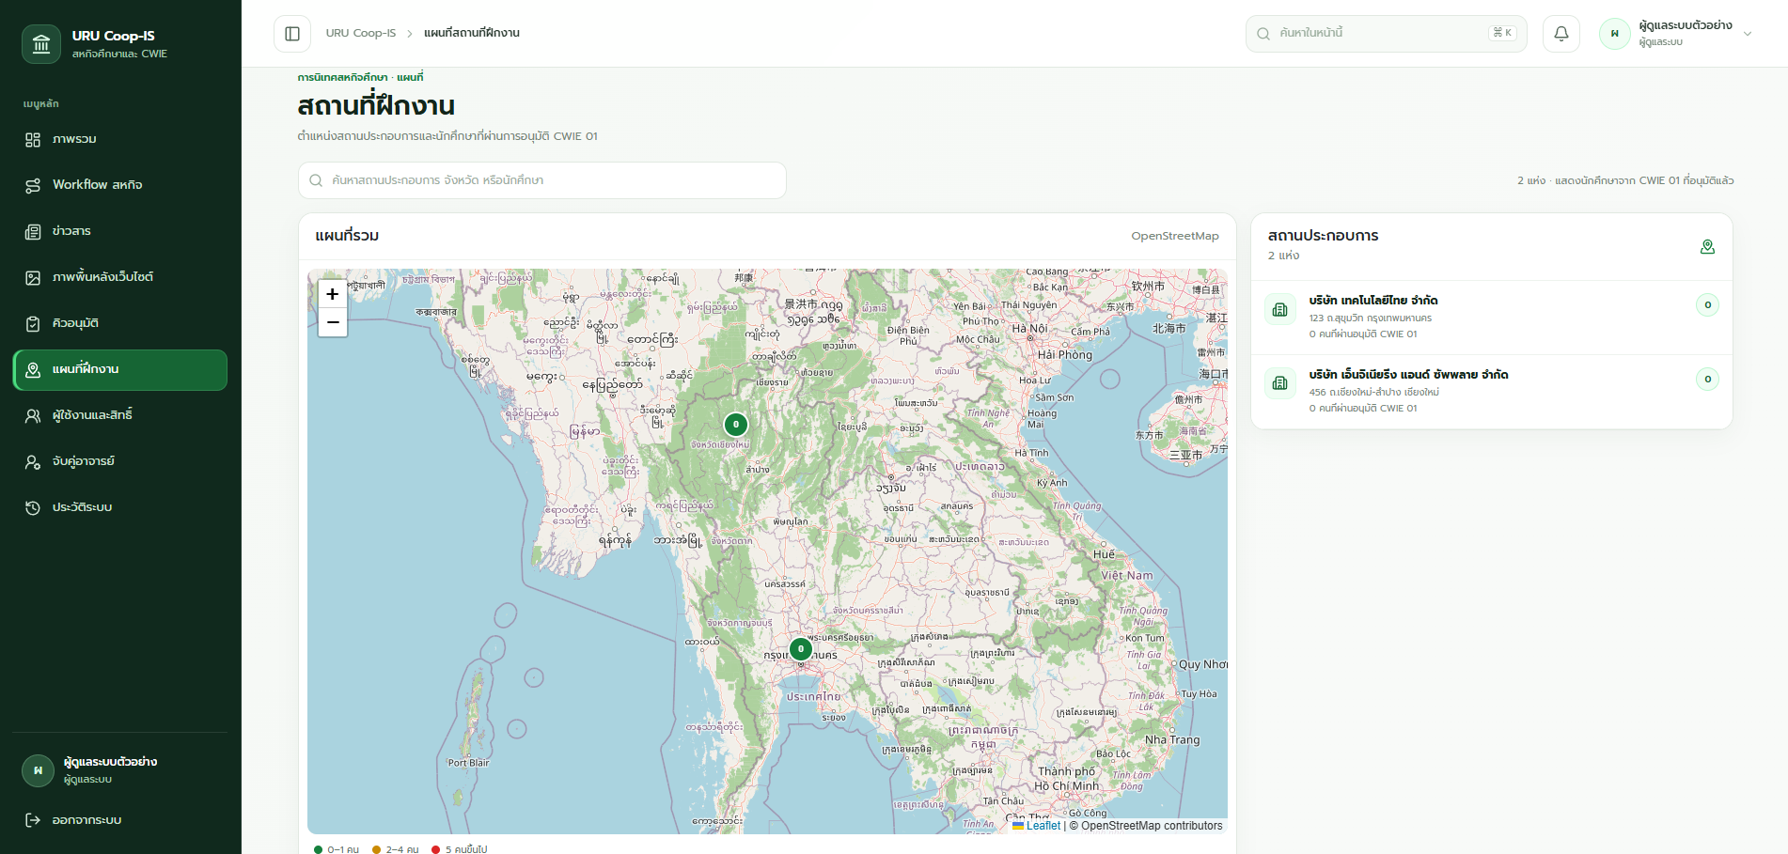

ภาพที่ 2.5 แสดงแบบฟอร์มเลือกและกำหนดพิกัดสถานประกอบการ
ที่มา: ผู้จัดทำ (2569)
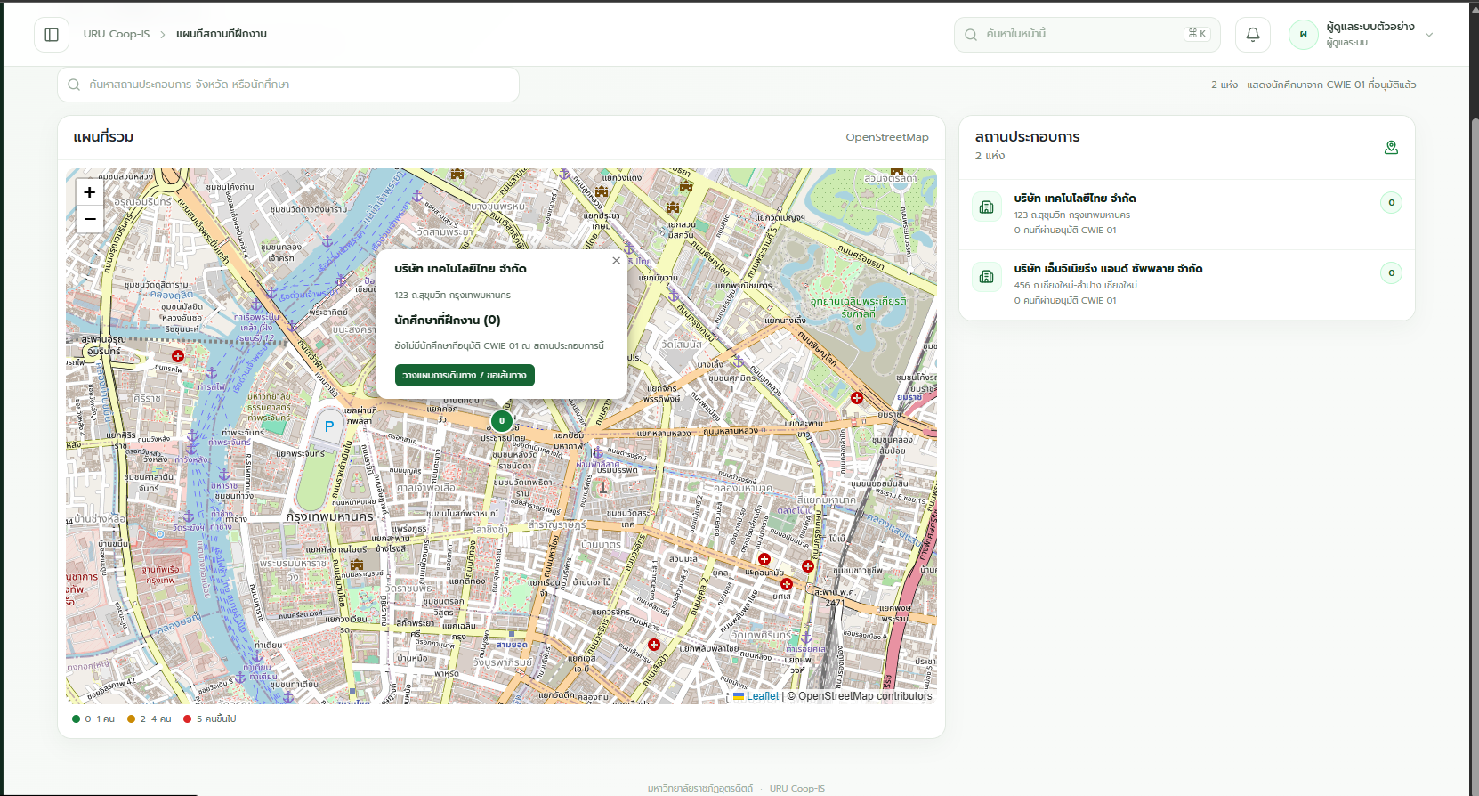

ภาพที่ 2.6 แสดงแผนที่ติดตามสถานที่ฝึกงานและข้อมูลนักศึกษา
ที่มา: ผู้จัดทำ (2569)

2.8 ฐานข้อมูล
ฐานข้อมูลเป็นส่วนสำคัญของ Web Application ใช้จัดเก็บและเชื่อมโยงข้อมูลที่ระบบต้องนำไปใช้ เช่น ข้อมูลผู้ใช้ นักศึกษา สถานประกอบการ ใบสมัคร และผลการปฏิบัติงาน การออกแบบฐานข้อมูลจึงควรกำหนดตารางให้สอดคล้องกับประเภทของข้อมูล พร้อมกำหนดคีย์หลักและคีย์นอกเพื่อระบุรายการและเชื่อมโยงข้อมูลระหว่างตารางให้ถูกต้อง MySQL รองรับการกำหนด Primary Key และ Foreign Key เพื่อช่วยควบคุมความสัมพันธ์และความถูกต้องของข้อมูล (MySQL Reference Manual: Primary Key Constraints, Foreign Key Constraints)
2.8.1 การแบ่งกลุ่มข้อมูลในฐานข้อมูล
ฐานข้อมูลของระบบสารสนเทศสหกิจศึกษาใช้ MySQL และกำหนดโครงสร้างตารางผ่าน Migration ของ Laravel ซึ่งช่วยบันทึกการเปลี่ยนแปลงโครงสร้างฐานข้อมูลไว้ในรูปแบบไฟล์ ทำให้สามารถสร้างและปรับปรุงตารางตามลำดับของระบบได้ (Laravel 8.x: Database Migrations)
จากโครงสร้างในโปรเจกต์ สามารถแบ่งตารางตามหน้าที่ได้ดังนี้
- ตารางผู้ใช้และข้อมูลบุคลากร ได้แก่ users, roles, students, staff, programs และ academic_terms ใช้เก็บบัญชีผู้ใช้ บทบาท ข้อมูลนักศึกษา บุคลากร หลักสูตร และภาคการศึกษา
- ตารางสถานประกอบการ ได้แก่ companies และ company_contacts ใช้จัดเก็บข้อมูลบริษัท ผู้ประสานงาน และข้อมูลที่เกี่ยวข้องกับสถานที่ เช่น ที่อยู่และพิกัดแผนที่
- ตารางการสมัครและการปฏิบัติงาน ได้แก่ coop_applications, qualification_reviews, placements, work_plans, work_plan_items และ report_outlines ใช้จัดเก็บใบสมัคร การพิจารณาคุณสมบัติ ข้อมูลการฝึกงาน แผนงาน และโครงร่างรายงาน
- ตารางงานเอกสารและการนิเทศ ได้แก่ letter_requests, letter_request_students, supervision_requests, supervision_members, supervision_schedules, supervision_results, approvals และ documents ใช้จัดการคำขอเอกสาร การนัดหมายและผลการนิเทศ การอนุมัติ และไฟล์เอกสาร
- ตารางบันทึกการใช้งาน ได้แก่ audit_logs ใช้เก็บข้อมูลเหตุการณ์ต่าง ๆ ที่เกิดขึ้นในระบบ เพื่อช่วยตรวจสอบการดำเนินงานย้อนหลัง
2.8.2 คีย์หลักและคีย์นอก
แต่ละตารางกำหนดคีย์หลัก (Primary Key: PK) เพื่อระบุข้อมูลแต่ละรายการ เช่น students.student_id ใช้ระบุนักศึกษา และ coop_applications.application_id ใช้ระบุใบสมัคร ส่วนคีย์นอก (Foreign Key: FK) ใช้เชื่อมข้อมูลไปยังตารางที่เกี่ยวข้อง เช่น students.user_id เชื่อมกับ users.id และ coop_applications.student_id เชื่อมกับ students.student_id
การกำหนดคีย์ดังกล่าวช่วยให้ระบบค้นหาข้อมูลที่เกี่ยวข้องได้ และช่วยป้องกันการบันทึกข้อมูลอ้างอิงที่ไม่มีอยู่ในตารางต้นทาง ทั้งนี้ ตาราง approvals และ documents ใช้ชุดข้อมูลประเภทและรหัสรายการ (document_type, document_id, related_type, related_id) เพื่ออ้างอิงข้อมูลได้หลายประเภท จึงใช้ดัชนีช่วยค้นหาแทนการกำหนด Foreign Key ไปยังตารางปลายทางแต่ละตารางโดยตรง
2.8.3 ความสัมพันธ์ระหว่างตาราง
ความสัมพันธ์หลักเริ่มจากบัญชีผู้ใช้ที่มีบทบาทกำกับ และอาจเชื่อมกับข้อมูลนักศึกษาหรือบุคลากร นักศึกษาแต่ละคนสังกัดหลักสูตร และสามารถยื่นใบสมัครสหกิจศึกษาในภาคการศึกษาที่กำหนด ใบสมัครยังเชื่อมโยงกับสถานประกอบการที่นักศึกษาสนใจ เมื่อใบสมัครผ่านกระบวนการแล้ว ระบบจึงบันทึกข้อมูลการปฏิบัติงานในตาราง placements ซึ่งเชื่อมต่อไปยังแผนการปฏิบัติงานและโครงร่างรายงาน
ใน Migration มีการกำหนดข้อจำกัดข้อมูลเพิ่มเติม เช่น รหัสนักศึกษาและรหัสใบสมัครต้องไม่ซ้ำกัน นักศึกษาหนึ่งคนมีใบสมัครได้ไม่เกินหนึ่งรายการต่อภาคการศึกษา และการฝึกงานหนึ่งรายการเชื่อมกับใบสมัครหนึ่งรายการ ข้อจำกัดแบบ Unique ช่วยลดการเกิดข้อมูลซ้ำในกรณีที่กฎของระบบกำหนดให้มีรายการเดียว

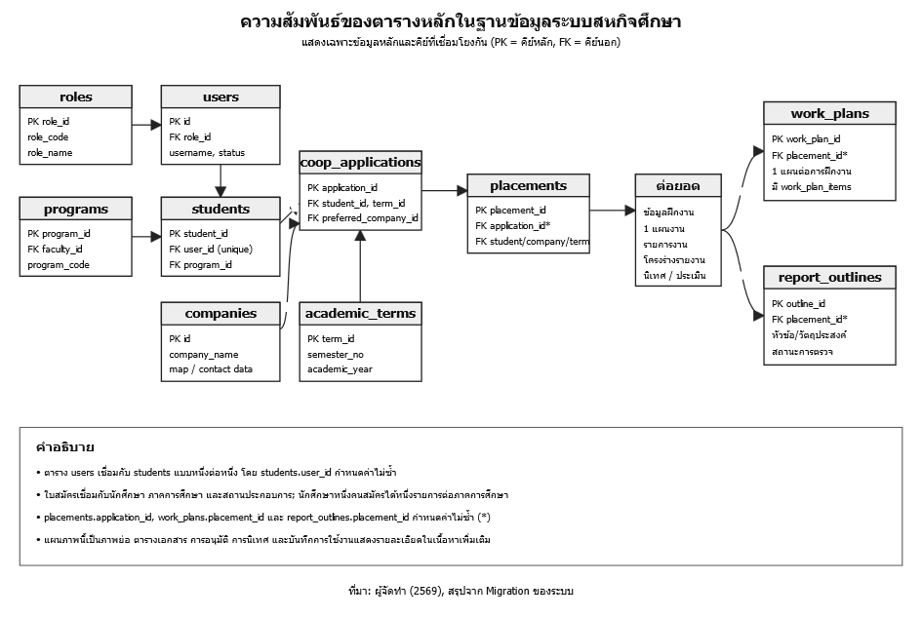

ภาพที่ 2.7 แสดงความสัมพันธ์ของตารางหลักในฐานข้อมูลระบบสหกิจศึกษา
ที่มา: ผู้จัดทำ (2569)
2.8.4 การปรับปรุงฐานข้อมูลและการใช้ข้อมูลเดิม
ระบบใช้ Migration สำหรับเพิ่มตารางและปรับปรุงคอลัมน์ที่เกี่ยวข้อง โดยการเปลี่ยนแปลงชุด CWIE เป็นการเพิ่มโครงสร้างเข้าไปในโปรเจกต์ที่มีตารางเดิมอยู่แล้ว ตัวอย่างเช่น users, companies และ faculties มีการเพิ่มคอลัมน์สำหรับรองรับข้อมูลของระบบเพิ่มเติม พร้อมสร้างตาราง CWIE ที่เกี่ยวข้องขึ้นมาใหม่
ตารางและข้อมูลเดิม เช่น cwie_documents และข้อมูลในแบบฟอร์มเดิมยังคงอยู่ การเพิ่มตารางใหม่ไม่ได้แปลงประวัติข้อมูลเดิมให้เป็นข้อมูลในตาราง CWIE ใหม่โดยอัตโนมัติ ดังนั้นจึงควรพิจารณาแหล่งข้อมูลของแต่ละหน้าจอและขั้นตอนการย้ายข้อมูลให้ชัดเจนก่อนนำข้อมูลเดิมมาใช้ร่วมกับขั้นตอนการทำงานใหม่

2.9 งานวิจัยที่เกี่ยวข้อง
การศึกษางานวิจัยที่เกี่ยวข้องช่วยให้เห็นแนวทางพัฒนาระบบสหกิจศึกษาและระบบฝึกประสบการณ์วิชาชีพ ทั้งด้านการจัดการข้อมูลผู้ใช้และสถานประกอบการ การสมัครและคัดเลือกนักศึกษา การติดตามผล การใช้ฐานข้อมูล ตลอดจนการแสดงตำแหน่งสถานประกอบการ งานวิจัยในหัวข้อนี้จึงครอบคลุมทั้งระบบสหกิจศึกษาโดยตรง ระบบฝึกงานบนเว็บ การใช้ PHP และ Laravel และระบบสารสนเทศภูมิศาสตร์สำหรับค้นหาสถานที่ฝึกงาน
2.9.1 งานวิจัยด้านระบบสารสนเทศสหกิจศึกษา
1) การพัฒนาระบบสารสนเทศสหกิจศึกษา
มนัสนันทน์ บุญปาลวงศ์ (2560) พัฒนาระบบสารสนเทศงานสหกิจศึกษาของมหาวิทยาลัยเทคโนโลยีราชมงคลตะวันออก วิทยาเขตจันทบุรี ในรูปแบบเว็บแอปพลิเคชัน โดยมีวัตถุประสงค์เพื่อจัดทำระบบและประเมินความพึงพอใจของผู้ใช้ กลุ่มตัวอย่างประกอบด้วยนักศึกษา อาจารย์ เจ้าหน้าที่ และสถานประกอบการ รวม 144 คน ระบบแบ่งการใช้งานออกเป็น 4 ส่วน ได้แก่ ส่วนผู้ดูแลระบบ ส่วนอาจารย์นิเทศ ส่วนของนักศึกษา และส่วนสถานประกอบการ ผลการประเมินพบว่าความพึงพอใจโดยรวมอยู่ในระดับมาก โดยด้านความถูกต้องของระบบมีค่าเฉลี่ย 4.32 ด้านความสะดวกและง่ายต่อการใช้งานมีค่าเฉลี่ย 4.26 และด้านความปลอดภัยมีค่าเฉลี่ย 4.19 งานวิจัยนี้แสดงให้เห็นว่าระบบสหกิจศึกษาควรออกแบบแยกการทำงานตามบทบาทของผู้ใช้ และควรประเมินทั้งความถูกต้อง ความสะดวก และความปลอดภัยของระบบ (บุญปาลวงศ์, 2560)
2) ระบบบริหารจัดการสหกิจศึกษาโดยใช้ Laravel
Sokhom และ Mekruksavanich (2021) ศึกษาการพัฒนาระบบบริหารจัดการสหกิจศึกษาของมหาวิทยาลัยพะเยา โดยนำกระบวนการพัฒนาระบบสารสนเทศมาใช้ร่วมกับ Laravel และสถาปัตยกรรม REST API ระบบรองรับการดำเนินงานที่เกี่ยวข้องกับนักศึกษา สถานประกอบการ อาจารย์ และเจ้าหน้าที่ พร้อมจัดเก็บข้อมูลด้วย MySQL งานวิจัยประเมินการยอมรับและความพึงพอใจของผู้ใช้ โดยรายงานผลความพึงพอใจด้านรูปแบบและการจัดวางเว็บไซต์ในระดับสูง ด้านความพึงพอใจของผู้ใช้ในระดับสูง และด้านผลการใช้งานเว็บไซต์โดยรวมในระดับสูงสุด งานวิจัยนี้มีความเกี่ยวข้องกับโครงการปัจจุบันโดยตรง เนื่องจากใช้ Laravel และ MySQL ในระบบสหกิจศึกษาเช่นเดียวกัน และให้ความสำคัญกับการสนับสนุนการทำงานของผู้ใช้หลายกลุ่ม (Sokhom & Mekruksavanich, 2021)
3) ระบบบริหารจัดการสหกิจศึกษาเพื่อสรุปข้อมูลสำหรับผู้บริหาร
Santirojanakul (2018) เสนอระบบ Cooperative Education Management System หรือ CEM เพื่อรวบรวมข้อมูลจากมหาวิทยาลัยและจัดทำรายงานสรุปแบบทันเวลาให้ผู้บริหาร งานวิจัยมุ่งลดขั้นตอนที่ซ้ำซ้อนและช่วยให้ผู้รับผิดชอบเข้าถึงภาพรวมของกระบวนการได้สะดวกขึ้น รายงานผลว่าระบบช่วยลดเวลาปฏิบัติงานในกระบวนการที่ศึกษา และมีความพึงพอใจโดยรวม 4.38 งานวิจัยนี้ชี้ให้เห็นว่าระบบสหกิจศึกษาไม่ได้มีหน้าที่เพียงจัดเก็บข้อมูลรายบุคคล แต่ควรนำข้อมูลที่จัดเก็บไปใช้ติดตามและสรุปผลเพื่อสนับสนุนการบริหารด้วย (Santirojanakul, 2018)
4) ระบบผู้ช่วยและแนะนำข้อมูลสำหรับสหกิจศึกษา
Singhatham และคณะ (2018) พัฒนาระบบเว็บเพื่อช่วยให้นักศึกษาค้นหาข้อมูลสถานประกอบการและใช้ประกอบการตัดสินใจก่อนเข้าร่วมโครงการสหกิจศึกษา ระบบรองรับการค้นหาสถานประกอบการตามปัจจัยต่าง ๆ เช่น พื้นที่ สวัสดิการ ลักษณะงาน และตำแหน่งที่เปิดรับ โดยนำข้อมูลย้อนหลังหกปีการศึกษา (พ.ศ. 2553–2559) มาใช้กับระบบ ผู้สอนและนักศึกษาสามารถเข้าถึงข้อมูล แสดงความคิดเห็น และประเมินความพึงพอใจได้ งานวิจัยใช้ Joomla สำหรับส่วนเว็บไซต์ และ PHP กับ MySQL สำหรับจัดการข้อมูล มีนักศึกษาชั้นปีที่ 3 จำนวน 30 คนเข้าร่วมการประเมิน ผลความพึงพอใจอยู่ในระดับสูง มีค่าเฉลี่ย 4.20 งานวิจัยนี้เกี่ยวข้องกับส่วนค้นหาและนำเสนอข้อมูลสถานประกอบการของระบบปัจจุบัน (Singhatham et al., 2018)
5) แพลตฟอร์มจัดการฝึกงานระหว่างสถานศึกษากับสถานประกอบการ
Rodjan และคณะ (2024) ออกแบบแพลตฟอร์มจัดการฝึกงานที่รองรับการแสดงผลบนคอมพิวเตอร์และอุปกรณ์เคลื่อนที่ ใช้ LAMP เป็นสภาพแวดล้อมสำหรับระบบเว็บ และใช้ MySQL จัดการฐานข้อมูล กระบวนการพัฒนาประกอบด้วยการกำหนดปัญหา วิเคราะห์ ออกแบบ พัฒนา และทดสอบ กลุ่มตัวอย่างเป็นผู้ประกอบการ อาจารย์ และนักศึกษา รวม 50 คน ผลประเมินประสิทธิภาพของแพลตฟอร์มมีค่าเฉลี่ย 4.63 และส่วนเบี่ยงเบนมาตรฐาน 0.49 งานวิจัยนี้แสดงแนวทางการออกแบบระบบฝึกงานให้ผู้ใช้หลายฝ่ายเข้าถึงได้ผ่านเว็บและอุปกรณ์หลายขนาด (Rodjan et al., 2024)
6) ระบบสารสนเทศฝึกงานที่ประเมินคุณภาพตามเกณฑ์ ISO/IEC 25010
Santosa และ Nurkhamid (2024) พัฒนาระบบสารสนเทศฝึกงานบนเว็บสำหรับ SMK Negeri 1 Pengasih ด้วยแนวทางวิจัยและพัฒนาและกระบวนการ Waterfall โดยประเมินระบบตามคุณลักษณะด้านความเหมาะสมของฟังก์ชัน การใช้งาน ประสิทธิภาพ ความน่าเชื่อถือ และความสามารถในการบำรุงรักษา ผลการประเมินระบุว่าความเหมาะสมของฟังก์ชันอยู่ในระดับเหมาะสมมาก คิดเป็นร้อยละ 100 ความสามารถในการใช้งานคิดเป็นร้อยละ 85.92 และความน่าเชื่อถือคิดเป็นร้อยละ 99.73 งานวิจัยนี้เป็นแนวทางสำหรับการกำหนดหัวข้อประเมินระบบสหกิจศึกษาให้ครอบคลุมมากกว่าการตรวจว่าระบบเปิดใช้งานได้หรือไม่ (Santosa & Nurkhamid, 2024)
2.9.2 งานวิจัยด้าน PHP และ Laravel
Endra และคณะ (2021) ศึกษาการเปรียบเทียบเว็บไซต์ที่พัฒนาด้วย Laravel กับ PHP แบบไม่ใช้ Framework โดยพิจารณาจำนวนบรรทัดของโค้ด ประสิทธิภาพของโค้ด ความเร็ว โครงสร้างโฟลเดอร์และ URL สถาปัตยกรรม และความปลอดภัย งานวิจัยกำหนดให้ระบบที่นำมาเปรียบเทียบใช้ MySQL, PHP 7 และ Apache เช่นเดียวกัน เพื่อให้พิจารณาความแตกต่างด้านแนวทางการพัฒนาได้ งานวิจัยนี้ไม่ได้เป็นระบบสหกิจศึกษาโดยตรง แต่เกี่ยวข้องกับการเลือกใช้ Framework สำหรับโครงการเว็บแอปพลิเคชัน ผลงานดังกล่าวยังชี้ให้เห็นว่าการประเมิน Framework ควรพิจารณาหลายด้าน ไม่ควรพิจารณาจากความเร็วในการพัฒนาเพียงประการเดียว (Endra et al., 2021)
สำหรับโครงการนี้ PHP ทำหน้าที่เป็นภาษาฝั่งเซิร์ฟเวอร์ ส่วน Laravel ช่วยจัดโครงสร้างการทำงานของเว็บแอปพลิเคชัน เช่น การกำหนดเส้นทาง การตรวจสอบสิทธิ์ การประมวลผลคำขอ และการเชื่อมต่อฐานข้อมูล งานวิจัยด้านระบบสหกิจศึกษาของ Sokhom และ Mekruksavanich (2021) แสดงตัวอย่างการใช้ Laravel ในระบบสหกิจศึกษา ขณะที่งานของ Endra และคณะ (2021) แสดงกรอบประเด็นที่ใช้ศึกษาเปรียบเทียบ Laravel กับ PHP แบบไม่ใช้ Framework
2.9.3 งานวิจัยด้านฐานข้อมูลและการจัดการข้อมูล
งานวิจัยระบบสหกิจศึกษาที่กล่าวมาข้างต้นหลายเรื่องใช้ฐานข้อมูล MySQL เพื่อจัดเก็บข้อมูลผู้ใช้ สถานประกอบการ การสมัคร และผลการดำเนินงาน เช่น ระบบที่พัฒนาด้วย PHP/MySQL ของ Singhatham และคณะ (2018) ระบบ Laravel/MySQL ของ Sokhom และ Mekruksavanich (2021) และแพลตฟอร์ม LAMP/MySQL ของ Rodjan และคณะ (2024) ผลงานเหล่านี้แสดงให้เห็นว่าฐานข้อมูลเชิงสัมพันธ์เหมาะกับระบบที่มีข้อมูลหลายประเภทและมีความสัมพันธ์ระหว่างกัน
ระบบในโครงการปัจจุบันกำหนดข้อมูลเป็นตารางตามหน้าที่ เช่น users, students, companies, coop_applications, placements, work_plans และ report_outlines จากนั้นเชื่อมโยงข้อมูลด้วยคีย์หลักและคีย์นอก ส่วน Laravel Eloquent ORM ช่วยให้ส่วนโปรแกรมทำงานกับข้อมูลผ่าน Model และความสัมพันธ์ระหว่าง Model ได้ โดยไม่ต้องเขียนคำสั่ง SQL สำหรับทุกการอ่านหรือบันทึกข้อมูลด้วยตนเอง อย่างไรก็ตาม งานวิจัยที่กล่าวถึงข้างต้นมุ่งประเมินระบบสหกิจศึกษาโดยรวมเป็นหลัก ไม่ได้แยกวัดผลของ Eloquent ORM หรือเปรียบเทียบ ORM กับการเขียน SQL โดยตรง จึงควรอธิบาย Eloquent ในโครงการนี้ในฐานะเครื่องมือที่ใช้เชื่อมส่วนโปรแกรมกับฐานข้อมูล ไม่ใช่ข้อสรุปว่ามีประสิทธิภาพเหนือกว่าวิธีอื่นจากงานวิจัยเหล่านั้น
2.9.4 งานวิจัยด้านระบบแผนที่และตำแหน่งสถานประกอบการ
Thoullah, Bilqisti และ Alifiyanto (2019) ออกแบบระบบสารสนเทศภูมิศาสตร์บนเว็บเพื่อแสดงข้อมูลสถานประกอบการสำหรับการฝึกประสบการณ์วิชาชีพของนักเรียน SMKN 6 Tangerang Selatan โดยใช้ข้อมูลแผนที่จาก Google Maps API และข้อมูลสถานประกอบการที่ร่วมมือกับโรงเรียน จุดประสงค์สำคัญคือช่วยให้ผู้เรียนเข้าถึงตำแหน่งสถานที่ฝึกงานได้สะดวกขึ้น งานนี้แสดงให้เห็นว่าข้อมูลพิกัดและแผนที่สามารถนำมาเชื่อมกับข้อมูลสถานประกอบการเพื่อช่วยค้นหาและวางแผนการเดินทางได้ (Thoullah et al., 2019)
Alias (2023) จัดทำโครงงานระบบสารสนเทศภูมิศาสตร์บนเว็บสำหรับฐานข้อมูลบริษัทฝึกงานด้าน Geomatics ในรัฐ Selangor และ Kuala Lumpur โดยจัดกลุ่มบริษัทตามสาขางาน เช่น งานสำรวจที่ดิน ระบบสารสนเทศภูมิศาสตร์ และการรับรู้จากระยะไกล จากนั้นนำข้อมูลภูมิสารสนเทศไปแสดงผ่านแผนที่บนเว็บ งานดังกล่าวเป็นโครงงานระดับปริญญาตรีในคลังสถาบัน ไม่ใช่บทความวิจัยในวารสาร แต่เป็นตัวอย่างที่ตรงกับการจัดทำฐานข้อมูลสถานประกอบการและการนำข้อมูลตำแหน่งมาแสดงผล (Alias, 2023)
ในโครงการปัจจุบัน ข้อมูลตำแหน่งสถานประกอบการถูกบันทึกเป็นพิกัดละติจูดและลองจิจูด และนำไปแสดงบนแผนที่ด้วย Leaflet และแผนที่จาก OpenStreetMap ส่วน Google Maps ใช้เป็นลิงก์สำหรับเปิดค้นหาตำแหน่งหรือวางเส้นทางต่อไปยังบริการ Google Maps ดังนั้นแนวคิดเรื่องฐานข้อมูลพิกัดและการแสดงตำแหน่งจึงสอดคล้องกับงานวิจัยระบบ GIS สำหรับสถานที่ฝึกงาน แต่บริการแผนที่ที่ใช้แสดงภายในระบบของโครงการนี้ไม่ใช่ Google Maps API
2.9.5 การสังเคราะห์งานวิจัยและความเกี่ยวข้องกับโครงการ
จากงานวิจัยที่ศึกษา สามารถสรุปแนวทางที่เกี่ยวข้องกับโครงการได้ดังนี้
- ระบบควรรองรับผู้ใช้หลายบทบาท งานของบุญปาลวงศ์ (2560) และ Sokhom กับ Mekruksavanich (2021) แสดงให้เห็นว่าระบบสหกิจศึกษามีผู้เกี่ยวข้องหลายกลุ่ม ได้แก่ นักศึกษา อาจารย์หรือผู้ดูแลการนิเทศ เจ้าหน้าที่ และสถานประกอบการ โครงการนี้จึงแยกการเข้าถึงข้อมูลตามบทบาท เพื่อให้ผู้ใช้แต่ละกลุ่มทำงานกับข้อมูลที่เกี่ยวข้องกับหน้าที่ของตน
- ควรจัดการกระบวนงานตั้งแต่สมัครจนถึงติดตามผล งานของ Santirojanakul (2018) และ Singhatham และคณะ (2018) กล่าวถึงการรวบรวมข้อมูล การค้นหาสถานประกอบการ การให้ข้อมูลประกอบการตัดสินใจ และการจัดทำรายงาน โครงการนี้นำแนวทางดังกล่าวมาครอบคลุมข้อมูลใบสมัคร การพิจารณาคุณสมบัติ การฝึกงาน แผนการปฏิบัติงาน โครงร่างรายงาน การอนุมัติ และการนิเทศ
- ฐานข้อมูลควรแยกข้อมูลตามหน้าที่และเชื่อมโยงกันอย่างเป็นระบบ งานที่ใช้ MySQL กับระบบฝึกงานแสดงให้เห็นการจัดเก็บข้อมูลหลายประเภทในฐานข้อมูลเดียว โครงการนี้จึงจัดกลุ่มข้อมูลเป็นตารางหลักและใช้ความสัมพันธ์ระหว่างตารางแทนการรวมข้อมูลทุกชนิดไว้ในรายการเดียว รวมทั้งใช้ Eloquent ORM เชื่อมข้อมูลในส่วนโปรแกรมของ Laravel
- ควรใช้งานได้ผ่านอุปกรณ์และช่องทางที่หลากหลาย งานของ Rodjan และคณะ (2024) เน้นการออกแบบแบบ Responsive เพื่อรองรับอุปกรณ์หลายขนาด โครงการนี้จึงพัฒนาเป็น Web Application ซึ่งผู้ใช้เข้าถึงผ่านเว็บเบราว์เซอร์ได้ โดยไม่ต้องติดตั้งโปรแกรมเฉพาะบนเครื่องของผู้ใช้
- ควรนำข้อมูลสถานประกอบการไปใช้ประโยชน์เชิงพื้นที่ งานของ Thoullah และคณะ (2019) และ Alias (2023) แสดงตัวอย่างการใช้ข้อมูลพิกัดและแผนที่เพื่อให้ค้นหาสถานประกอบการได้สะดวกขึ้น โครงการนี้ใช้พิกัดของบริษัทแสดงบนแผนที่ และเชื่อมไปยัง Google Maps เพื่อให้ผู้ใช้เปิดดูตำแหน่งหรือเส้นทางเพิ่มเติมได้
- ควรประเมินระบบหลายด้าน งานของบุญปาลวงศ์ (2560) ประเมินความพึงพอใจและความปลอดภัย ขณะที่ Santosa และ Nurkhamid (2024) ประเมินคุณภาพตามด้านการทำงาน การใช้งาน ประสิทธิภาพ ความน่าเชื่อถือ และการบำรุงรักษา แนวทางเหล่านี้ใช้ประกอบการกำหนดเกณฑ์ประเมินระบบของโครงการให้ครอบคลุมทั้งความถูกต้องของฟังก์ชัน ความง่ายในการใช้งาน และคุณภาพโดยรวม
สรุปช่องว่างและแนวทางของโครงการ งานวิจัยที่เกี่ยวข้องจำนวนหนึ่งพัฒนาระบบสำหรับการจัดการสหกิจหรือฝึกงาน แต่ขอบเขตและกระบวนงานแตกต่างกัน บางงานเน้นการค้นหาบริษัท บางงานเน้นรายงานสำหรับผู้บริหาร และบางงานประเมินระบบฝึกงานในสถานศึกษาเฉพาะแห่ง โครงการนี้จึงมุ่งพัฒนาระบบสารสนเทศสหกิจศึกษาที่เชื่อมโยงข้อมูลหลายส่วนเข้าด้วยกัน ตั้งแต่ข้อมูลนักศึกษาและบริษัท การสมัครและพิจารณา การจัดการการปฏิบัติงาน การอนุมัติเอกสาร ไปจนถึงการนิเทศ พร้อมใช้ฐานข้อมูล MySQL, Laravel และ Eloquent ORM เป็นส่วนประกอบของระบบ และใช้ข้อมูลพิกัดเพื่อสนับสนุนการดูตำแหน่งสถานประกอบการ ทั้งนี้ ผลการประเมินคุณภาพของโครงการควรสรุปจากการทดสอบและการเก็บข้อมูลผู้ใช้ของโครงการเอง โดยไม่อนุมานจากผลประเมินของงานวิจัยอื่น

บทที่ 3
วิธีการดำเนินงาน
3.1 รายละเอียดการทำงาน
การดำเนินงานโครงการการออกแบบและพัฒนาระบบเว็บแอปสารสนเทศงานสหกิจศึกษามหาวิทยาลัยราชภัฏอุตรดิตถ์ เริ่มจากการศึกษาขอบเขตของระบบและข้อมูลที่มีอยู่ในโครงการ จากนั้นวิเคราะห์กระบวนงานและบทบาทของผู้ใช้ ได้แก่ นักศึกษา เจ้าหน้าที่ อาจารย์หรือผู้ดูแลการนิเทศ และสถานประกอบการ แล้วจึงออกแบบฐานข้อมูลและส่วนติดต่อผู้ใช้ ก่อนพัฒนาระบบด้วย Laravel เชื่อมต่อกับฐานข้อมูล MySQL และตรวจสอบการทำงานตามขอบเขตที่กำหนด
เมื่อพบข้อผิดพลาดระหว่างการตรวจสอบ จะปรับปรุงส่วนที่เกี่ยวข้องและทดสอบซ้ำ จนระบบทำงานได้ตามขอบเขตของโครงการ ลำดับการดำเนินงานแสดงดังภาพที่ 3.1
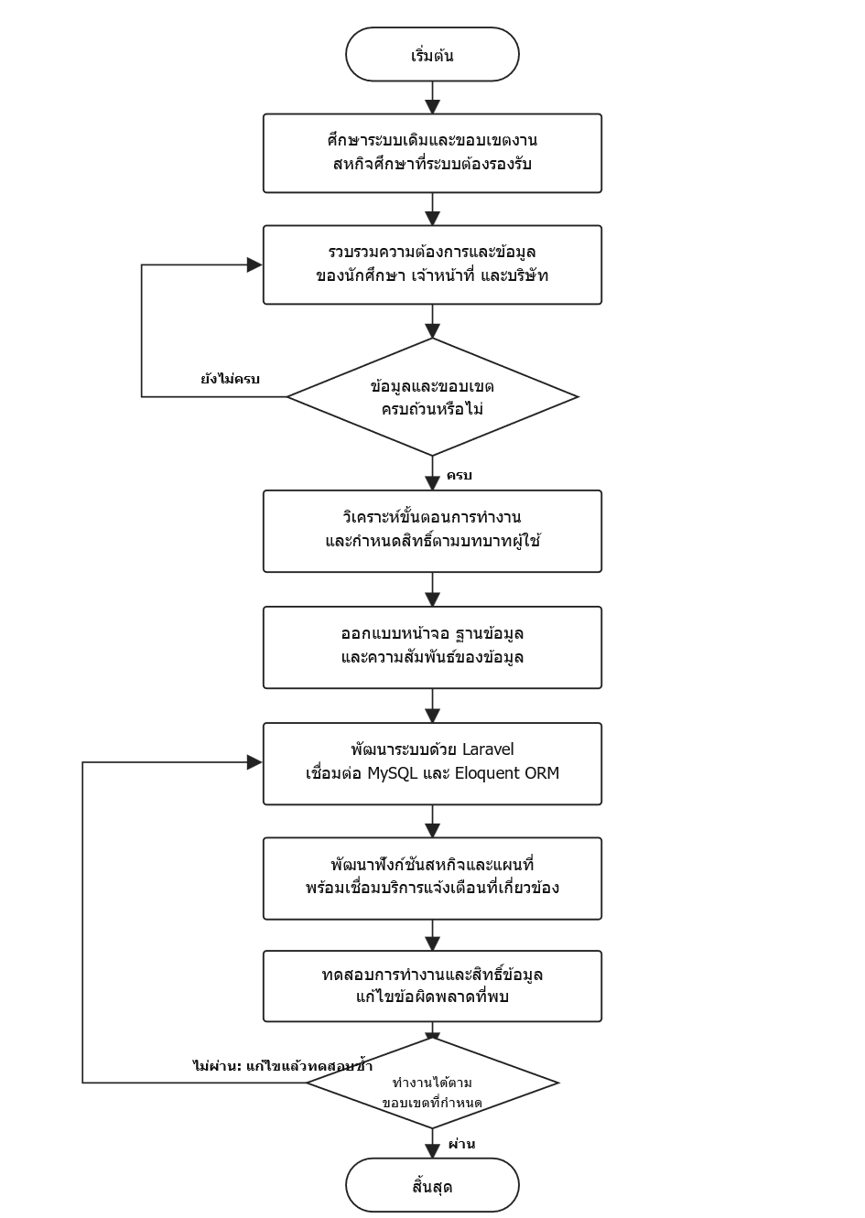

ภาพที่ 3.1 แสดงขั้นตอนการดำเนินงานพัฒนาระบบสารสนเทศสหกิจศึกษา
3.1.1 การออกแบบฐานข้อมูล
การออกแบบฐานข้อมูลของระบบสารสนเทศสหกิจศึกษาใช้แบบจำลองความสัมพันธ์ระหว่างข้อมูล (Entity Relationship Diagram: ER Diagram) เพื่อแสดงตารางหลักและความเชื่อมโยงระหว่างตาราง โดยกำหนดคีย์หลัก (Primary Key: PK) สำหรับระบุข้อมูลแต่ละรายการ และคีย์นอก (Foreign Key: FK) สำหรับเชื่อมโยงข้อมูลที่เกี่ยวข้อง โครงสร้างฐานข้อมูลส่วนนี้พัฒนาต่อยอดจากตารางเดิมของระบบ โดยตาราง users, faculties และ companies ยังคงใช้เป็นตารางเดิมและมีการเพิ่มคอลัมน์เพื่อรองรับการทำงานของระบบสหกิจศึกษา ดังแสดงในกรอบเส้นประของภาพที่ 3.2
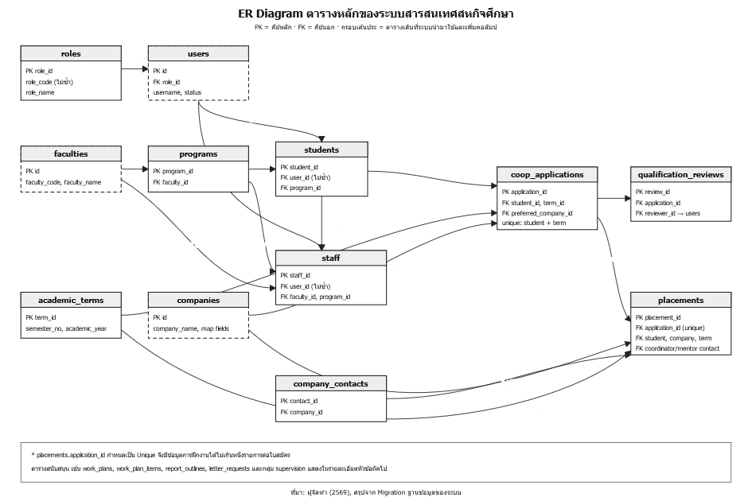

ภาพที่ 3.2 ER Diagram แสดงความสัมพันธ์ของตารางหลักในระบบสารสนเทศสหกิจศึกษา

ตาราง roles ใช้จัดเก็บบทบาทของผู้ใช้และเชื่อมกับตาราง users ด้วย role_id ผู้ใช้หนึ่งบัญชีมีบทบาทที่กำหนดไว้ในระบบ ส่วนข้อมูลนักศึกษาและบุคลากรแยกเก็บในตาราง students และ staff โดยเชื่อมกับบัญชีผู้ใช้ผ่าน user_id ซึ่งกำหนดค่าไม่ซ้ำ เพื่อให้บัญชีหนึ่งเชื่อมกับข้อมูลประจำตัวของนักศึกษาหรือบุคลากรได้ตามประเภทผู้ใช้
ตาราง programs ใช้จัดเก็บข้อมูลหลักสูตรและเชื่อมกับตาราง faculties ด้วย faculty_id ส่วนนักศึกษาเชื่อมกับหลักสูตรด้วย program_id และบุคลากรสามารถเชื่อมกับคณะหรือหลักสูตรที่สังกัดได้ ขณะที่ academic_terms ใช้จัดเก็บภาคการศึกษาและปีการศึกษา เพื่อให้ข้อมูลการสมัครและการปฏิบัติงานระบุช่วงเวลาที่เกี่ยวข้องได้
ตาราง coop_applications ใช้จัดเก็บใบสมัครสหกิจศึกษา โดยเชื่อมกับตาราง students, academic_terms และ companies ผ่าน student_id, term_id และ preferred_company_id ตามลำดับ นอกจากนี้ยังมีข้อกำหนดไม่ให้มีใบสมัครซ้ำสำหรับนักศึกษาคนเดิมในภาคการศึกษาเดียวกัน เมื่อใบสมัครเข้าสู่ขั้นตอนการปฏิบัติงาน ระบบจะจัดเก็บข้อมูลในตาราง placements ซึ่งเชื่อมกับใบสมัคร นักศึกษา สถานประกอบการ ภาคการศึกษา และผู้ติดต่อของบริษัท ตาราง placements กำหนด application_id เป็นข้อมูลไม่ซ้ำ จึงเชื่อมกับใบสมัครได้ไม่เกินหนึ่งรายการต่อการฝึกงาน
ข้อมูลประกอบกระบวนงานจัดเก็บในตารางแยกตามหน้าที่ ได้แก่ qualification_reviews สำหรับผลการพิจารณาคุณสมบัติ company_contacts สำหรับผู้ประสานงานและพี่เลี้ยงของสถานประกอบการ work_plans และ work_plan_items สำหรับแผนการปฏิบัติงานกับรายการกิจกรรม และ report_outlines สำหรับโครงร่างรายงาน โดยแผนการปฏิบัติงานและโครงร่างรายงานเชื่อมกับข้อมูลการฝึกงานผ่าน placement_id
ระบบยังมีตารางสำหรับการดำเนินงานด้านอื่น ได้แก่ letter_requests และ letter_request_students สำหรับคำขอหนังสือและนักศึกษาที่เกี่ยวข้อง ตาราง supervision_requests, supervision_members, supervision_schedules และ supervision_results สำหรับคำขอนิเทศ ผู้ร่วมเดินทาง กำหนดการ และผลการนิเทศ รวมถึง approvals, documents และ audit_logs สำหรับการอนุมัติ เอกสารประกอบ และประวัติการใช้งาน
ตาราง approvals และ documents รองรับการอ้างอิงข้อมูลได้หลายประเภทด้วยชุดฟิลด์ประเภทข้อมูลและรหัสรายการ เช่น document_type กับ document_id และ related_type กับ related_id ส่วนการเชื่อมโยงผู้อนุมัติหรือเจ้าของไฟล์ใช้ Foreign Key ไปยังตาราง users โดยตรง
แผนภาพในภาพที่ 3.2 แสดงเฉพาะตารางหลักที่ใช้ในเส้นทางข้อมูลบัญชี ใบสมัคร และการฝึกงาน เพื่อให้อ่านความสัมพันธ์ได้ชัดเจน ส่วนตารางเอกสาร การนิเทศ และการบันทึกประวัติเป็นตารางสนับสนุนของระบบ ทั้งนี้ ตาราง CWIE ที่เพิ่มเข้ามาไม่ได้แปลงข้อมูลประวัติจาก cwie_documents ให้เป็นข้อมูลรูปแบบใหม่โดยอัตโนมัติ
3.1.2 การออกแบบ Context Diagram
Context Diagram เป็นแผนภาพที่ใช้แสดงขอบเขตการทำงานของระบบและการรับส่งข้อมูลระหว่างระบบกับผู้เกี่ยวข้อง โดยกำหนดให้ระบบสารสนเทศสหกิจศึกษาเป็นกระบวนการหลักหมายเลข 0 ส่วนผู้ใช้งานและบริการภายนอกแสดงเป็นหน่วยงานที่ติดต่อกับระบบ แผนภาพนี้แสดงภาพรวมของข้อมูลที่แลกเปลี่ยน โดยยังไม่แสดงขั้นตอนย่อยภายในระบบ ดังภาพที่ 3.3

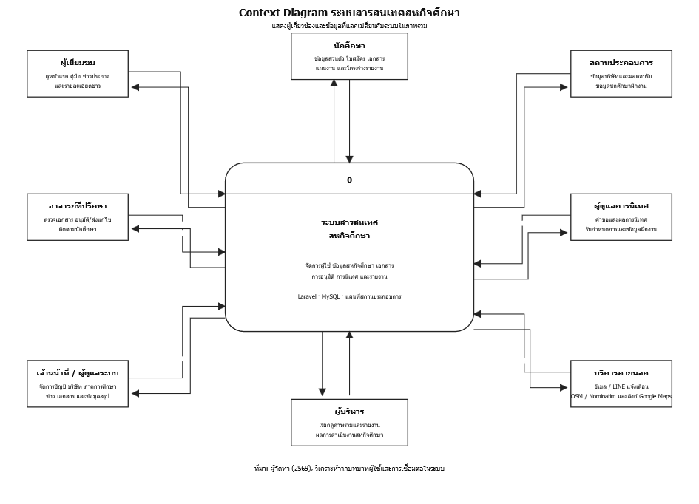

ภาพที่ 3.3 Context Diagram แสดงการทำงานของระบบสารสนเทศสหกิจศึกษา

ผู้เกี่ยวข้องและข้อมูลที่แลกเปลี่ยนกับระบบมีรายละเอียดดังนี้
- ผู้เยี่ยมชม สามารถเรียกดูหน้าแรก คู่มือ ข่าวประกาศ และรายละเอียดข่าวที่เผยแพร่ ระบบส่งข้อมูลหน้าเว็บและประกาศกลับไปแสดงผล
- นักศึกษา ส่งข้อมูลส่วนตัว ใบสมัคร แบบฟอร์ม เอกสารประกอบ แผนการปฏิบัติงาน และโครงร่างรายงานเข้าสู่ระบบ ระบบส่งข้อมูลสถานะ รายการที่ต้องแก้ไข ผลการพิจารณา และการแจ้งเตือนกลับไปให้นักศึกษาทราบ
- สถานประกอบการ จัดการข้อมูลที่เกี่ยวข้องกับบริษัทและส่งผลตอบรับเกี่ยวกับการรับนักศึกษา ระบบแสดงข้อมูลการฝึกงานและข้อมูลนักศึกษาที่เกี่ยวข้องกับสถานประกอบการนั้น
- อาจารย์ที่ปรึกษา ตรวจสอบเอกสารและข้อมูลของนักศึกษาที่รับผิดชอบ อนุมัติ ส่งคืนเพื่อแก้ไข หรือติดตามความคืบหน้า ระบบแสดงรายการที่รอตรวจและข้อมูลที่เกี่ยวข้องตามสิทธิ์ของผู้ใช้
- ผู้ดูแลการนิเทศ บันทึกผลการนิเทศและข้อมูลการติดตาม ระบบแสดงกำหนดการนิเทศและข้อมูลการปฏิบัติงานที่จำเป็นต่อการติดตามนักศึกษา
- เจ้าหน้าที่หรือผู้ดูแลระบบ จัดการข้อมูลบัญชีผู้ใช้ บริษัท ภาคการศึกษา ข่าว เอกสาร และงานที่เกี่ยวข้องกับการดำเนินงาน ระบบแสดงรายการและข้อมูลสรุปเพื่อใช้ตรวจสอบและบริหารงาน
- ผู้บริหาร เรียกดูภาพรวมและรายงานสรุปผลการดำเนินงานสหกิจศึกษาจากข้อมูลที่ระบบจัดเก็บ
- บริการภายนอก ระบบเชื่อมต่อบริการอีเมลและ LINE เพื่อส่งการแจ้งเตือน และใช้บริการแผนที่หรือค้นหาพิกัดประกอบการแสดงตำแหน่งสถานประกอบการ โดย Google Maps ทำหน้าที่เป็นลิงก์สำหรับเปิดค้นหาตำแหน่งหรือเส้นทางเพิ่มเติม
แผนภาพนี้สรุปขอบเขตการติดต่อของระบบกับผู้ใช้และบริการภายนอก ส่วนรายละเอียดการประมวลผลและการจัดเก็บข้อมูลภายในแสดงในแผนภาพ ER Diagram และหัวข้อการออกแบบระบบส่วนถัดไป

3.1.4 แผนภาพกระแสข้อมูลระดับ 0
แผนภาพกระแสข้อมูลระดับ 0 (Data Flow Diagram Level 0) แสดงกระบวนการหลักของระบบสารสนเทศสหกิจศึกษา ผู้เกี่ยวข้องที่ส่งหรือรับข้อมูล และแหล่งจัดเก็บข้อมูลของระบบ แสดงดังภาพที่ 3.4 ดังนี้

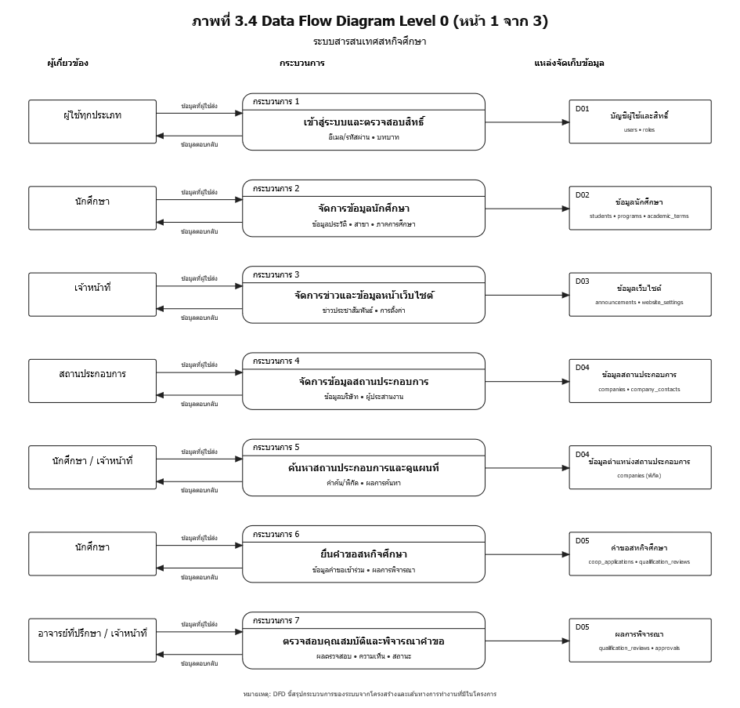

แผนภาพกระแสข้อมูลระดับ 0 (Data Flow Diagram Level 0) แสดงกระบวนการหลักของระบบสารสนเทศสหกิจศึกษา ผู้เกี่ยวข้องที่ส่งหรือรับข้อมูล และแหล่งจัดเก็บข้อมูลของระบบ แสดงดังภาพที่ 3.4 (ต่อ)
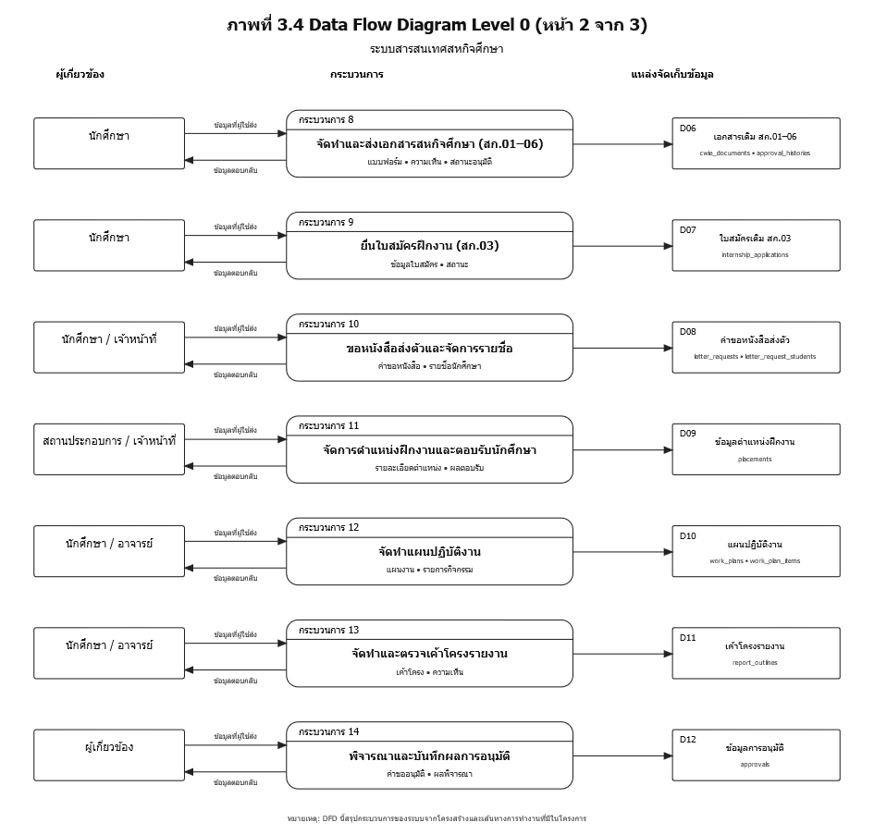

แผนภาพกระแสข้อมูลระดับ 0 (Data Flow Diagram Level 0) แสดงกระบวนการหลักของระบบสารสนเทศสหกิจศึกษา ผู้เกี่ยวข้องที่ส่งหรือรับข้อมูล และแหล่งจัดเก็บข้อมูลของระบบ แสดงดังภาพที่ 3.4 (ต่อ)
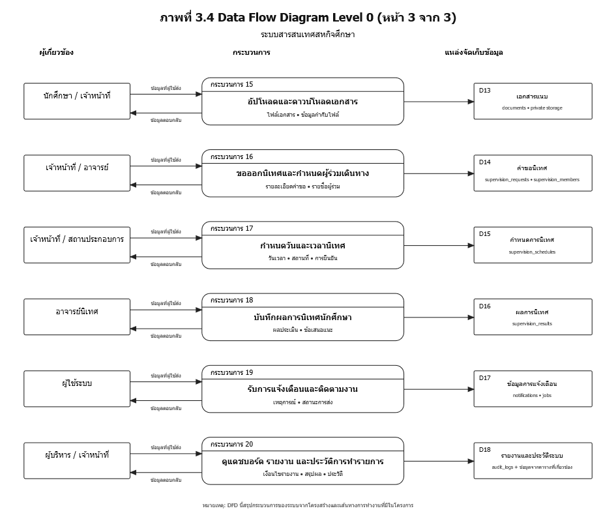

ภาพที่ 3.4 แสดงภาพ Data Flow Diagram Level 0
การออกแบบพัฒนาสารสนเทศ งานสหกิจนักศึกษา

การทำงานของ Data Flow Diagram Level 1 ของระบบสารสนเทศงานสหกิจศึกษา มหาวิทยาลัยราชภัฏอุตรดิตถ์ แสดงดังภาพที่ 3.5 ถึงภาพที่ 3.24 ดังนี้
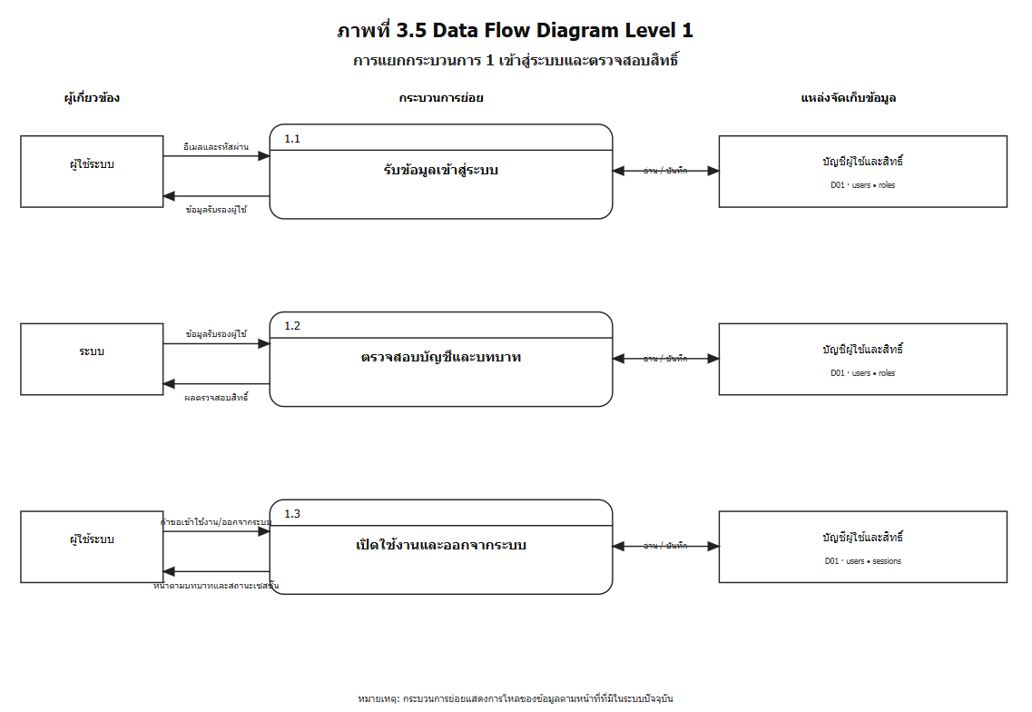

ภาพที่ 3.5 แสดงภาพ Data Flow Diagram Level 1 เข้าสู่ระบบตรวจสอบสิทธิ์
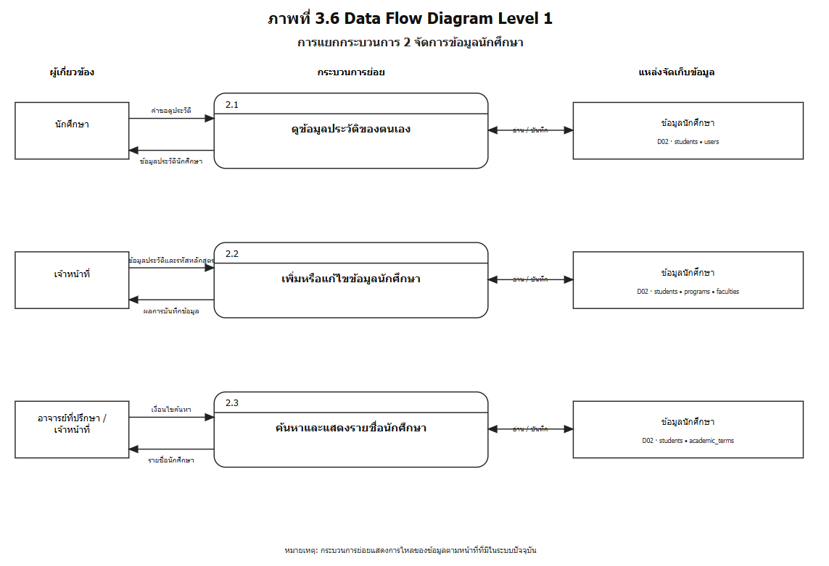

ภาพที่ 3.6 แสดงภาพ Data Flow Diagram Level 1 จัดการข้อมูลนักศึกษา
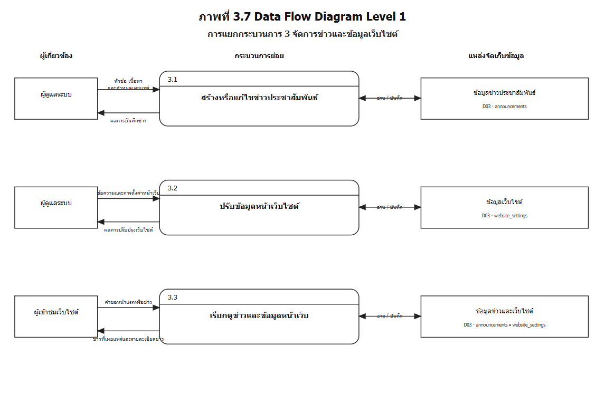

ภาพที่ 3.7 แสดงภาพ Data Flow Diagram Level 1 จัดการข่าวและข้อมูลเว็บไซต์
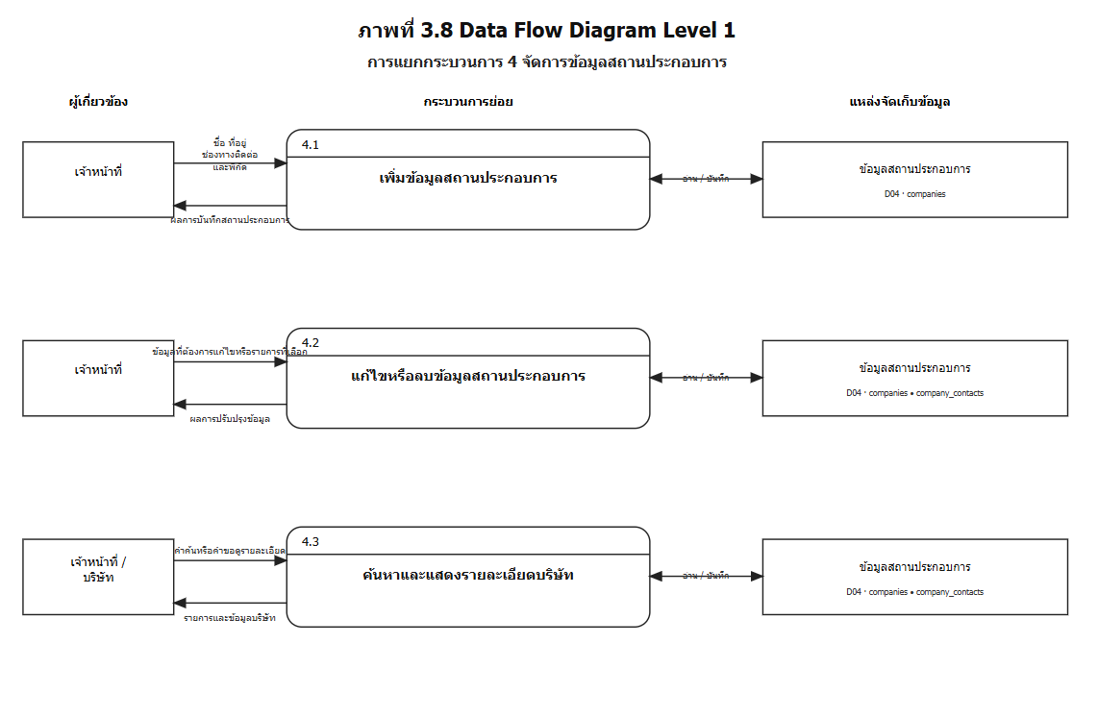

ภาพที่ 3.8 แสดงภาพ Data Flow Diagram Level 1 จัดการสถานประกอบการ

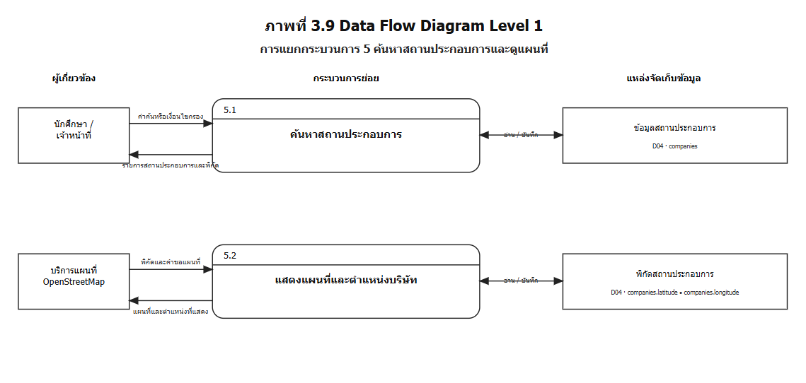

ภาพที่ 3.9 แสดงภาพ Data Flow Diagram Level 1 ค้นหาสถานประกอบการและดูแผนที่
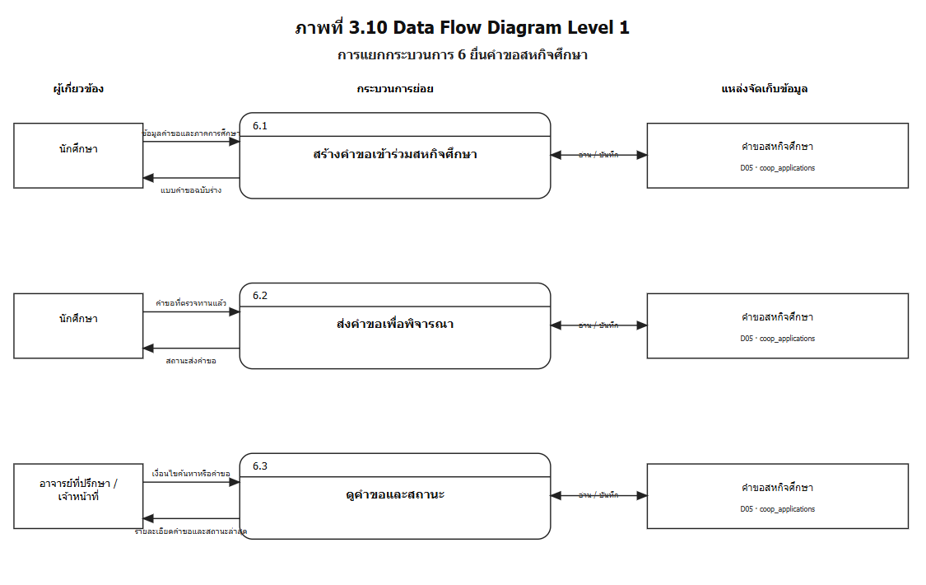

ภาพที่ 3.10 แสดงภาพ Data Flow Diagram Level 1 ยื่นคำขอสหกิจศึกษา

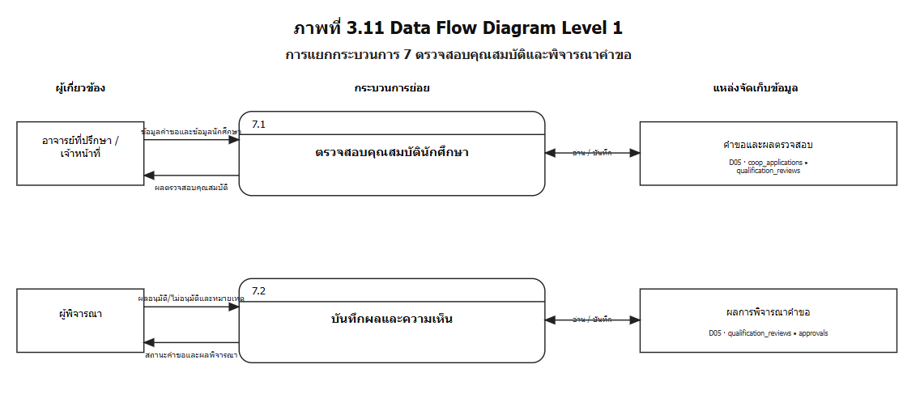

ภาพที่ 3.11 แสดงภาพ Data Flow Diagram Level 1 ตรวจสอบคุณสมบัติและพิจารณาคำขอ
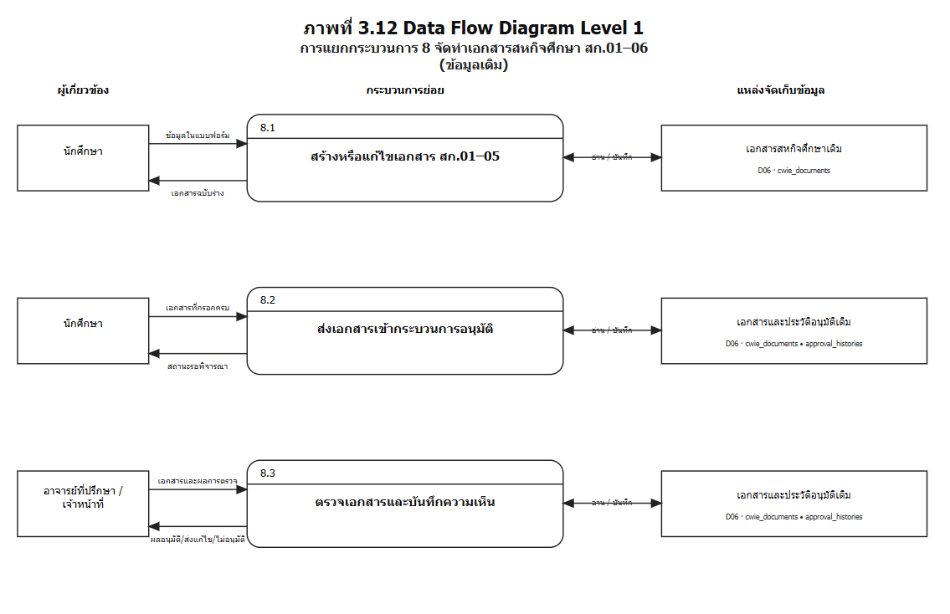

ภาพที่ 3.12 แสดงภาพ Data Flow Diagram Level 1 จัดทำเอกสารสหกิจศึกษา สก.01-06

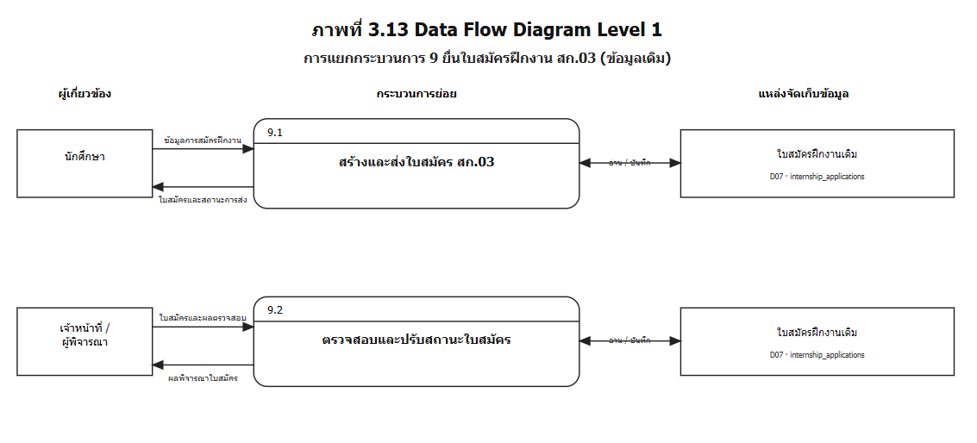

ภาพที่ 3.13 แสดงภาพ Data Flow Diagram Level 1 ยื่นใบสมัครฝึกงาน สก.03

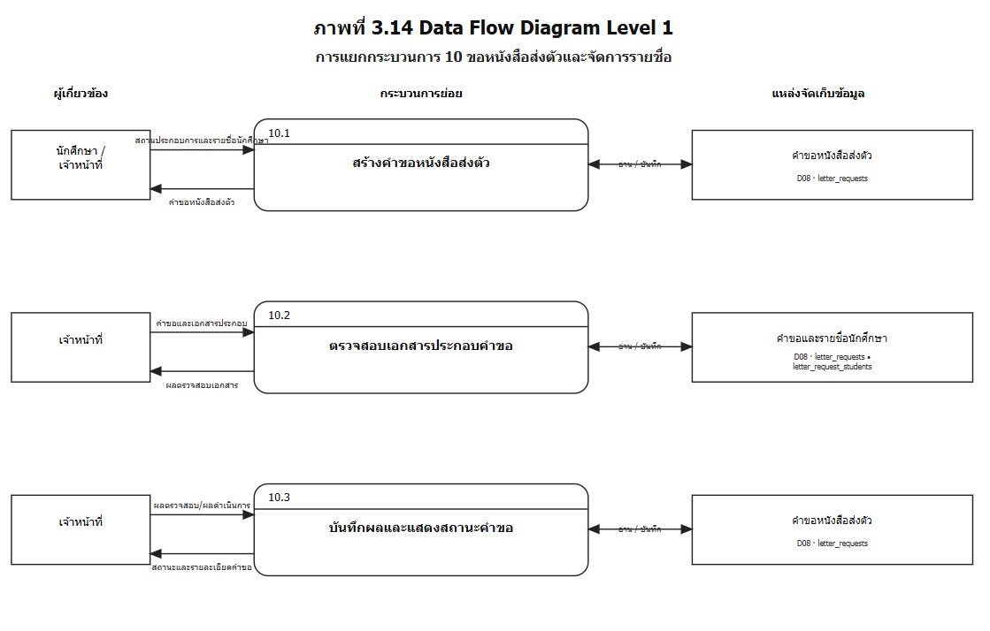

ภาพที่ 3.14 แสดงภาพ Data Flow Diagram Level 1 ขอหนังสือส่งตัวและจัดการรายชื่อ

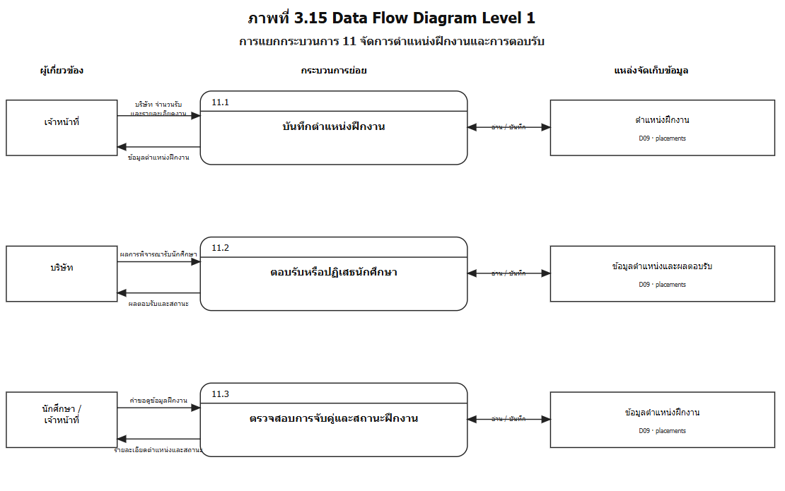

ภาพที่ 3.15 แสดงภาพ Data Flow Diagram Level 1 จัดการตำแหน่งฝึกงานและการตอบรับ

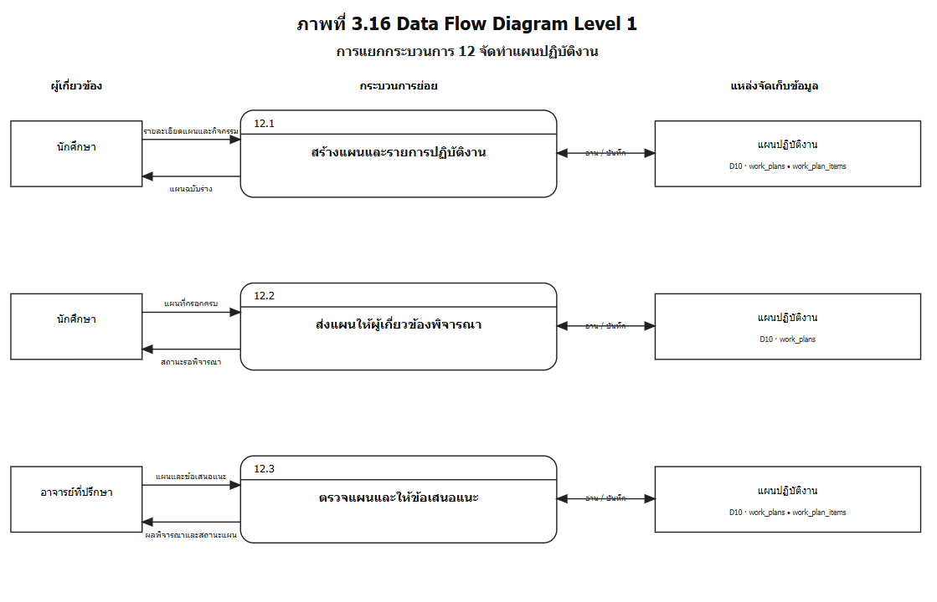

ภาพที่ 3.16 แสดงภาพ Data Flow Diagram Level 1 จัดทำแผนปฏิบัติงาน

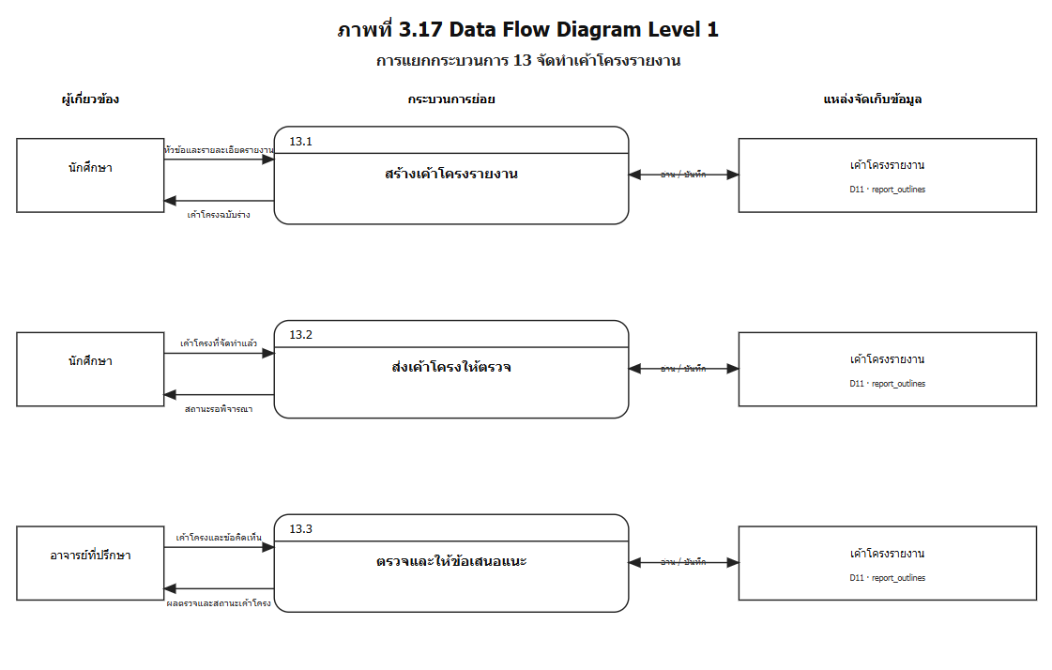

ภาพที่ 3.17 แสดงภาพ Data Flow Diagram Level 1 จัดทำเค้าโครงรายงาน

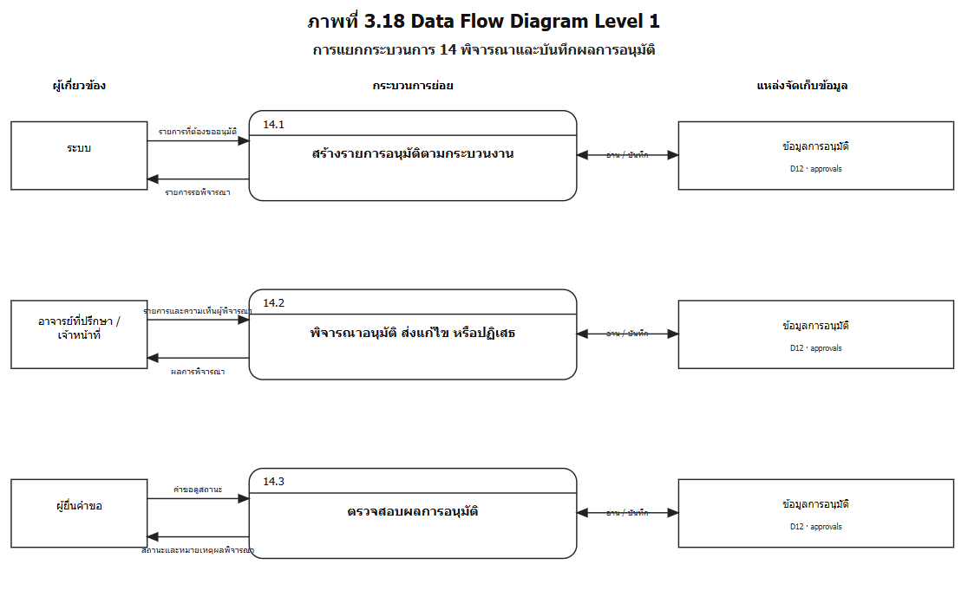

ภาพที่ 3.18 แสดงภาพ Data Flow Diagram Level 1 พิจารณาและบันทึกผลการอนุมัติ

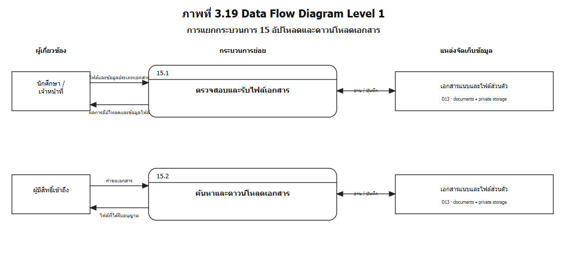

ภาพที่ 3.19 แสดงภาพ Data Flow Diagram Level 1 อัปโหลดและดาวน์โหลดเอกสาร
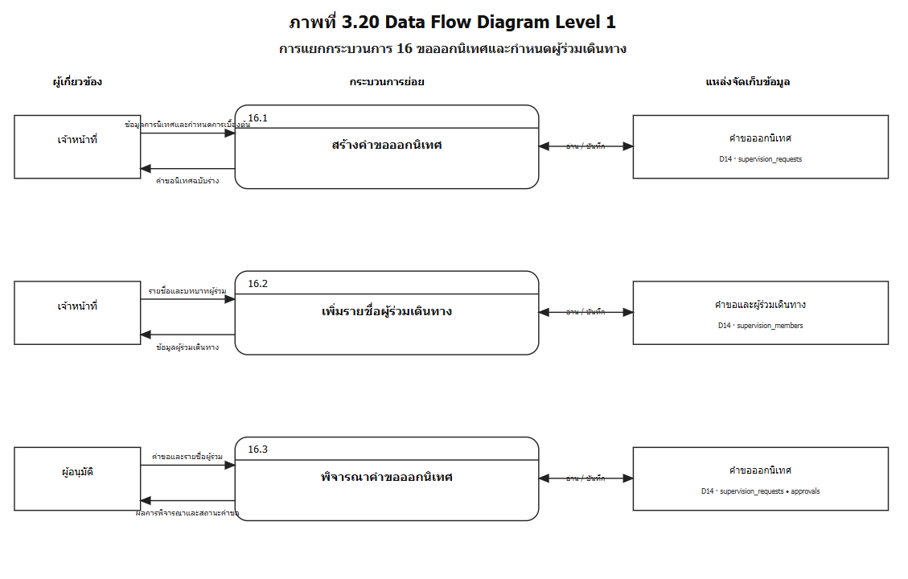

ภาพที่ 3.20 แสดงภาพ Data Flow Diagram Level 1 ขอออกนิเทศและกำหนดผู้ร่วมเดินทาง

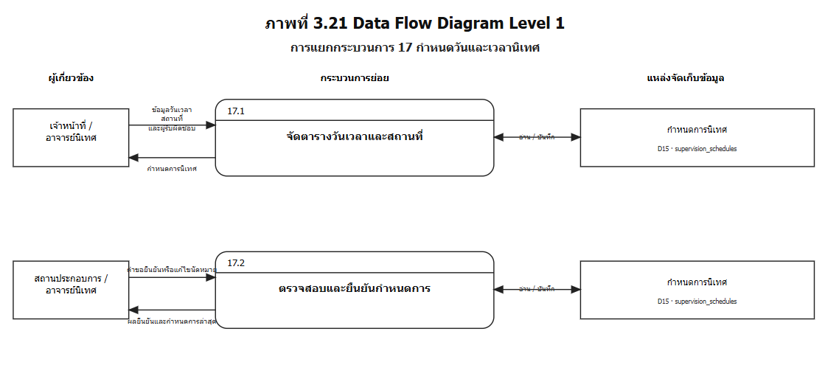

ภาพที่ 3.21 แสดงภาพ Data Flow Diagram Level 1 กำหนดวันและเวลานิเทศ
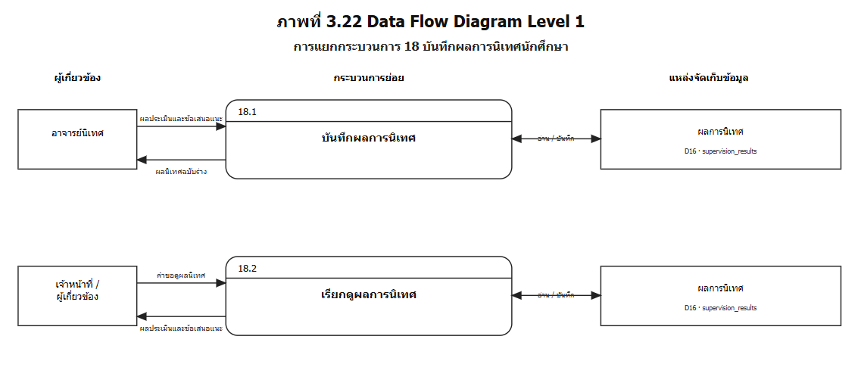

ภาพที่ 3.22 แสดงภาพ Data Flow Diagram Level 1 บันทึกผลการนิเทศนักศึกษา

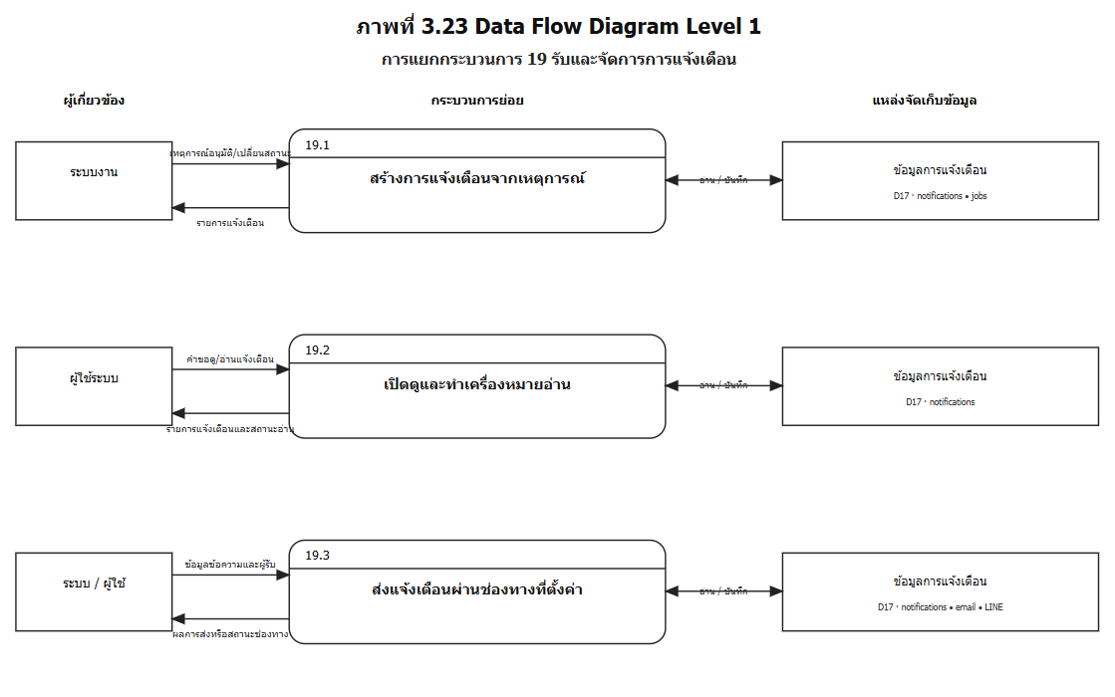

ภาพที่ 3.23 แสดงภาพ Data Flow Diagram Level 1 รับและจัดการการแจ้งเตือน

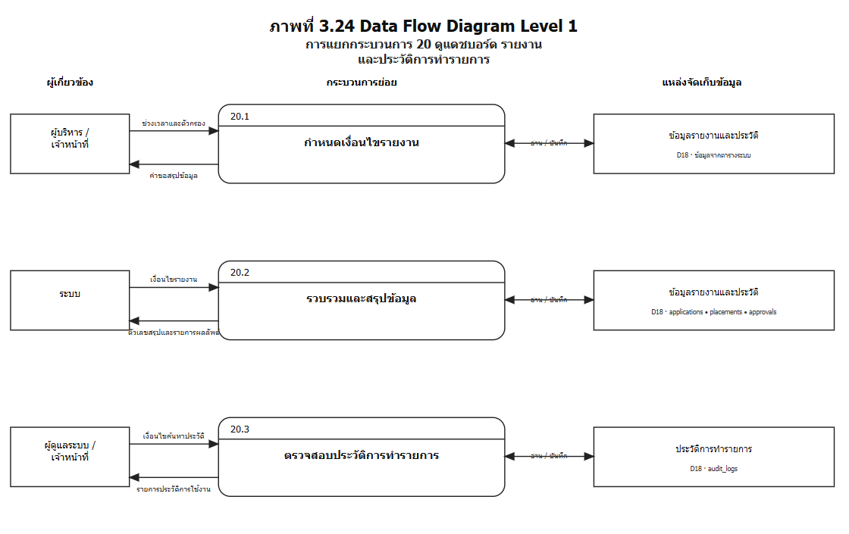

ภาพที่ 3.24 แสดงภาพ Data Flow Diagram Level 1 รายงานและประวัติการทำรายการ

3.2 ส่วนของฐานข้อมูล MySQL
แผนภาพทำงาน ER-Model ของระบบ แสดงดังภาพที่ 3.25 ดังนี้
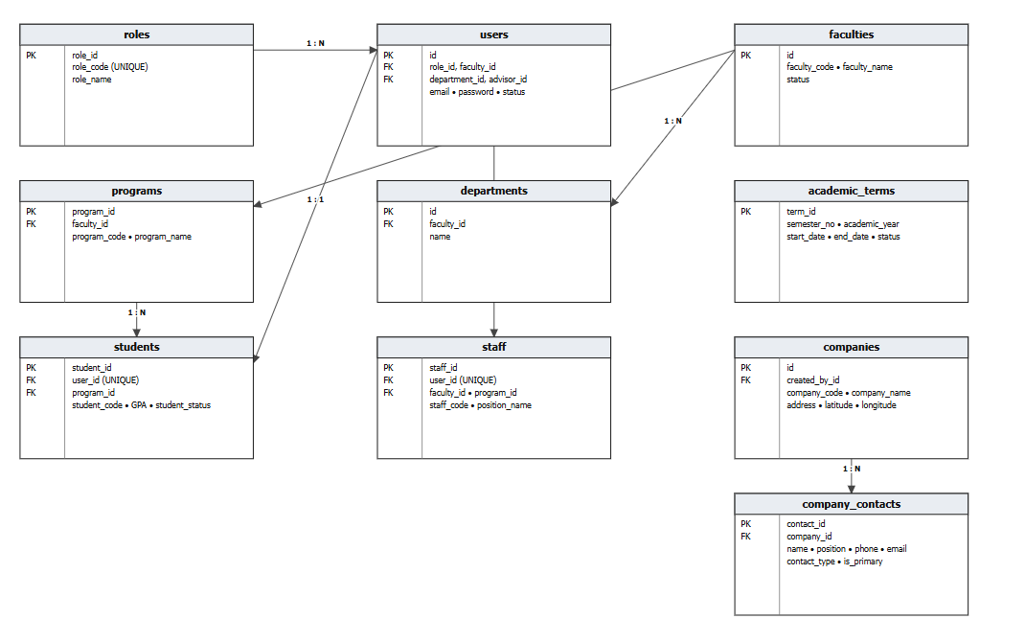

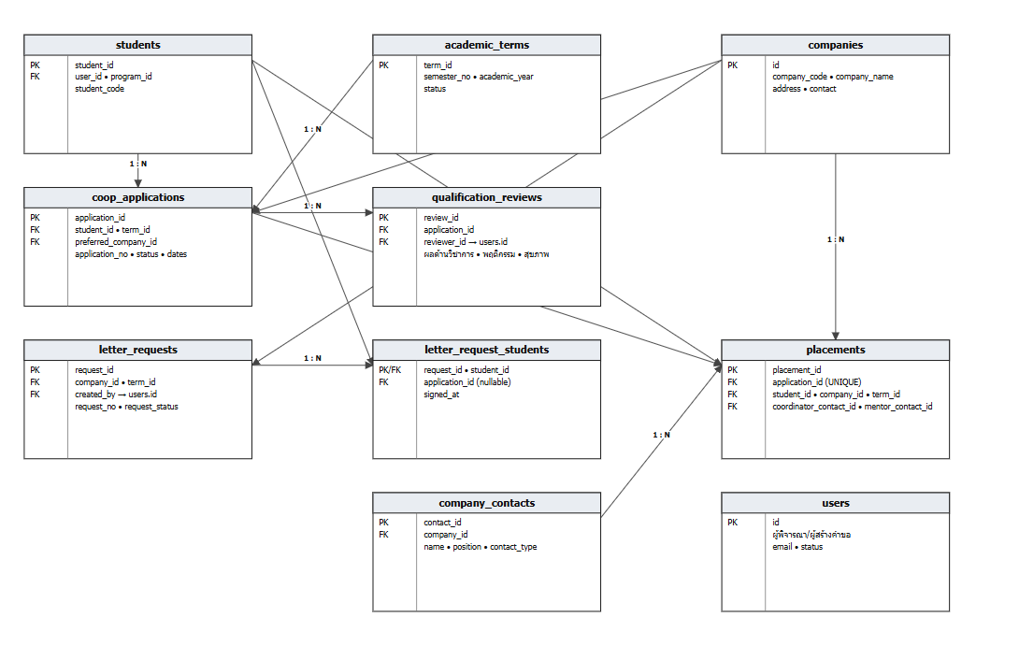

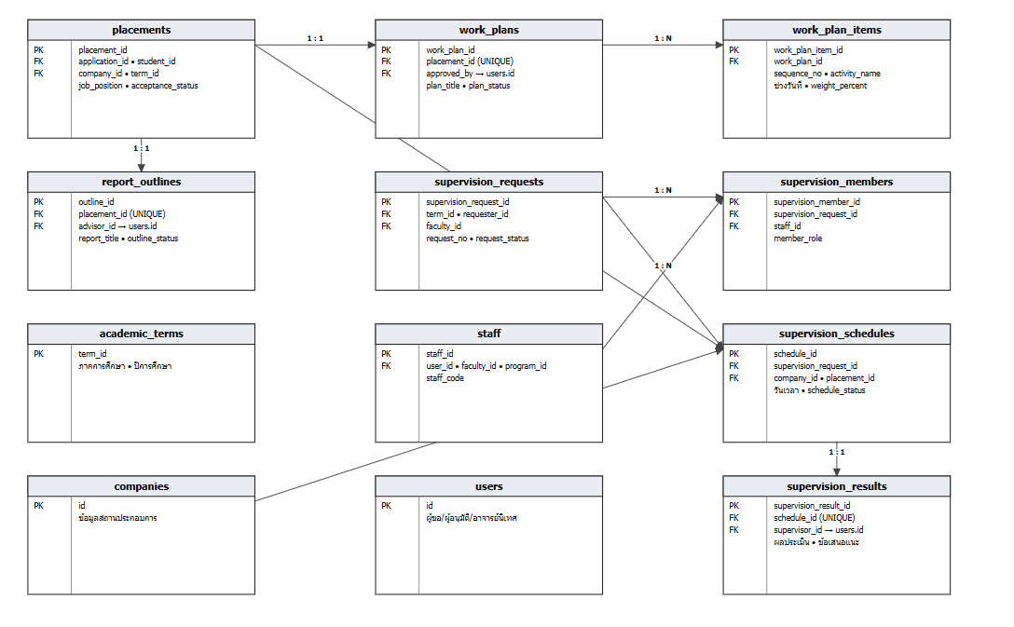

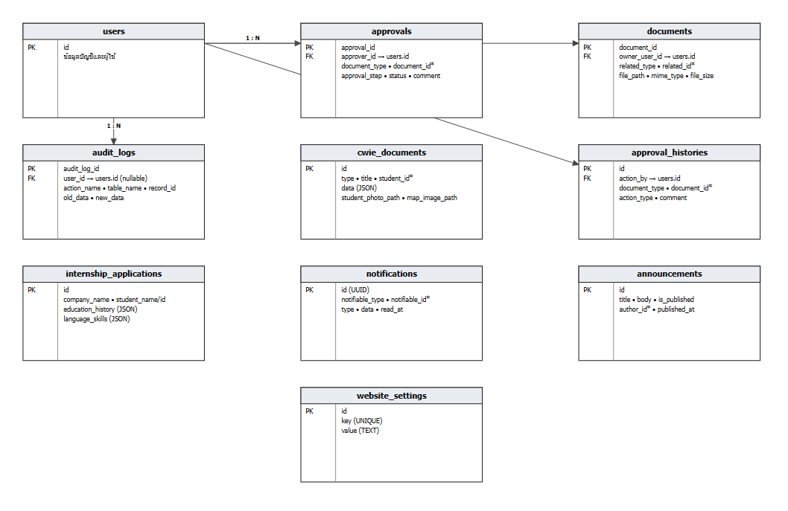

ภาพที่ 3.25 แสดงภาพ ER-Model ฐานข้อมูล MySQL ระบบสารสนเทศสหกิจศึกษา

3.3 การออกแบบหน้าเว็บไซต์
3.3.1 การออกแบบหน้าเว็บไซต์ส่วนของหน้าแรก
การออกแบบหน้าเว็บไซต์ของหน้าแรกของโครงงานการออกแบบและพัฒนาระบบเว็บแอปสารสนเทศงานสหกิจศึกษามหาวิทยาลัยราชภัฏอุตรดิตถ์ แสดงดังภาพที่ 3.26 ดังนี้
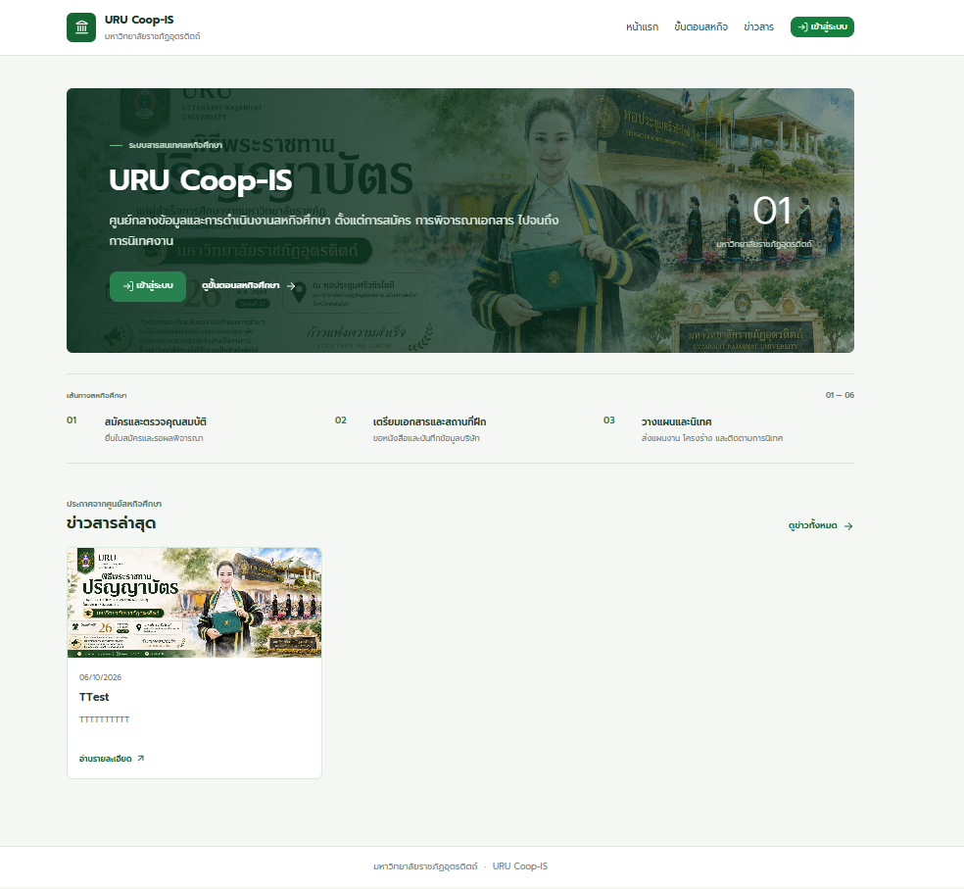

ภาพที่ 3.26 แสดงภาพการออกแบบส่วนของหน้าแรกของเว็บ
สหกิจศึกษาของมหาวิทยาลัยราชภัฏอุตรดิตถ์

จากภาพที่ 3.26 เป็นการแสดงส่วนที่เป็นหน้าแรกของเว็บไซต์โดยจะประกอบด้วยแถบเมนูต่าง ๆ ที่มีไว้สำหรับการเรียนรู้ดูข้อมูลข่าวสารต่าง ๆ เกี่ยวกับสหกิจศึกษาของมหาวิทยาลัยราชภัฏอุตรดิตถ์รวมไปถึงการเข้าสู่ระบบเพื่อเข้าใช้งานของระบบตามสถานะของตน
3.3.2 การออกแบบหน้าเว็บไซต์ส่วนของหน้าแรก
การออกแบบหน้าเว็บไซต์ของการเข้าสู่ระบบของโครงงานการออกแบบและพัฒนาระบบเว็บแอปสารสนเทศงานสหกิจศึกษามหาวิทยาลัยราชภัฏอุตรดิตถ์ แสดงดังภาพที่ 3.27 ดังนี้
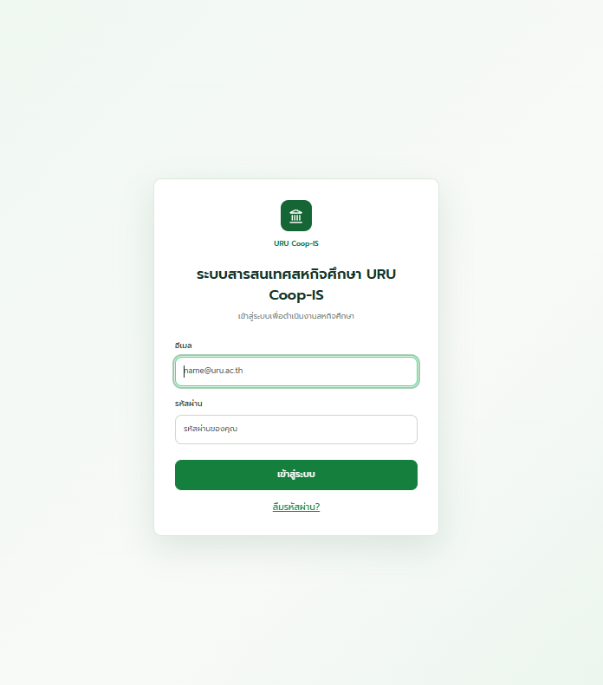

ภาพที่ 3.27 แสดงภาพการออกแบบส่วนของการเข้าสู่ระบบ

จากภาพที่ 3.27 เป็นการแสดงส่วนที่เป็นหน้าล็อกอินของเว็บไซต์โดยจะประกอบด้วยแถบใส่อีเมลและรหัสผ่านเพื่อเข้าสู่ระบบไปสู่สถานะของผู้ใช้

3.3.3 การออกแบบหน้าเว็บไซต์ส่วนของการลงทะเบียน
การออกแบบหน้าเว็บไซต์ส่วนของการลงทะเบียนแต่ละสถานะของโครงงานการออกแบบและพัฒนาระบบเว็บแอปสารสนเทศงานสหกิจศึกษามหาวิทยาลัยราชภัฏอุตรดิตถ์ แสดงดังภาพที่ 3.28 ดังนี้
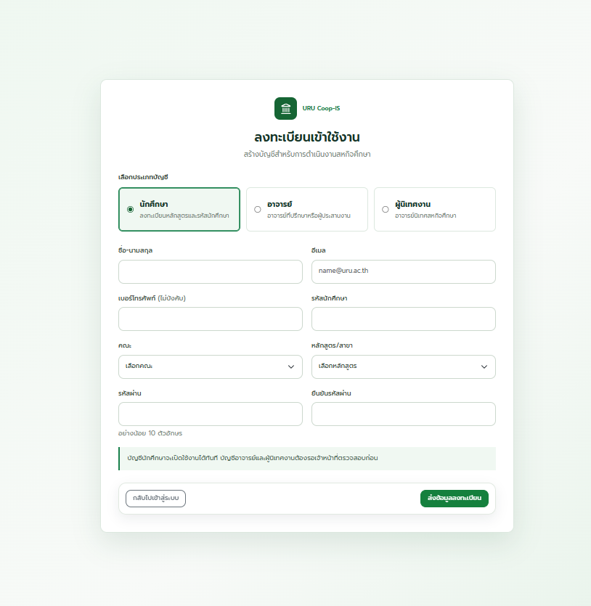

ภาพที่ 3.28 แสดงภาพการออกแบบส่วนของการลงทะเบียนในแต่ละสถานะ

จากภาพที่ 3.28 เป็นการแสดงส่วนที่เป็นการลงทะเบียนในแต่ละสถานะ มีทั้งลงทะเบียนสถานะนักศึกษา ลงทะเบียนสถานะอาจารย์ ลงทะเบียนสถานะผู้นิเทศงานสามารถกรอกข้อมูลแต่ละสถานะของตนเองตามความจริง

3.3.4 การออกแบบหน้าเว็บไซต์ส่วนของเกี่ยวกับสหกิจศึกษา
การออกแบบหน้าเว็บไซต์เกี่ยวข้องกับสหกิจศึกษาของโครงงานการออกแบบและพัฒนาระบบเว็บแอปสารสนเทศงานสหกิจศึกษามหาวิทยาลัยราชภัฏอุตรดิตถ์ แสดงดังภาพที่ 3.29 ดังนี้
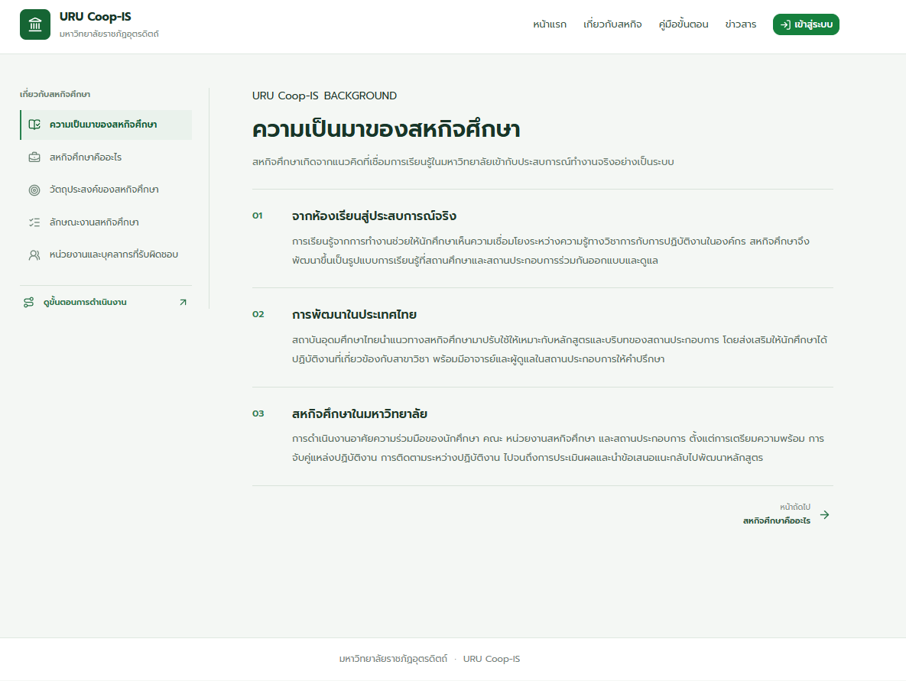

ภาพที่ 3.29 แสดงภาพการออกแบบส่วนของหน้าการแสดงข้อมูลที่เกี่ยวข้อง
กับสหกิจศึกษามหาวิทยาลัยราชภัฏอุตรดิตถ์

จากภาพที่ 3.29 เป็นการแสดงส่วนที่เป็นหน้าส่วนของข้อมูลที่เกี่ยวข้องกับสหกิจศึกษาจะมีข้อมูลในส่วนของความเป็นมา สหกิจศึกษาคืออะไร วัตถุประสงค์ ลักษณะงานของสหกิจศึกษาและหน่วยงานของบุคคลกรที่รับผิดชอบ เป็นต้น

3.3.5 การออกแบบหน้าเว็บไซต์ส่วนของสหกิจศึกษา
การออกแบบหน้าเว็บไซต์สหกิจศึกษาของโครงงานการออกแบบและพัฒนาระบบเว็บแอปสารสนเทศงานสหกิจศึกษามหาวิทยาลัยราชภัฏอุตรดิตถ์ แสดงดังภาพที่ 3.30 ดังนี้
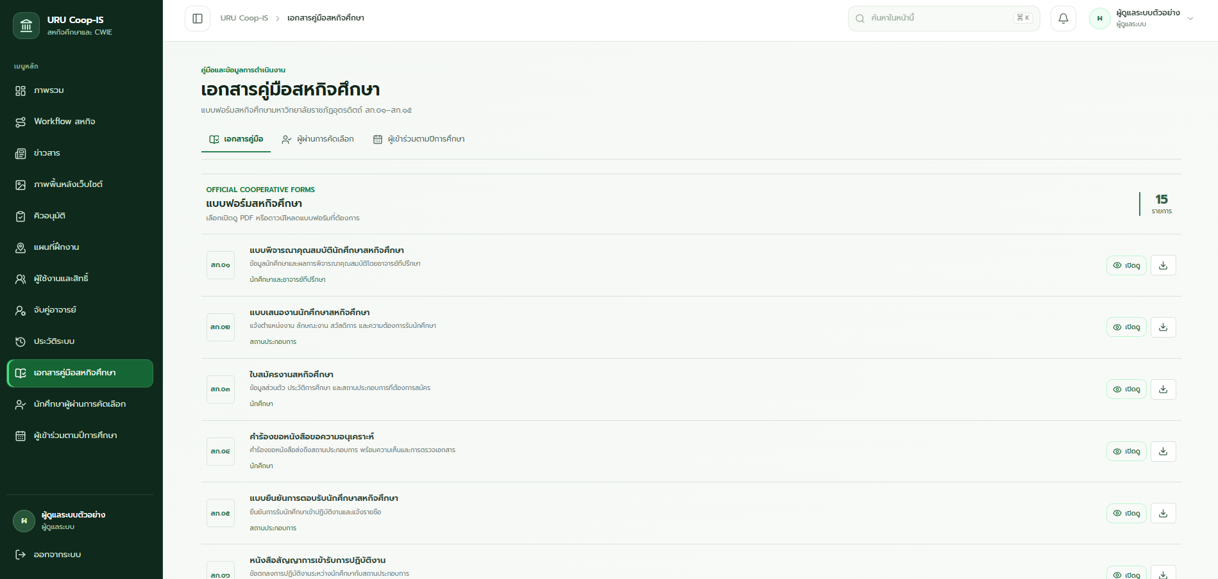

ภาพที่ 3.30 แสดงภาพการออกแบบส่วนของหน้าการแสดงข้อมูล
สหกิจศึกษามหาวิทยาลัยราชภัฏอุตรดิตถ์

จากภาพที่ 3.30 เป็นการแสดงส่วนที่เป็นหน้าแสดง เอกสารคู่มือสหกิจศึกษาแบบฟอร์ม สก.ต่าง ๆ ที่นักศึกษาสามารถดาวน์โหลดได้และส่วนรายชื่อนักศึกษาที่ผ่านการคัดเลือกเข้าร่วมฝึกสหกิจศึกษา

3.3.6 การออกแบบหน้าเว็บไซต์ส่วนของข้อมูลทั่วไป
การออกแบบหน้าเว็บไซต์ ข้อมูลทั่วไปของการออกแบบและพัฒนาระบบเว็บแอปสารสนเทศงานสหกิจศึกษามหาวิทยาลัยราชภัฏอุตรดิตถ์ แสดงดังภาพที่ 3.31 ดังนี้
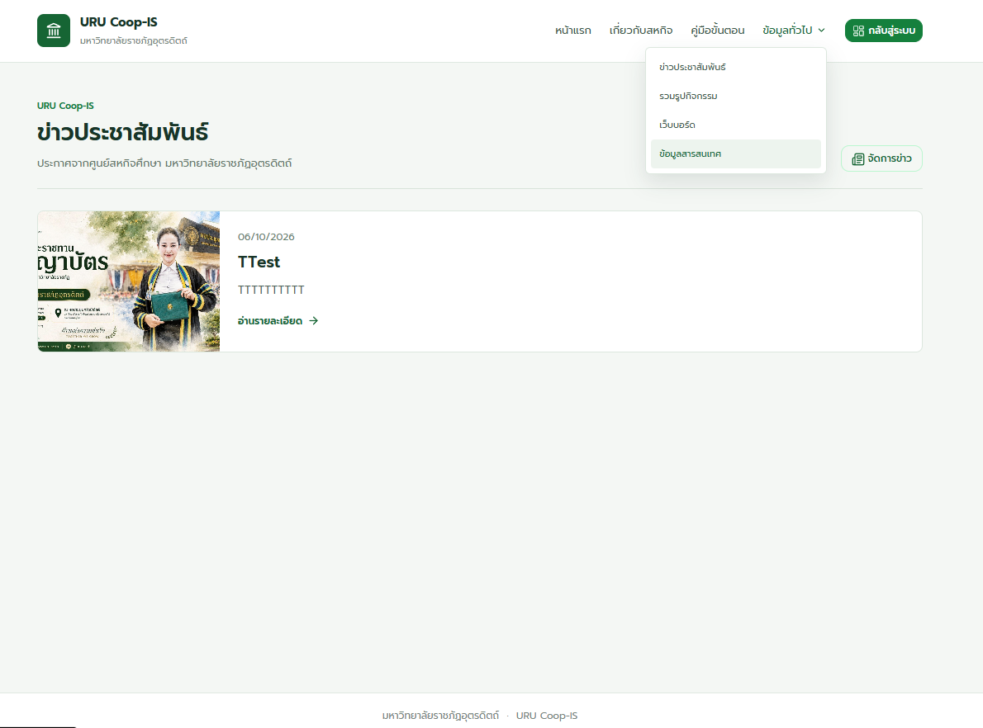

ภาพที่ 3.31 แสดงภาพการออกแบบส่วนของหน้าการแสดง
ข้อมูลทั่วไปมหาวิทยาลัยราชภัฏอุตรดิตถ์

จากภาพที่ 3.31 เป็นการส่วนที่เป็นหน้าของข้อมูลทั่วไป ซึ่งจะมีข่าวประชาสัมพันธ์ต่าง ๆ เกี่ยวกับสหกิจศึกษา รวมรูปภาพกิจกรรมต่าง ๆ เว็บบอร์ดและวิดีโอคลิปที่เกี่ยวกับสหกิจศึกษา

3.3.7 การออกแบบหน้าเว็บไซต์ส่วนของ Admin
การออกแบบหน้าเว็บไซต์ของ Admin ของโครงงานการออกแบบและพัฒนาระบบเว็บแอปสารสนเทศงานสหกิจศึกษามหาวิทยาลัยราชภัฏอุตรดิตถ์ แสดงดังภาพที่ 3.32 ดังนี้

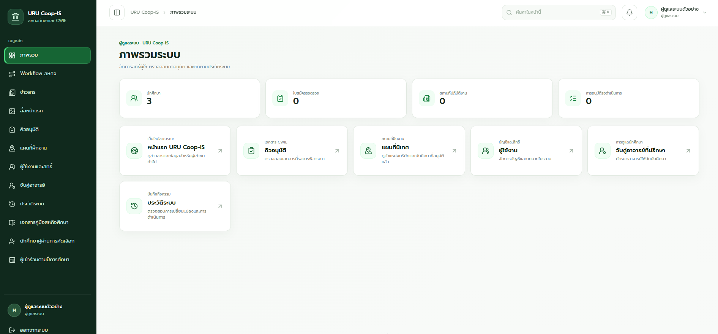

ภาพที่ 3.32 แสดงภาพการออกแบบส่วนของหน้าการแสดงข้อมูลของ
Admin มหาวิทยาลัยราชภัฏอุตรดิตถ์

จากภาพที่ 3.32 แสดงการออกแบบส่วนของการจัดการเว็บไซต์ในการอนุมัติเอกสารต่าง ๆ โดยเจ้าหน้าที่ศูนย์สหกิจศึกษา สามารถจัดการหน้าเว็บไซต์ในส่วนเว็บบอร์ด ข่าวประชาสัมพันธ์ รูปภาพกิจกรรมต่าง ๆ และสามารถมองเห็น สก.ต่าง ๆ ทั้ง 15 สก.รายชื่อนักศึกษา รายชื่อสถานประกอบการ เจ้าหน้าที่ประจำหลักสูตร ราชชื่อผู้นิเทศงาน ราชชื่ออาจารย์นิเทศ รายชื่ออาจารย์ที่ปรึกษา อีกทั้งสามารถตั้งค่าต่าง ๆ ในการกำหนดวันเวลาออกนิเทศเพิ่มข้อมูลในส่วนของคณะและหลักสูตร

3.3.8 การออกแบบหน้าเว็บไซต์ส่วนของผู้บริหาร
การออกแบบหน้าเว็บไซต์ของผู้บริหารของโครงงานการออกแบบและพัฒนาระบบเว็บแอปสารสนเทศงานสหกิจศึกษามหาวิทยาลัยราชภัฏอุตรดิตถ์ แสดงดังภาพที่ 3.33 ดังนี้

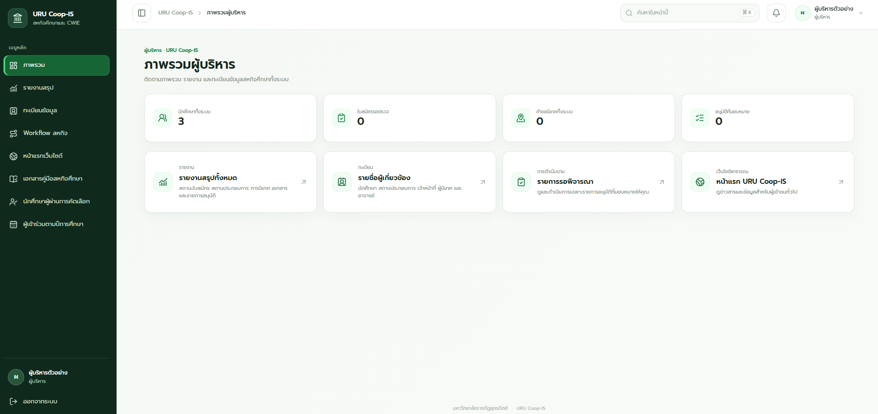

ภาพที่ 3.33 แสดงภาพการออกแบบส่วนของหน้าการแสดงข้อมูลในส่วน
ของผู้บริหาร มหาวิทยาลัยราชภัฏอุตรดิตถ์

จากภาพที่ 3.33 แสดงการออกแบบส่วนของการจัดการเว็บไซต์ในส่วนของผู้บริหาร ผู้บริหารสามารถเห็นสรุปรายงานต่าง ๆ ได้ทั้งหมดและรายชื่อนักศึกษาสหกิจศึกษา สถานประกอบการ เจ้าหน้าที่ประจำหลักสูตร ผู้นิเทศ อาจารย์นิเทศและรายชื่ออาจารย์ที่ปรึกษา

3.3.9 การออกแบบหน้าเว็บไซต์ส่วนของนักศึกษา
การออกแบบหน้าเว็บไซต์ของนักศึกษาของโครงงานการออกแบบและพัฒนาระบบเว็บแอปสารสนเทศงานสหกิจศึกษามหาวิทยาลัยราชภัฏอุตรดิตถ์ แสดงดังภาพที่ 3.34 ดังนี้
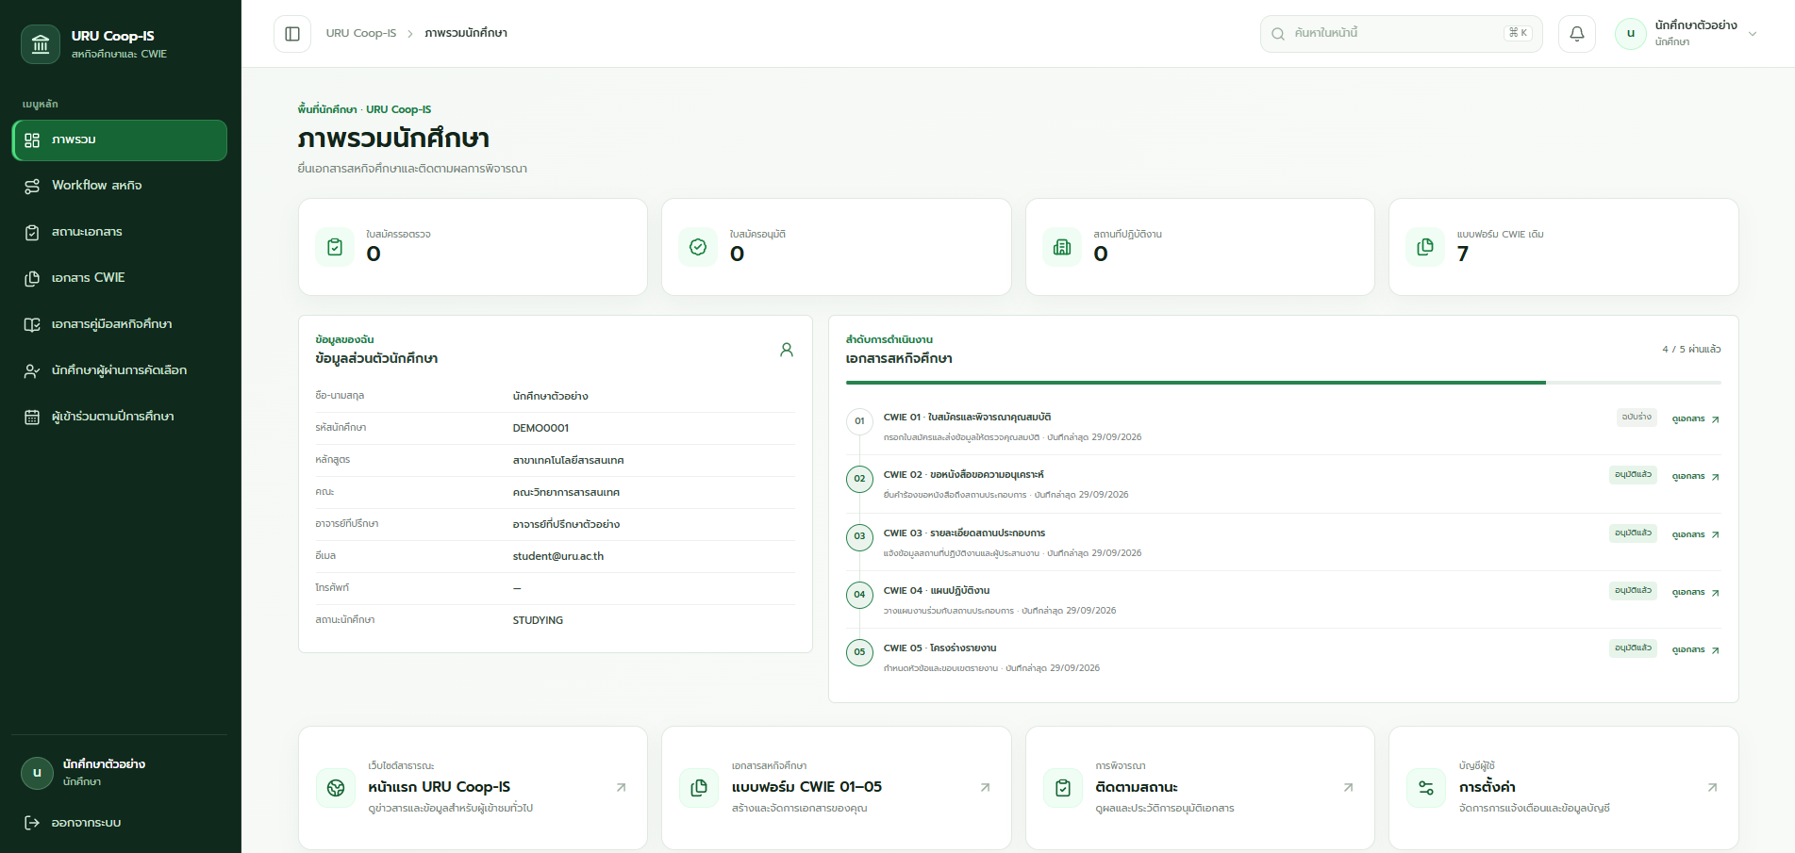

ภาพที่ 3.34 แสดงภาพการออกแบบส่วนของหน้าการแสดงข้อมูลในส่วน
ของนักศึกษามหาวิทยาลัยราชภัฏอุตรดิตถ์

จากภาพที่ 3.34 แสดงการออกแบบส่วนของการจัดการเว็บไซต์ในส่วนของนักศึกษาสหกิจศึกษาสามารถมองเห็นข้อมูลส่วนตัวสามารถมองเห็นรายการที่เกี่ยวข้องแต่ละ สก.ที่นักศึกษาดำเนินตามลำดับ

3.3.10 การออกแบบหน้าเว็บไซต์ส่วนของสถานประกอบการ
การออกแบบหน้าเว็บไซต์ของสถานประกอบการของโครงงานการออกแบบและพัฒนาระบบเว็บแอปสารสนเทศงานสหกิจศึกษามหาวิทยาลัยราชภัฏอุตรดิตถ์ แสดงดังภาพที่ 3.35 ดังนี้
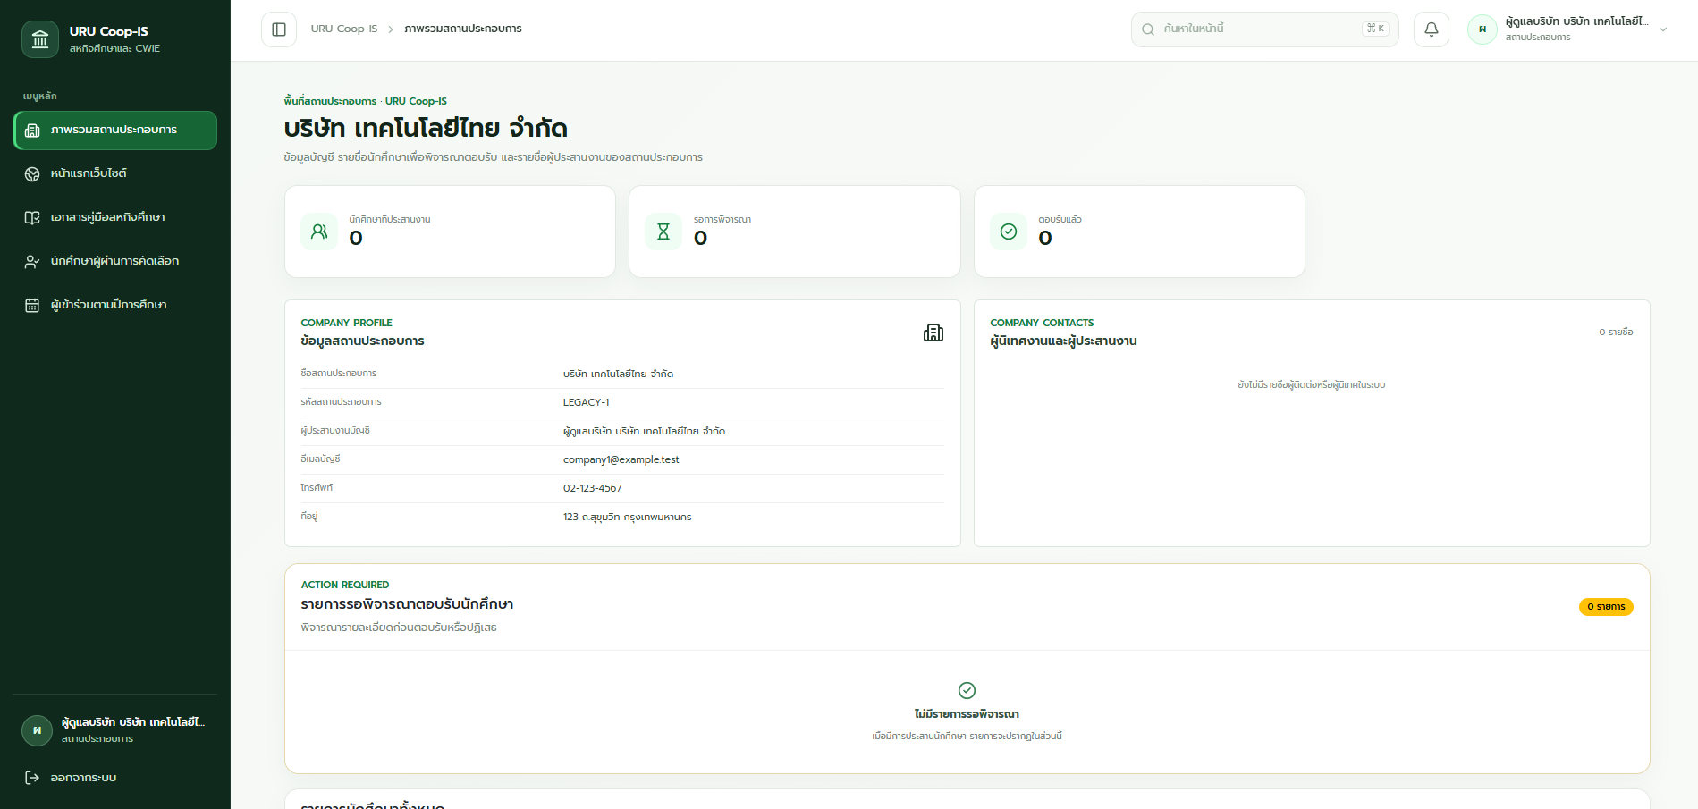

ภาพที่ 3.35 แสดงภาพการออกแบบส่วนของหน้าการแสดงข้อมูลในส่วน
ของสถานประกอบการมหาวิทยาลัยราชภัฏอุตรดิตถ์

จากภาพที่ 3.35 แสดงภาพการออกแบบส่วนของการจัดการเว็บไซต์ของสถานประกอบการ สามารถเห็นข้อมูลส่วนตัวและ สถานประกอบการจะมองเห็นรายการที่ต้องการอนุมัตินักศึกษาสหกิจศึกษาและสามารถมองเห็นรายชื่อผู้นิเทศงานของสถานประกอบการ

3.3.11 การออกแบบหน้าเว็บไซต์ส่วนของอาจารย์นิเทศ
การออกแบบหน้าเว็บไซต์ของอาจารย์นิเทศของโครงงานการออกแบบและพัฒนาระบบเว็บแอปสารสนเทศงานสหกิจศึกษามหาวิทยาลัยราชภัฏอุตรดิตถ์ แสดงดังภาพที่ 3.36 ดังนี้
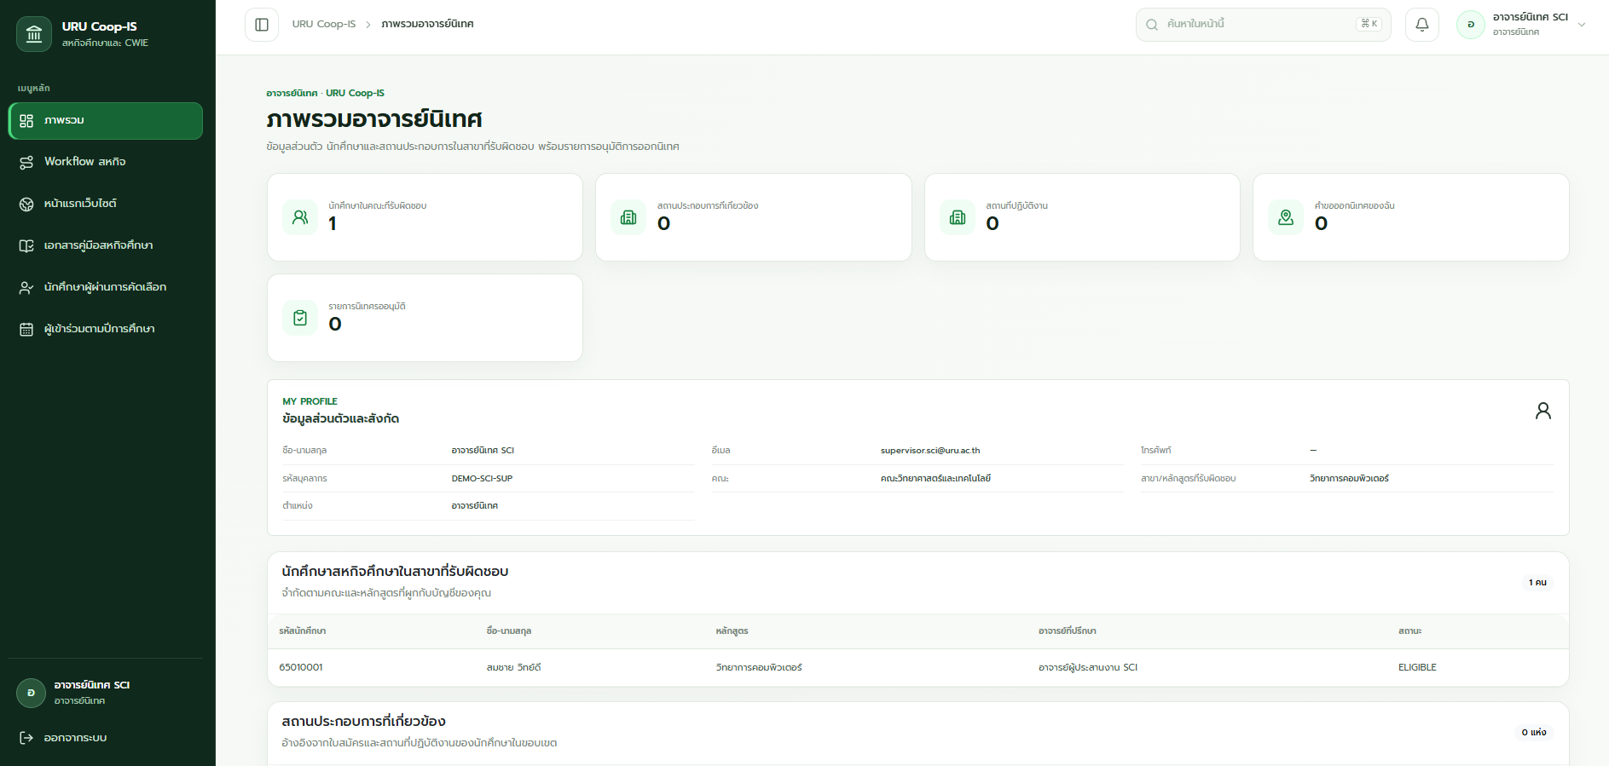

ภาพที่ 3.36 แสดงภาพการออกแบบส่วนของหน้าการแสดงข้อมูลในส่วน
ของอาจารย์นิเทศมหาวิทยาลัยราชภัฏอุตรดิตถ์

จากภาพที่ 3.36 แสดงการออกแบบส่วนของการจัดการเว็บไซต์ในส่วนของอาจารย์นิเทศอาจารย์นิเทศสามารถมองเห็นจ้อมูลส่วนตัว และสามารถมองเห็นรายชื่อนักศึกษาสหกิจศึกษาที่สมัครสหกิจศึกษาในสาขาที่รับผิดชอบ สามารถมองเห็นสถานประกอบการที่ตรงสาขาที่รับผิดชอบและสามารถมองเห็นรายการที่ต้องการอนุมัติสำหรับแจ้งการออกนิเทศนักศึกษาสหกิจศึกษา

3.3.12 การออกแบบหน้าเว็บไซต์ส่วนของผู้นิเทศ
การออกแบบหน้าเว็บไซต์ของผู้นิเทศของโครงงานการออกแบบและพัฒนาระบบเว็บแอปสารสนเทศงานสหกิจศึกษามหาวิทยาลัยราชภัฏอุตรดิตถ์ แสดงดังภาพที่ 3.37 ดังนี้
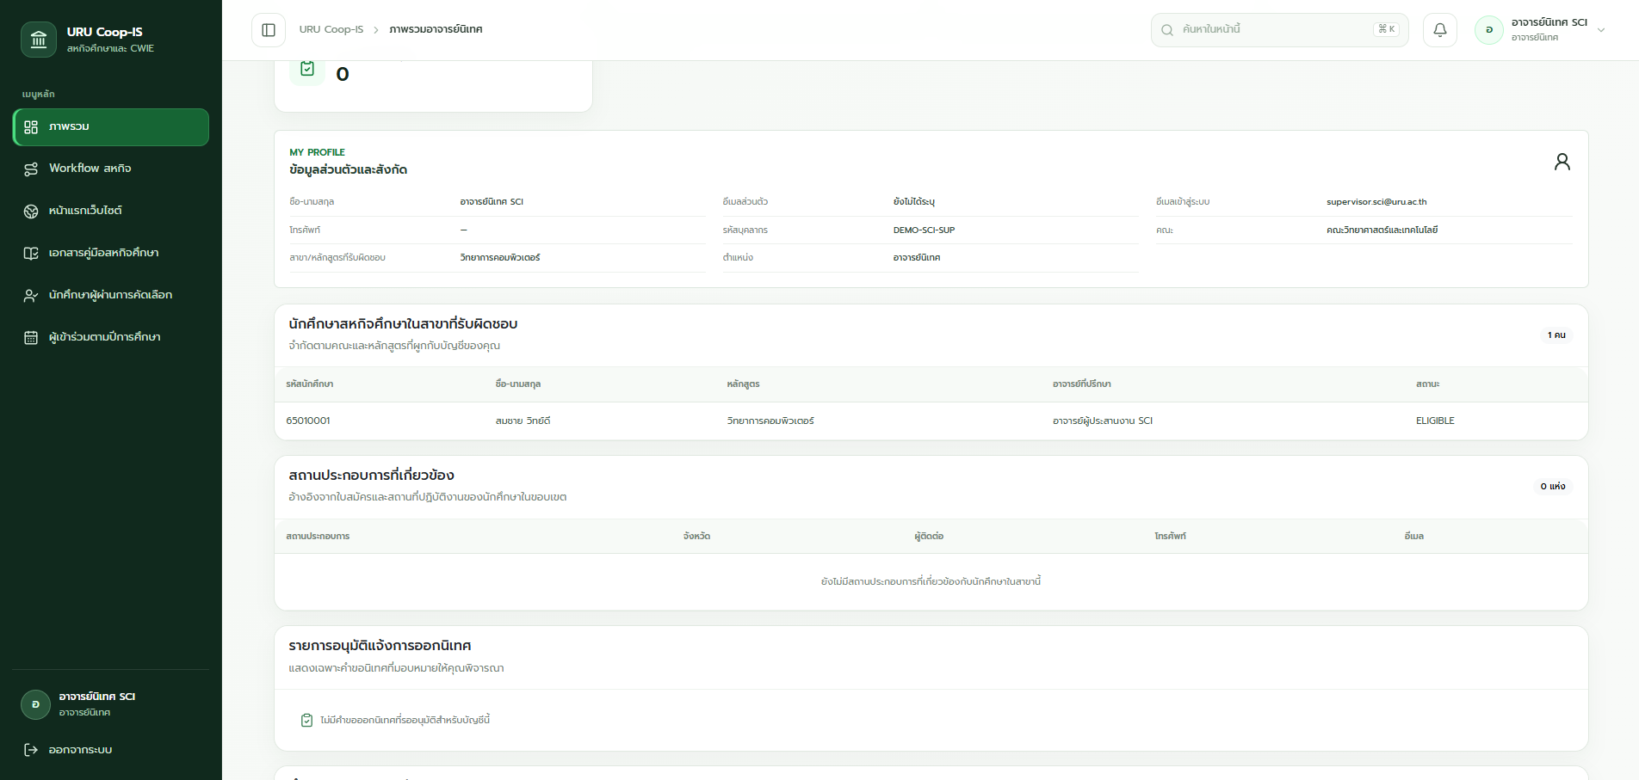

ภาพที่ 3.37 แสดงภาพการออกแบบส่วนของหน้าการแสดงข้อมูล
ในส่วนของผู้นิเทศมหาวิทยาลัยราชภัฏอุตรดิตถ์

จากภาพที่ 3.37 แสดงการออกแบบส่วนของการจัดการเว็บไซต์ในส่วนของผู้นิเทศ ผู้นิเทศสามารถมองเห็นข้อมูลส่วนตัว และมองเห็นข้อมูลสถานประกอบการที่ผู้นิเทศทำงานอยู่มองเห็นข้อมูลนักศึกษาที่ผู้นิเทศรับผิดชอบและสามารถมองเห็นรายการที่ต้องการอนุมัติในส่วนของผู้นิเทศเรื่องการปฏิบัติงาน รายละเอียดงานต่าง ๆ ให้นักศึกษาที่ผู้นิเทศรับผิดชอบ

3.3.13 การออกแบบหน้าเว็บไซต์ส่วนของอาจารย์ประสานงานหลักสูตร
การออกแบบหน้าเว็บไซต์ของอาจารย์ประสานงานหลักสูตรของโครงงานการออกแบบและพัฒนาระบบเว็บแอปสารสนเทศงานสหกิจศึกษามหาวิทยาลัยราชภัฏอุตรดิตถ์ แสดงดังภาพที่ 3.38 ดังนี้
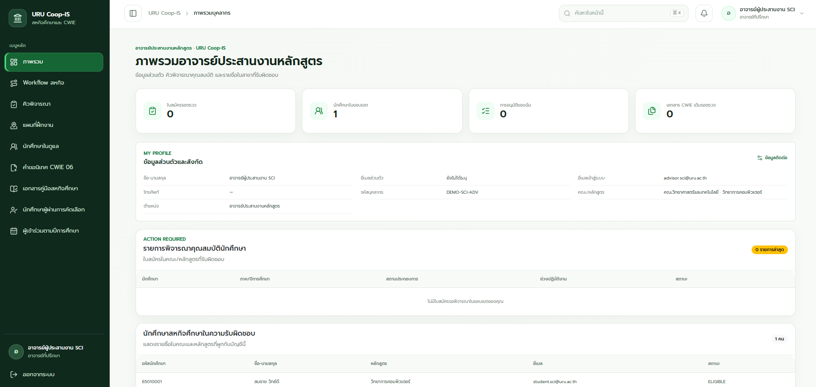

ภาพที่ 3.38 แสดงการออกแบบส่วนของหน้าการแสดงข้อมูล
ในส่วนของอาจารย์ประสานงานหลักสูตรมหาวิทยาลัยราชภัฏอุตรดิตถ์

จากภาพที่ 3.38 แสดงการออกแบบส่วนของการจัดการเว็บไซต์ในส่วนของอาจารย์ประสานงานหลักสูตร อาจารย์ประสานงานหลักสูตรสามารถมองเห็นข้อมูลส่วนตัว และมองเห็นในส่วนของรายการที่ต้องการอนุมัติพิจารณาคุณสมบัติของนักศึกษาสหกิจศึกษา มองเห็นรายชื่อนักศึกษาสหกิจศึกษา สถานประกอบการ อาจารย์นิเทศและอาจารย์ที่ปรึกษาได้

3.3.14 การออกแบบระบบข้อมูลสารสนเทศส่วนของการจัดเก็บประวัติส่วนตัวของสมาชิกงาน
สหกิจศึกษามหาวิทยาลัยราชภัฏอุตรดิตถ์
3.3.14.1 ข้อมูลการจัดเก็บฐานข้อมูลของสมาชิกโครงงานการออกแบบและพัฒนาระบบเว็บแอปสารสนเทศงานสหกิจศึกษามหาวิทยาลัยราชภัฏอุตรดิตถ์ แสดงดังภาพที่ 3.39 ดังนี้
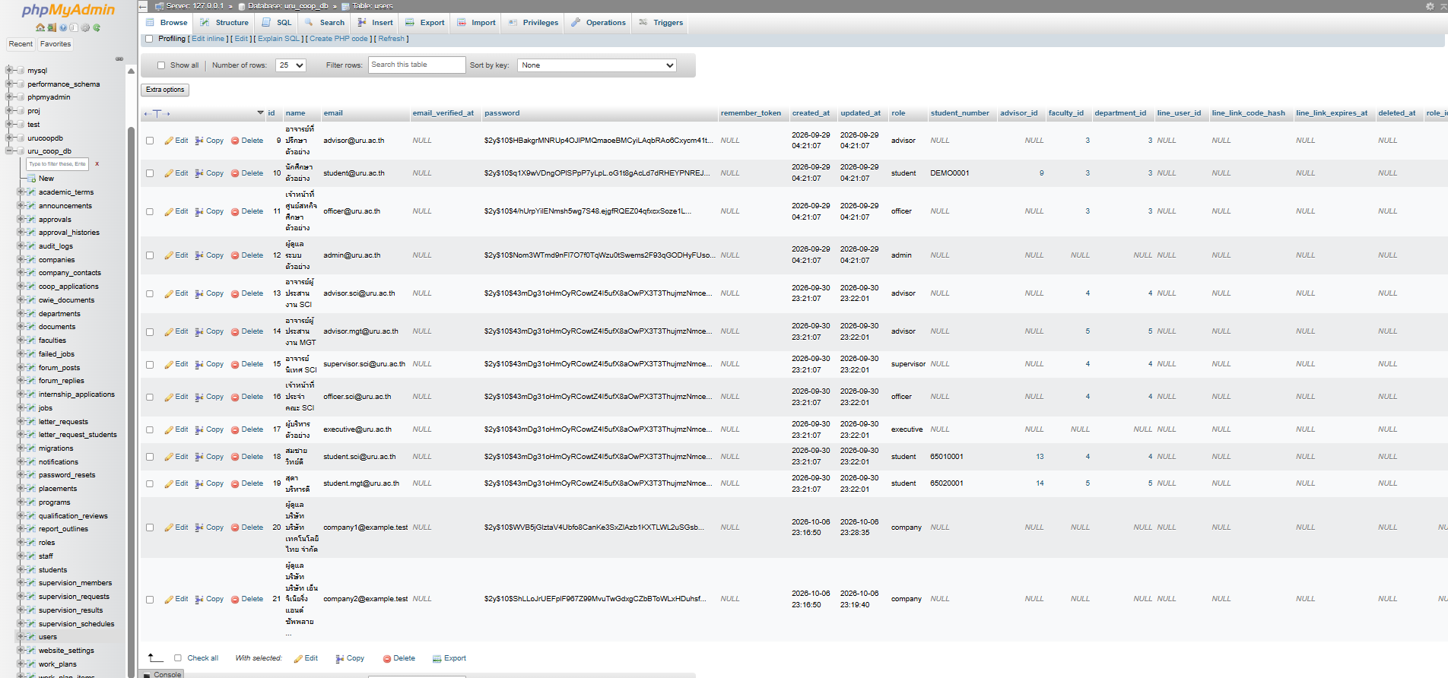

ภาพที่ 3.39 แสดงภาพการจัดเก็บข้อมูลประวัติส่วนตัวของสมาชิกในส่วนของนักศึกษาในระบบ
ฐานข้อมูลการออกแบบและพัฒนางานสหกิจศึกษามหาวิทยาลัยราชภัฏอุตรดิตถ์

จากภาพที่ 3.39 แสดงการจัดเก็บข้อมูลประวัติส่วนตัวของสมาชิกในส่วนของนักศึกษาในระบบฐานข้อมูลการออกแบบและพัฒนางานสหกิจศึกษามหาวิทยาลัยราชภัฏอุตรดิตถ์

3.3.14.2 ข้อมูลหน้าเว็บของการสมัครสมาชิกของโครงงานการออกแบบและพัฒนาระบบเว็บแอปสารสนเทศงานสหกิจศึกษามหาวิทยาลัยราชภัฏอุตรดิตถ์ แสดงดังภาพที่ 3.40 ดังนี้
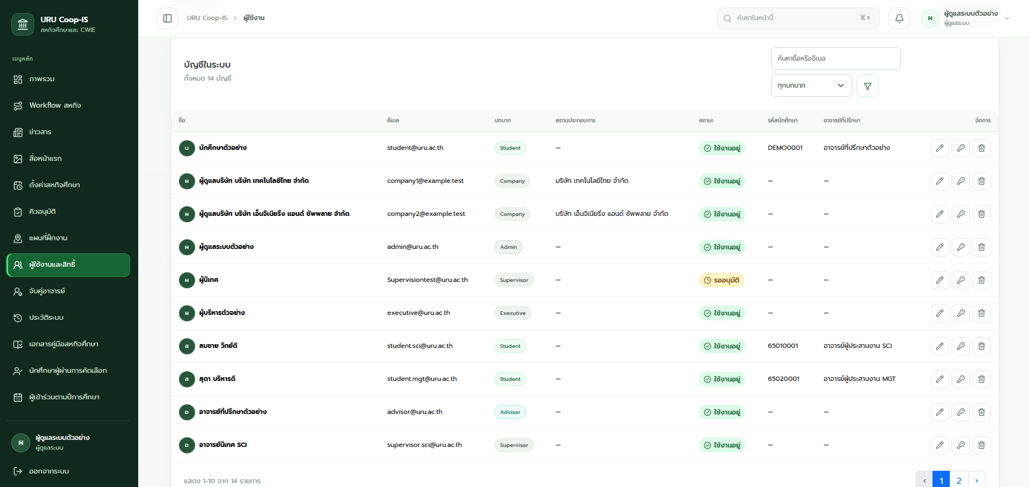

ภาพที่ 3.40 แสดงภาพหน้าเว็บของการสมัครสมาชิกสามารถจัดเก็บลงในระบบฐานข้อมูล
ของโครงงานการออกแบบและพัฒนางานสหกิจศึกษามหาวิทยาลัยราชภัฏอุตรดิตถ์

จากภาพที่ 3.40 หน้าเว็บของการสมัครสมาชิกในส่วนของนักศึกษาสามารถจัดเก็บลงในระบบฐานข้อมูลการออกแบบและพัฒนาระบบเว็บแอปสารสนเทศงานสหกิจศึกษามหาวิทยาลัยราชภัฏอุตรดิตถ์

3.3.15 การออกแบบระบบข้อมูลสารสนเทศในส่วนของการแสดงพิกัดสถานประกอบการผ่าน google map ของโครงงานสหกิจศึกษามหาวิทยาลัยราชภัฏอุตรดิตถ์
3.3.15.1 ข้อมูลการจัดเก็บฐานข้อมูลของสมาชิกโครงงานการออกแบบและพัฒนาระบบเว็บแอปสารสนเทศงานสหกิจศึกษามหาวิทยาลัยราชภัฏอุตรดิตถ์ แสดงดังภาพที่ 3.41 ดังนี้
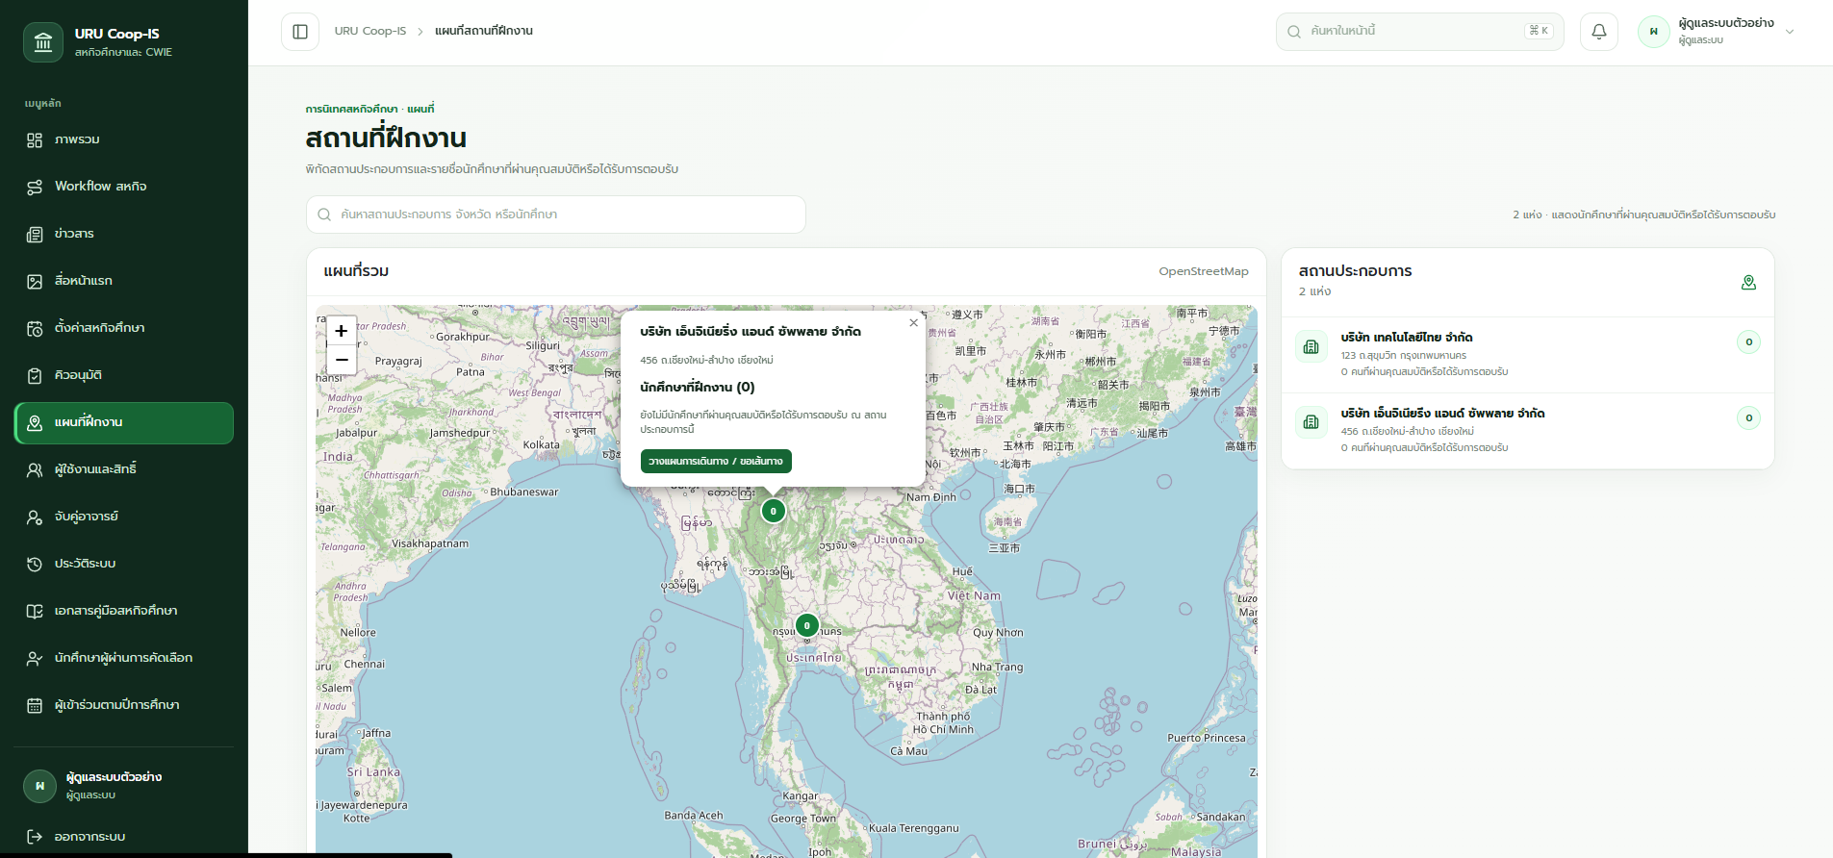

ภาพที่ 3.41 แสดงภาพหน้าเว็บแสดงพิกัดของสถานประกอบการผ่าน Google Map ของ
โครงงานการออกแบบและพัฒนาระบบเว็บแอปสารสนเทศงานสหกิจศึกษามหาวิทยาลัยราชภัฏอุตรดิตถ์

จากภาพที่ 3.41 หน้าเว็บแสดงพิกัดในขั้นตอนสมัครสมาชิกของสถานประกอบการต้องใส่ ละติจูด ลองติจูด เพื่อแสดงพิกัดของสถานประกอบการเพื่อโชว์พิกัดให้นักศึกษาสหกิจและอาจารย์ทราบของ โครงงานการออกแบบและพัฒนาระบบเว็บแอปสารสนเทศงานสหกิจศึกษามหาวิทยาลัยราชภัฏอุตรดิตถ์

